УТВЕРЖДЕНА

Постановлением

от_______________г. №_______

**СХЕМА ТЕПЛОСНАБЖЕНИЯ**

**муниципального образования**

**Лазовский муниципальный округ**

**на период 2024 – 2040 годы**

(актуализация по состоянию на 2024г.)

ОБОСНОВЫВАЮЩИЕ МАТЕРИАЛЫ

ТОМ 1

Исполнитель:

ООО «СибЭнергоСбережение»

Директор______________/Стариков М.М./

Оглавление

ГЛАВА 1. СУЩЕСТВУЮЩЕЕ ПОЛОЖЕНИЕ В СФЕРЕ ПРОИЗВОДСТВА, ПЕРЕДАЧИ И ПОТРЕБЛЕНИЯ ТЕПЛОВОЙ ЭНЕРГИИ ДЛЯ ЦЕЛЕЙ ТЕПЛОСНАБЖЕНИЯ 8

Часть 1. ФУНКЦИОНАЛЬНАЯ СТРУКТУРА ТЕПЛОСНАБЖЕНИЯ 8

1.1.1 Описание зон деятельности (эксплуатационной ответственности) теплоснабжающих и теплосетевых организаций и описание структуры договорных отношений между ними 8

1.1.2 Описание структуры договорных отношений между теплоснабжающими и теплосетевыми организациями, осуществляющими свою деятельность в границах зон деятельности ЕТО 11

1.1.3 Описание зон действия источников тепловой энергии, не вошедших в зоны деятельности ЕТО 11

1.1.4 Зоны действия производственных котельных 12

1.1.5 Зоны действия индивидуального теплоснабжения 12

1.1.6 Описание изменений, произошедших в функциональной структуре теплоснабжения поселения, городского округа, города федерального значения за период, предшествующий актуализации схемы теплоснабжения 12

Часть 2. ИСТОЧНИКИ ТЕПЛОВОЙ ЭНЕРГИИ 13

1.2.1 Структура и технические характеристики основного оборудования 13

1.2.2 Параметры установленной тепловой мощности источника тепловой энергии, в том числе теплофикационного оборудования и теплофикационной установки 16

1.2.3 Ограничения тепловой мощности и параметров располагаемой тепловой мощности 18

1.2.4 Объем потребления тепловой энергии (мощности) на собственные и хозяйственные нужды теплоснабжающей организации в отношении источников тепловой энергии и параметры тепловой мощности нетто 19

1.2.5 Сроки ввода в эксплуатацию основного оборудования, год последнего освидетельствования при допуске к эксплуатации после ремонта, год продления ресурса и мероприятия по продлению ресурса 20

1.2.6 Схемы выдачи тепловой мощности, структура теплофикационных установок (для источников тепловой энергии, функционирующих в режиме комбинированной выработки электрической и тепловой энергии) 23

1.2.7 Способы регулирования отпуска тепловой энергии от источников тепловой энергии с обоснованием выбора графика изменения температур и расхода теплоносителя в зависимости от температуры наружного воздуха 23

1.2.8 Среднегодовая загрузка оборудования 23

1.2.9 Способы учета тепла, отпущенного в тепловые сети 24

1.2.10 Статистика отказов и восстановлений оборудования источников тепловой энергии 24

1.2.11 Предписания надзорных органов по запрещению дальнейшей эксплуатации источников тепловой энергии 26

1.2.12 Перечень источников тепловой энергии и (или) оборудования (турбоагрегатов), входящего в их состав (для источников тепловой энергии, функционирующих в режиме комбинированной выработки электрической и тепловой энергии), которые отнесены к объектам, электрическая мощность которых поставляется в вынужденном режиме в целях обеспечения надежного теплоснабжения потребителей 26

1.2.13 Иная информация, в том числе: 26

1.2.14 Описание изменений технических характеристик основного оборудования источников тепловой, зафиксированных за период, предшествующий актуализации схемы теплоснабжения. 30

Часть 3. ТЕПЛОВЫЕ СЕТИ, СООРУЖЕНИЯ НА НИХ 30

1.3.1 Описание структуры тепловых сетей от каждого источника тепловой энергии, от магистральных выводов до центральных тепловых пунктов (если таковые имеются) или до ввода в жилой квартал или промышленный объект с выделением сетей горячего водоснабжения 30

1.3.2 Карты (схемы) тепловых сетей в зонах действия источников тепловой энергии в электронной форме и (или) на бумажном носителе 32

1.3.3 Параметры тепловых сетей, включая год начала эксплуатации, тип изоляции, тип компенсирующих устройств, тип прокладки, краткую характеристику грунтов в местах прокладки с выделением наименее надежных участков, определением их материальной характеристики и тепловой нагрузки потребителей, подключенных к таким участкам 40

1.3.4 Описание типов и количества секционирующей и регулирующей арматуры на тепловых сетях 55

1.3.5 Описание типов и строительных особенностей тепловых пунктов, тепловых камер и павильонов 55

1.3.6 Описание графиков регулирования отпуска тепла в тепловые сети с анализом их обоснованности 55

1.3.7 Фактические температурные режимы отпуска тепла в тепловые сети и их соответствие утвержденным графикам регулирования отпуска тепла в тепловые сети 58

1.3.8 Гидравлические режимы тепловых сетей и пьезометрические графики 58

1.3.9 Статистика отказов тепловых сетей (аварий, инцидентов) за последние 5 лет 58

1.3.10 Статистика восстановлений (аварийно-восстановительных ремонтов) тепловых сетей и среднее время, затраченное на восстановление работоспособности тепловых сетей, за последние 5 лет 61

1.3.11 Описание процедур диагностики состояния тепловых сетей и планирования капитальных (текущих) ремонтов 61

1.3.12 Описание периодичности и соответствия техническим регламентам и иным обязательным требованиям процедур летних ремонтов с параметрами и методами испытаний тепловых сетей 63

1.3.13 Описание нормативов технологических потерь при передаче тепловой энергии (мощности), теплоносителя, включаемых в расчет отпущенных тепловой энергии (мощности) и теплоносителя 64

1.3.14 Оценка фактических потерь тепловой энергии и теплоносителя при передачи тепловой энергии и теплоносителя по тепловым сетям за последние 3 года 69

1.3.15 Предписания надзорных органов по запрещению дальнейшей эксплуатации участков тепловой сети и результаты их исполнения 74

1.3.16 Описание наиболее распространённых типов присоединений теплопотребляющих установок потребителей к тепловым сетям с выделением наиболее распространенных, определяющих выбор и обоснование графика регулирования отпуска тепловой энергии потребителям 74

1.3.17 Сведения о наличии коммерческого приборного учета тепловой энергии, отпущенной из тепловых сетей потребителям, и анализ планов по установке приборов учета тепловой энергии и теплоносителя 75

1.3.18 Анализ работы диспетчерских служб теплоснабжающих (теплосетевых) организаций и используемых средств автоматизации, телемеханизации и связи 76

1.3.19 Уровень автоматизации и обслуживания центральных тепловых пунктов, насосных станций 77

1.3.20 Сведения о наличии защиты тепловых сетей от превышения давления 77

1.3.21 Перечень выявленных бесхозяйных тепловых сетей и обоснование выбора организации, уполномоченной на их эксплуатацию 78

1.3.22 Данные энергетических характеристик тепловых сетей (при их наличии) 78

1.3.23 Описание изменений технических характеристик тепловых сетей и сооружений на них, зафиксированных за период, предшествующий актуализации схемы теплоснабжения 78

Часть 4. ЗОНЫ ДЕЙСТВИЯ ИСТОЧНИКОВ ТЕПЛОВОЙ ЭНЕРГИИ 79

Часть 5. ТЕПЛОВЫЕ НАГРУЗКИ ПОТРЕБИТЕЛЕЙ ТЕПЛОВОЙ ЭНЕРГИИ, ГРУПП ПОТРЕБИТЕЛЕЙ ТЕПЛОВОЙ ЭНЕРГИИ 87

1.5.1 Описание значений спроса на тепловую мощность в расчетных элементах территориального деления, в том числе значений тепловых нагрузок потребителей тепловой энергии, групп потребителей тепловой энергии 87

1.5.2 Описание значений расчетных тепловых нагрузок на коллекторах источников тепловой энергии 88

1.5.3 Описание случаев и условий применения отопления жилых помещений в многоквартирных домах с использованием индивидуальных квартирных источников тепловой энергии 89

1.5.4 Описание величины потребления тепловой энергии в расчетных элементах территориального деления за отопительный период и за год в целом 89

1.5.5 Описание существующих нормативов потребления тепловой энергии для населения на отопление и горячее водоснабжение 89

1.5.6 Описание сравнения величины договорной и расчетной тепловой нагрузки по зоне действия каждого источника тепловой энергии 89

1.5.7 Описание изменений тепловых нагрузок потребителей тепловой энергии, в том числе подключенных к тепловым сетям каждой системы теплоснабжения, зафиксированных за период, предшествующий актуализации схемы теплоснабжения 90

Часть 6. БАЛАНСЫ ТЕПЛОВОЙ МОЩНОСТИ И ТЕПЛОВОЙ НАГРУЗКИ 91

1.6.1 Описание балансов установленной, располагаемой тепловой мощности и тепловой мощности нетто, потерь тепловой мощности в тепловых сетях и расчетной тепловой нагрузки по каждому источнику тепловой энергии, а в ценовых зонах теплоснабжения - по каждой системе теплоснабжения 91

1.6.2 Описание резервов и дефицитов тепловой мощности нетто по каждому источнику тепловой энергии, а в ценовых зонах теплоснабжения - по каждой системе теплоснабжения 92

1.6.3 Описание гидравлических режимов, обеспечивающих передачу тепловой энергии от источника тепловой энергии до самого удаленного потребителя и характеризующих существующие возможности (резервы и дефициты по пропускной способности) передачи тепловой энергии от источника тепловой энергии к потребителю 93

1.6.4 Описание причины возникновения дефицитов тепловой мощности и последствий влияния дефицитов на качество теплоснабжения 93

1.6.5 Описание резервов тепловой мощности нетто источников тепловой энергии и возможностей расширения технологических зон действия источников тепловой энергии с резервами тепловой мощности нетто в зоны действия с дефицитом тепловой мощности 93

1.6.6 Описание изменений в балансах тепловой мощности и тепловой нагрузки каждой системы теплоснабжения, в том числе с учетом реализации планов строительства, реконструкции и технического перевооружения источников тепловой энергии, введенных в эксплуатацию за период, предшествующий актуализации схемы теплоснабжения 94

Часть 7. БАЛАНСЫ ТЕПЛОНОСИТЕЛЯ 97

1.7.1 Описание балансов производительности водоподготовительных установок теплоносителя для тепловых сетей и максимального потребления теплоносителя в теплоиспользующих установках потребителей в перспективных зонах действия систем теплоснабжения и источников тепловой энергии, в том числе работающих на единую тепловую сеть 97

1.7.2 Описание балансов производительности водоподготовительных установок теплоносителя для тепловых сетей и максимального потребления теплоносителя в аварийных режимах систем теплоснабжения 99

1.7.3 Описание изменений в балансах водоподготовительных установок для каждой системы теплоснабжения, в том числе с учетом реализации планов строительства, реконструкции и технического перевооружения этих установок, введенных в эксплуатацию в период, предшествующий актуализации схемы теплоснабжения 99

Часть 8. ТОПЛИВНЫЕ БАЛАНСЫ ИСТОЧНИКОВ ТЕПЛОВОЙ ЭНЕРГИИ И СИСТЕМА ОБЕСПЕЧЕНИЯ ТОПЛИВОМ 102

1.8.1 Описание видов и количества используемого основного топлива для каждого источника тепловой энергии 102

1.8.2 Описание видов резервного и аварийного топлива и возможности их обеспечения в соответствии с нормативными требованиями 109

1.8.3 Описание особенностей характеристик топлива в зависимости от мест поставки 109

1.8.4 Описание использования местных видов топлива 109

1.8.5 Описание видов топлива (в случае, если топливом является уголь, - вид ископаемого угля в соответствии с Межгосударственным стандартом ГОСТ 25543-2013 "Угли бурые, каменные и антрациты. Классификация по генетическим и технологическим параметрам"), их доли и значения низшей теплоты сгорания топлива, используемых для производства тепловой энергии по каждой системе теплоснабжения 109

1.8.6 Описание преобладающего в поселении, городском округе вида топлива, определяемого по совокупности всех систем теплоснабжения, находящихся в соответствующем поселении, городском округе 111

1.8.7 Описание приоритетного направления развития топливного баланса поселения, городского округа 111

1.8.8 Описание изменений в топливных балансах источников тепловой энергии для каждой системы теплоснабжения, в том числе с учетом реализации планов строительства, реконструкции и технического перевооружения источников тепловой энергии, ввод в эксплуатацию которых осуществлен в период, предшествующий актуализации схемы теплоснабжения 112

Часть 9. НАДЕЖНОСТЬ ТЕПЛОСНАБЖЕНИЯ 113

1.9.1 Поток отказов (частота отказов) участков тепловых сетей 113

1.9.2 Частота отключений потребителей 114

1.9.3 Поток (частота) и время восстановления теплоснабжения потребителей после отключений 114

1.9.4. Графические материалы (карты-схемы тепловых сетей и зон ненормативной надежности и безопасности теплоснабжения) 114

1.9.5 Результаты анализа аварийных ситуаций при теплоснабжении, расследование причин которых осуществляется федеральным органом исполнительной власти, уполномоченным на осуществление федерального государственного энергетического надзора, в соответствии с Правилами расследования причин аварийных ситуаций при теплоснабжении, утвержденными постановлением Правительства Российской Федерации от 17 октября 2015 г. N 1114 "О расследовании причин аварийных ситуаций при теплоснабжении и о признании утратившими силу отдельных положений Правил расследования причин аварий в электроэнергетике" 114

1.9.6 Результаты анализа времени восстановления теплоснабжения потребителей, отключенных в результате аварийных ситуаций при теплоснабжении 115

1.9.7 Описание изменений в надежности теплоснабжения для каждой системы теплоснабжения, в том числе с учетом реализации планов строительства, реконструкции и технического перевооружения источников тепловой энергии и тепловых сетей, ввод в эксплуатацию которых осуществлен в период, предшествующий актуализации схемы теплоснабжения 115

Часть 10. ТЕХНИКО-ЭКОНОМИЧЕСКИЕ ПОКАЗАТЕЛИ ТЕПЛОСНАБЖАЮЩИХ И ТЕПЛОСЕТЕВЫХ ОРГАНИЗАЦИЙ 116

1.10.1. Описание изменений технико-экономических показателей теплоснабжающих и теплосетевых организаций 117

Часть 11. ЦЕНЫ (ТАРИФЫ) В СФЕРЕ ТЕПЛОСНАБЖЕНИЯ 119

1.11.1 Описание динамики утвержденных цен (тарифов), устанавливаемых органами исполнительной власти субъекта Российской Федерации в области государственного регулирования цен (тарифов) по каждому из регулируемых видов деятельности и по каждой теплосетевой и теплоснабжающей организации с учетом последних 3 лет 119

1.11.2 Описание структуры цен (тарифов), установленных на момент разработки схемы теплоснабжения 119

1.11.3 Описание платы за подключение к системе теплоснабжения 119

1.11.4 Описание платы за услуги по поддержанию резервной тепловой мощности, в том числе для социально значимых категорий потребителе 119

1.11.5 Описание динамики предельных уровней цен на тепловую энергию (мощность), поставляемую потребителям, утверждаемых в ценовых зонах теплоснабжения с учетом последних 3 лет 119

1.11.6 Описание средневзвешенного уровня сложившихся за последние 3 года цен на тепловую энергию (мощность), поставляемую единой теплоснабжающей организацией потребителям в ценовых зонах теплоснабжения 120

1.11.7 Описание изменений в утвержденных ценах (тарифах), устанавливаемых органами исполнительной власти субъекта Российской Федерации, зафиксированных за период, предшествующий актуализации схемы теплоснабжения 120

Часть 12. ОПИСАНИЕ СУЩЕСТВУЮЩИХ ТЕХНИЧЕСКИХ И ТЕХНОЛОГИЧЕСКИХ ПРОБЛЕМ В СИСТЕМАХ ТЕПЛОСНАБЖЕНИЯ ПОСЕЛЕНИЯ, ГОРОДСКОГО ОКРУГА, ГОРОДА ФЕДЕРАЛЬНОГО ЗНАЧЕНИЯ 120

1.12.1 Описание существующих проблем организации качественного теплоснабжения (перечень причин, приводящих к снижению качества теплоснабжения, включая проблемы в работе теплопотребляющих установок потребителей) 120

1.12.2 Описание существующих проблем организации надежного теплоснабжения поселения, городского округа, города федерального значения (перечень причин, приводящих к снижению надежности теплоснабжения, включая проблемы в работе теплопотребляющих установок потребителей) 121

1.12.3 Описание существующих проблем развития систем теплоснабжения 121

1.12.4 Описание существующих проблем надежного и эффективного снабжения топливом действующих систем теплоснабжения 121

1.12.5 Анализ предписаний надзорных органов об устранении нарушений, влияющих на безопасность и надежность системы теплоснабжения 121

1.12.6 Описание изменений технических и технологических проблем в системах теплоснабжения поселения, городского округа, города федерального значения, произошедших в период, предшествующий актуализации схемы теплоснабжения 121

# ГЛАВА 1. СУЩЕСТВУЮЩЕЕ ПОЛОЖЕНИЕ В СФЕРЕ ПРОИЗВОДСТВА, ПЕРЕДАЧИ И ПОТРЕБЛЕНИЯ ТЕПЛОВОЙ ЭНЕРГИИ ДЛЯ ЦЕЛЕЙ ТЕПЛОСНАБЖЕНИЯ

В данной главе и в дальнейших материалах проекта под базовой версией Схемы теплоснабжения принимается действующая Схема теплоснабжения, утвержденная Постановлением Администрации муниципального образования.

При актуализации Схемы теплоснабжения на период до 2040 года, за базовый год актуализации принять 2023 год.

## Часть 1. ФУНКЦИОНАЛЬНАЯ СТРУКТУРА ТЕПЛОСНАБЖЕНИЯ

На территории муниципального образования Лазовский муниципальный округ деятельность в сфере теплоснабжения осуществляет 1 организация от 15 источников тепловой энергии (представлено в табл. ниже).

**Таблица 1.1.1 - Функциональная структура организаций в сфере теплоснабжения и их виды деятельности в МО**

|  |  |  |
| --- | --- | --- |
| № | Тепловые источники | Вид деятельности |
| Филиал "Партизанский" КГУП «Примтеплоэнерго» тепловой район "Лазовский" | | |
| 1 | Котельная №5/1 | производство / передача |
| 2 | Котельная №5/2 | производство / передача |
| 3 | Котельная №5/3 | производство / передача |
| 4 | Котельная №5/4 | производство / передача |
| 5 | Котельная №5/5 | производство / передача |
| 6 | Котельная №6/7 | производство / передача |
| 7 | Котельная №6/8 | производство / передача |
| 8 | Котельная №6/9 | производство / передача |
| 9 | Котельная №6/14 | производство / передача |
| 10 | Котельная №6/15 | производство / передача |
| 11 | Котельная №6/16 | производство / передача |
| 12 | Котельная №6/17 | производство / передача |
| 13 | Котельная №6/18 | производство / передача |
| 14 | Котельная №6/19 | производство / передача |
| 15 | Котельная №6/20 | производство / передача |

## 1.1.1 Описание зон деятельности (эксплуатационной ответственности) теплоснабжающих и теплосетевых организаций и описание структуры договорных отношений между ними

Зоны деятельности (эксплуатационной ответственности) определены в границах действия источников тепловой энергии и систем теплоснабжения, в соответствии с тем видом деятельности которую осуществляют организации.

Зоной действия системы теплоснабжения является территория муниципального образования или ее часть, границы которой устанавливаются по наиболее удаленным точкам подключения потребителей к тепловым сетям, входящим в систему теплоснабжения.

Зоной действия источника тепловой энергии является территория муниципального образования или ее часть, границы которой устанавливаются закрытыми секционирующими задвижками тепловой сети системы теплоснабжения.

Описание зоны действия источников тепловой энергии представлено в главе 1, часть 4 обосновывающих материалов.

Зона (зоны) деятельности единой теплоснабжающей организации - одна или несколько систем теплоснабжения на территории муниципального образования, в границах которых единая теплоснабжающая организация обязана обслуживать любых обратившихся к ней потребителей тепловой энергии.

В Лазовский муниципальный округ статус единой теплоснабжающей организации (далее ЕТО) присвоен одной организации. Зоны деятельности ЕТО представлены в таблице ниже.

**Таблица 1.1.1.1 - Описание структуры зон деятельности ЕТО**

|  |  |  |  |  |
| --- | --- | --- | --- | --- |
| № системы ТС входящие в зону деятельности ЕТО | Наименование источников тепловой энергии в системе ТС | Организация, эксплуатирующая источник | Организация, эксплуатирующая тепловые сети | Договорные отношения |
| ЕТО-1 Филиал "Партизанский" КГУП «Примтеплоэнерго» тепловой район "Лазовский" | | | | |
| 1 | Котельная №5/1 | Филиал "Партизанский" КГУП «Примтеплоэнерго» тепловой район "Лазовский" | Филиал "Партизанский" КГУП «Примтеплоэнерго» тепловой район "Лазовский" | отсутствует |
| 2 | Котельная №5/2 | Филиал "Партизанский" КГУП «Примтеплоэнерго» тепловой район "Лазовский" | Филиал "Партизанский" КГУП «Примтеплоэнерго» тепловой район "Лазовский" | отсутствует |
| 3 | Котельная №5/3 | Филиал "Партизанский" КГУП «Примтеплоэнерго» тепловой район "Лазовский" | Филиал "Партизанский" КГУП «Примтеплоэнерго» тепловой район "Лазовский" | отсутствует |
| 4 | Котельная №5/4 | Филиал "Партизанский" КГУП «Примтеплоэнерго» тепловой район "Лазовский" | Филиал "Партизанский" КГУП «Примтеплоэнерго» тепловой район "Лазовский" | отсутствует |
| 5 | Котельная №5/5 | Филиал "Партизанский" КГУП «Примтеплоэнерго» тепловой район "Лазовский" | Филиал "Партизанский" КГУП «Примтеплоэнерго» тепловой район "Лазовский" | отсутствует |
| 6 | Котельная №6/7 | Филиал "Партизанский" КГУП «Примтеплоэнерго» тепловой район "Лазовский" | Филиал "Партизанский" КГУП «Примтеплоэнерго» тепловой район "Лазовский" | отсутствует |
| 7 | Котельная №6/8 | Филиал "Партизанский" КГУП «Примтеплоэнерго» тепловой район "Лазовский" | Филиал "Партизанский" КГУП «Примтеплоэнерго» тепловой район "Лазовский" | отсутствует |
| 8 | Котельная №6/9 | Филиал "Партизанский" КГУП «Примтеплоэнерго» тепловой район "Лазовский" | Филиал "Партизанский" КГУП «Примтеплоэнерго» тепловой район "Лазовский" | отсутствует |
| 9 | Котельная №6/14 | Филиал "Партизанский" КГУП «Примтеплоэнерго» тепловой район "Лазовский" | Филиал "Партизанский" КГУП «Примтеплоэнерго» тепловой район "Лазовский" | отсутствует |
| 10 | Котельная №6/15 | Филиал "Партизанский" КГУП «Примтеплоэнерго» тепловой район "Лазовский" | Филиал "Партизанский" КГУП «Примтеплоэнерго» тепловой район "Лазовский" | отсутствует |
| 11 | Котельная №6/16 | Филиал "Партизанский" КГУП «Примтеплоэнерго» тепловой район "Лазовский" | Филиал "Партизанский" КГУП «Примтеплоэнерго» тепловой район "Лазовский" | отсутствует |
| 12 | Котельная №6/17 | Филиал "Партизанский" КГУП «Примтеплоэнерго» тепловой район "Лазовский" | Филиал "Партизанский" КГУП «Примтеплоэнерго» тепловой район "Лазовский" | отсутствует |
| 13 | Котельная №6/18 | Филиал "Партизанский" КГУП «Примтеплоэнерго» тепловой район "Лазовский" | Филиал "Партизанский" КГУП «Примтеплоэнерго» тепловой район "Лазовский" | отсутствует |
| 14 | Котельная №6/19 | Филиал "Партизанский" КГУП «Примтеплоэнерго» тепловой район "Лазовский" | Филиал "Партизанский" КГУП «Примтеплоэнерго» тепловой район "Лазовский" | отсутствует |
| 15 | Котельная №6/20 | Филиал "Партизанский" КГУП «Примтеплоэнерго» тепловой район "Лазовский" | Филиал "Партизанский" КГУП «Примтеплоэнерго» тепловой район "Лазовский" | отсутствует |

## 1.1.2 Описание структуры договорных отношений между теплоснабжающими и теплосетевыми организациями, осуществляющими свою деятельность в границах зон деятельности ЕТО

В сфере теплоснабжения, регулируемой Федеральным законом от 27 июля 2010 года N 190-ФЗ «О теплоснабжении» (далее ФЗ «О теплоснабжении») отношения теплоснабжающих организаций и теплосетевых организаций построены на основе системы договоров, которая включает (статья 13 ФЗ «О теплоснабжении» и Правила организации теплоснабжения в Российской Федерации, утвержденные Постановлением Правительства РФ от 08.08.2012 № 808):

1. Договоры поставки тепловой энергии (мощности) и (или) теплоносителя, которые заключают единая теплоснабжающая организация (покупатель) и теплоснабжающие организации, владеющие на праве собственности или ином законном основании источниками тепловой энергии в системе теплоснабжения (поставщик);

2. Договоры оказания услуг по передаче тепловой энергии, теплоносителя, которые заключают теплоснабжающая организация и теплосетевая организация, которая обязуется осуществлять организационно и технологически связанные действия, обеспечивающие поддержание технических устройств тепловых сетей в состоянии, соответствующем установленным техническими регламентами требованиям, преобразование тепловой энергии в центральных тепловых пунктах и передачу тепловой энергии с использованием теплоносителя от точки приема тепловой энергии, теплоносителя до точки передачи тепловой энергии, теплоносителя, а теплоснабжающая организация обязуется оплачивать указанные услуги.

Договоры поставки тепловой энергии (мощности) заключаются ЕТО с теплоснабжающими и теплосетевыми организациями в случаях:

* + - * приобретения теплоснабжающей организацией (в том числе ЕТО) тепловой энергии у других теплоснабжающих организаций (ч. 4 ст. 13, ч. 3 ст. 15 ФЗ «О теплоснабжении»);
      * приобретения сетевой организацией тепловой энергии у теплоснабжающей организации в целях компенсации потерь в сетях (ч. 5 ст. 13).

Структура договорных отношений между теплоснабжающими и теплосетевыми организациями, осуществляющими свою деятельность в границах зон деятельности ЕТО представлена в таблице 1.1.1.1.

## 1.1.3 Описание зон действия источников тепловой энергии, не вошедших в зоны деятельности ЕТО

Зоны с действием источников тепловой энергии, не вошедших в зону действия ЕТО отсутствуют.

## 1.1.4 Зоны действия производственных котельных

На территории муниципального образования отсутствуют производственные котельные.

## 1.1.5 Зоны действия индивидуального теплоснабжения

На территории муниципального образования теплоснабжение жилого фонда, а также административных и общественных объектов, не подключенных к централизованному теплоснабжению, осуществляется от автономных источников теплоснабжения (печи, котлы).

## 1.1.6 Описание изменений, произошедших в функциональной структуре теплоснабжения поселения, городского округа, города федерального значения за период, предшествующий актуализации схемы теплоснабжения

За базовый период актуализации в части изменений функциональной структуры теплоснабжения в каждой зоне деятельности ЕТО изменения отсутствуют, структура и РСО не изменились.

## Часть 2. ИСТОЧНИКИ ТЕПЛОВОЙ ЭНЕРГИИ

Описание источников тепловой энергии представлено по каждой ЕТО.

## 1.2.1 Структура и технические характеристики основного оборудования

Состав и технические характеристики основного оборудования источников тепловой энергии в МО Лазовский муниципальный округ приведены в таблице ниже.

**Таблица 1.2.1.1 - Состав и технические характеристики основного оборудования котельных в зоне деятельности единой теплоснабжающей организации**

|  |  |  |  |  |  |  |  |  |  |
| --- | --- | --- | --- | --- | --- | --- | --- | --- | --- |
| № | Тип котла | Кол-во котлов | Год установки котла | Мощность котла, Гкал/ч | Мощность котельной, Гкал/ч | УРУТ по котлам, кг у.т./ Гкал | КПД котлов, % | УРУТ по котельной, кг у.т./Гкал | Дата обследования котлов |
| ЕТО-1 Филиал "Партизанский" КГУП «Примтеплоэнерго» тепловой район "Лазовский" | | | | | | | | | |
| Основное топливо - уголь | | | | | | | | | |
| **Котельная №5/3, пгт. Преображение, пер. Партизанский, 20** | | | | | | | | | |
| 1 | КВр-0,47-95ОУР | 1 | 2017 | 0,4100 | 0,9500 | н/д | н/д | 0,0000 | н/д |
| 2 | УКВр - 0,63 | 1 | 2021 | 0,5400 | н/д | н/д | н/д |
| **Котельная №5/4, пгт. Преображение, ул. Молодежная, 20** | | | | | | | | | |
| 1 | КВр-0,25 | 1 | 2019 | 0,2150 | 0,4300 | н/д | н/д | 0,0000 | н/д |
| 2 | КВр-0,25-95Р | 1 | 2021 | 0,2150 | н/д | н/д | н/д |
| **Котельная №5/5, пгт. Преображение, ул. Заречная, 31** | | | | | | | | | |
| 1 | КВр-0,4-95ОУР | 1 | 2017 | 0,3440 | 0,8840 | н/д | н/д | 0,0000 | н/д |
| 2 | КВр0,63-95КБ | 1 | 2021 | 0,5400 | н/д | н/д | н/д |
| **Котельная №6/7, с. Лазо, ул. Ключевая, 38А** | | | | | | | | | |
| 1 | УВКр - 1,0 | 1 | 2012 | 0,8600 | 3,4400 | н/д | н/д | 0,0000 | н/д |
| 2 | КВр - 1,0 МВтКБ | 1 | 2022 | 0,8600 | н/д | н/д | н/д |
| 3 | УВКр - 1,0 РБ | 1 | 2021 | 0,8600 | н/д | н/д | н/д |
| 4 | УВКр - 1,0 РБ | 1 | 2022 | 0,8600 | н/д | н/д | н/д |
| **Котельная №6/8, с. Лазо, ул. Советская, 69А** | | | | | | | | | |
| 1 | "NOPMANN PROM" | 1 | 2024 | 0,5160 | 1,0320 | н/д | н/д | 0,0000 | н/д |
| 2 | "NOPMANN PROM" | 1 | 2024 | 0,5160 | н/д | н/д | н/д |
| **Котельная №6/9, с. Лазо, ул. Некрасовская, 1А** | | | | | | | | | |
| 1 | УВКр - 1,0 | 1 | 2019 | 0,8600 | 1,7200 | н/д | н/д | 0,0000 | н/д |
| 2 | КВр-1,0МВтКБ | 1 | 2022 | 0,8600 | н/д | н/д | н/д |
| **Котельная №6/14, с. Киевка, ул. Дачная, 26 в/г 62** | | | | | | | | | |
| 1 | УВКр-1,0РБ | 1 | 2021 | 0,8600 | 2,2630 | н/д | н/д | 0,0000 | н/д |
| 2 | КВр-1.0к | 1 | 2022 | 0,8600 | н/д | н/д | н/д |
| 3 | 1УКВр-0,63Б | 1 | 2008 | 0,5430 | н/д | н/д | н/д |
| **Котельная №6/15, с. Валентин, ул. Комсомольская, 8Б** | | | | | | | | | |
| 1 | УВКр - 0,8 | 1 | 2015 | 0,6880 | 2,4080 | н/д | н/д | 0,0000 | н/д |
| 2 | КВр-1 | 1 | 2014 | 0,8600 | н/д | н/д | н/д |
| 3 | КВр-1 | 1 | 2014 | 0,8600 | н/д | н/д | н/д |
| **Котельная №6/16, с. Валентин, ул. Школьная, 27** | | | | | | | | | |
| 1 | КВр-0,63 | 1 | 2016 | 0,5400 | 1,0800 | н/д | н/д | 0,0000 | н/д |
| 2 | КВр-0,63 | 1 | 2016 | 0,5400 | н/д | н/д | н/д |
| **Котельная №6/17, с. Глазковка, ул. Подгорная, 8** | | | | | | | | | |
| 1 | УВКр - 1,0 | 1 | - | 0,8600 | 1,4000 | н/д | н/д | 0,0000 | н/д |
| 2 | КВр-0,63 | 1 | - | 0,5400 | н/д | н/д | н/д |
| **Котельная №6/18, с. Сокольчи, ул. Шоссейная, 52** | | | | | | | | | |
| 1 | КВр-0,63 | 1 | 2014 | 0,5400 | 1,0800 | н/д | н/д | 0,0000 | н/д |
| 2 | КВр-0,63 | 1 | 2014 | 0,5400 | н/д | н/д | н/д |
| **Котельная №6/19, с. Беневское, ул. Садовая, 7А** | | | | | | | | | |
| 1 | КВр-0,4-95ОУР | 1 | 2019 | 0,3400 | 0,8800 | н/д | н/д | 0,0000 | н/д |
| 2 | КВр-0,63 | 1 | 2923 | 0,5400 | н/д | н/д | н/д |
| **Котельная №6/20, с. Черноручье, ул. Шевченко, 27** | | | | | | | | | |
| 1 | УВКр-0,1 | 1 | 2020 | 0,0860 | 0,0860 | н/д | н/д | 0,0000 | н/д |
| Основное топливо - природный газ | | | | | | | | | |
| - | отсутствует | - | - | - | - | - | - | - | - |
| Основное топливо - мазут | | | | | | | | | |
| **Котельная №5/1, пгт. Преображение, ул. Портовая, 10** | | | | | | | | | |
| 1 | ДЕ10/14 | 1 | 1995 | 5,6400 | 13,5360 | н/д | н/д | 0,0000 | н/д |
| 2 | ДЕ10/14 | 1 | 1995 | 5,6400 | н/д | н/д | н/д |
| 3 | ДЕ4/14 | 1 | 2004 | 2,2560 | н/д | н/д | н/д |
| **Котельная №5/2, пгт. Преображение, ул. 30 лет Победы, 11А** | | | | | | | | | |
| 1 | УВКа - 4,0 | 1 | 2019 | 3,4400 | 14,5084 | н/д | н/д | 0,0000 | н/д |
| 2 | УВКа - 4,0 | 1 | 2022 | 3,4400 | н/д | н/д | н/д |
| 3 | КВ-ГМ7,56-115 | 1 | 2018 | 6,5004 | н/д | н/д | н/д |
| 4 | Е1/9 | 1 | 2021 | 0,5640 | н/д | н/д | н/д |
| 5 | Е1/9 | 1 | 2012 | 0,5640 | н/д | н/д | н/д |
| Котлы на разных видах топлива | | | | | | | | | |
| - | отсутствует | - | - | - | - | - | - | - | - |
| **ВСЕГО по ЕТО:** | | 37 |  | 45,6974 | 45,6974 |  |  |  |  |

## 1.2.2 Параметры установленной тепловой мощности источника тепловой энергии, в том числе теплофикационного оборудования и теплофикационной установки

Установленная мощность источника тепловой энергии — это сумма номинальных тепловых мощностей всего принятого по акту ввода в эксплуатацию оборудования, предназначенного для отпуска тепловой энергии потребителям, а также на собственные и хозяйственные нужды.

Параметры установленной тепловой мощности котельного оборудования приведены в таблице ниже.

**Таблица 1.2.2.1 - Параметры установленной тепловой мощности котельных**

|  |  |  |  |  |  |
| --- | --- | --- | --- | --- | --- |
| № | Адрес котельной | Тип котла | Кол-во котлов | Мощность котла, Гкал/ч | Мощность котельной, Гкал/ч |
| ЕТО-1 Филиал "Партизанский" КГУП «Примтеплоэнерго» тепловой район "Лазовский" | | | | | |
| 1 | Котельная №5/1, пгт. Преображение, ул. Портовая, 10 | ДЕ10/14 | 1 | 5,6400 | 13,5360 |
| ДЕ10/14 | 1 | 5,6400 |
| ДЕ4/14 | 1 | 2,2560 |
| 2 | Котельная №5/2, пгт. Преображение, ул. 30 лет Победы, 11А | УВКа - 4,0 | 1 | 3,4400 | 14,5084 |
| УВКа - 4,0 | 1 | 3,4400 |
| КВ-ГМ7,56-115 | 1 | 6,5004 |
| Е1/9 | 1 | 0,5640 |
| Е1/9 | 1 | 0,5640 |
| 3 | Котельная №5/3, пгт. Преображение, пер. Партизанский, 20 | КВр-0,47-95ОУР | 1 | 0,4100 | 0,9500 |
| УКВр - 0,63 | 1 | 0,5400 |
| 4 | Котельная №5/4, пгт. Преображение, ул. Молодежная, 20 | КВр-0,25 | 1 | 0,2150 | 0,4300 |
| КВр-0,25-95Р | 1 | 0,2150 |
| 5 | Котельная №5/5, пгт. Преображение, ул. Заречная, 31 | КВр-0,4-95ОУР | 1 | 0,3440 | 0,8840 |
| КВр0,63-95КБ | 1 | 0,5400 |
| 6 | Котельная №6/7, с. Лазо, ул. Ключевая, 38А | УВКр - 1,0 | 1 | 0,8600 | 3,4400 |
| КВр - 1,0 МВтКБ | 1 | 0,8600 |
| УВКр - 1,0 РБ | 1 | 0,8600 |
| УВКр - 1,0 РБ | 1 | 0,8600 |
| 7 | Котельная №6/8, с. Лазо, ул. Советская, 69А | "NOPMANN PROM" | 1 | 0,5160 | 1,0320 |
| "NOPMANN PROM" | 1 | 0,5160 |
| 8 | Котельная №6/9, с. Лазо, ул. Некрасовская, 1А | УВКр - 1,0 | 1 | 0,8600 | 1,7200 |
| КВр-1,0МВтКБ | 1 | 0,8600 |
| 9 | Котельная №6/14, с. Киевка, ул. Дачная, 26 в/г 62 | УВКр-1,0РБ | 1 | 0,8600 | 2,2630 |
| КВр-1.0к | 1 | 0,8600 |
| 1УКВр-0,63Б | 1 | 0,5430 |
| 10 | Котельная №6/15, с. Валентин, ул. Комсомольская, 8Б | УВКр - 0,8 | 1 | 0,6880 | 2,4080 |
| КВр-1 | 1 | 0,8600 |
| КВр-1 | 1 | 0,8600 |
| 11 | Котельная №6/16, с. Валентин, ул. Школьная, 27 | КВр-0,63 | 1 | 0,5400 | 1,0800 |
| КВр-0,63 | 1 | 0,5400 |
| 12 | Котельная №6/17, с. Глазковка, ул. Подгорная, 8 | УВКр - 1,0 | 1 | 0,8600 | 1,4000 |
| КВр-0,63 | 1 | 0,5400 |
| 13 | Котельная №6/18, с. Сокольчи, ул. Шоссейная, 52 | КВр-0,63 | 1 | 0,5400 | 1,0800 |
| КВр-0,63 | 1 | 0,5400 |
| 14 | Котельная №6/19, с. Беневское, ул. Садовая, 7А | КВр-0,4-95ОУР | 1 | 0,3400 | 0,8800 |
| КВр-0,63 | 1 | 0,5400 |
| 15 | Котельная №6/20, с. Черноручье, ул. Шевченко, 27 | УВКр-0,1 | 1 | 0,0860 | 0,0860 |
| **ВСЕГО по ЕТО:** | | | 37 | 45,6974 | 45,6974 |

## 1.2.3 Ограничения тепловой мощности и параметров располагаемой тепловой мощности

Располагаемая мощность источника тепловой энергии — это величина, равная установленной мощности источника тепловой энергии за вычетом мощности, не реализуемой по техническим причинам.

Ограничения тепловой мощности котельного оборудования эксплуатирующей организации Лазовский муниципальный округ представлены в таблице ниже.

**Таблица 1.2.3.1 - Установленная тепловая мощность, ограничения тепловой мощности, располагаемая тепловая мощность котельных в зоне деятельности ЕТО, Гкал/ч**

|  |  |  |  |  |  |  |
| --- | --- | --- | --- | --- | --- | --- |
| № | Адрес или наименование котельной | Тепловая мощность котлов установленная | Ограничения установленной тепловой мощности | Тепловая мощность котлов располагаемая | Затраты тепловой мощности на собственные нужды | Тепловая мощность котельной нетто |
| ЕТО-1 Филиал "Партизанский" КГУП «Примтеплоэнерго» тепловой район "Лазовский" | | | | | | |
| 1 | Котельная №5/1 | 13,5360 | 0,0000 | 13,5360 | 0,0000 | 13,5360 |
| 2 | Котельная №5/2 | 14,5084 | 0,0000 | 14,5084 | 0,0000 | 14,5084 |
| 3 | Котельная №5/3 | 0,9500 | 0,0000 | 0,9500 | 0,0000 | 0,9500 |
| 4 | Котельная №5/4 | 0,4300 | 0,0000 | 0,4300 | 0,0000 | 0,4300 |
| 5 | Котельная №5/5 | 0,8840 | 0,0000 | 0,8840 | 0,0000 | 0,8840 |
| 6 | Котельная №6/7 | 3,4400 | 0,0000 | 3,4400 | 0,0000 | 3,4400 |
| 7 | Котельная №6/8 | 1,0320 | 0,0000 | 1,0320 | 0,0000 | 1,0320 |
| 8 | Котельная №6/9 | 1,7200 | 0,0000 | 1,7200 | 0,0000 | 1,7200 |
| 9 | Котельная №6/14 | 2,2630 | 0,0000 | 2,2630 | 0,0000 | 2,2630 |
| 10 | Котельная №6/15 | 2,4080 | 0,0000 | 2,4080 | 0,0000 | 2,4080 |
| 11 | Котельная №6/16 | 1,0800 | 0,0000 | 1,0800 | 0,0000 | 1,0800 |
| 12 | Котельная №6/17 | 1,4000 | 0,0000 | 1,4000 | 0,0000 | 1,4000 |
| 13 | Котельная №6/18 | 1,0800 | 0,0000 | 1,0800 | 0,0000 | 1,0800 |
| 14 | Котельная №6/19 | 0,8800 | 0,0000 | 0,8800 | 0,0000 | 0,8800 |
| 15 | Котельная №6/20 | 0,0860 | 0,0000 | 0,0860 | 0,0000 | 0,0860 |
| **ИТОГО по ЕТО** | | **45,6974** | **0,0000** | **45,6974** | **0,0000** | **45,6974** |

## 1.2.4 Объем потребления тепловой энергии (мощности) на собственные и хозяйственные нужды теплоснабжающей организации в отношении источников тепловой энергии и параметры тепловой мощности нетто

Данные об объемах потребления тепловой энергии (мощности) на собственные и хозяйственные нужды теплоснабжающей организации в отношении источников тепловой энергии и параметры тепловой мощности нетто в соответствии с Методическими указаниями приведены ниже.

**Таблица 1.2.4.1 - Выработка, отпуск тепловой энергии расход условного топлива по котельным в зоне деятельности ЕТО за 2023 год актуализации схемы теплоснабжения**

|  |  |  |  |  |  |  |
| --- | --- | --- | --- | --- | --- | --- |
| № | Адрес или наименование котельной | Выработка тепловой энергии котлоагрегатами, Гкал | Затраты тепловой энергии на собственные нужды, Гкал | Отпуск тепловой энергии с коллекторов котельной, Гкал | Вид топлива | Расход топлива, т.у.т |
| ЕТО-1 Филиал "Партизанский" КГУП «Примтеплоэнерго» тепловой район "Лазовский" | | | | | | |
| 1 | Котельная №5/1 | 14946,4670 | 2025,4910 | 12920,9760 | Мазут | 2467,0600 |
| 2 | Котельная №5/2 | 14705,1000 | 2330,9420 | 12374,1580 | Мазут | 2339,9670 |
| 3 | Котельная №5/3 | 1316,9160 | 36,9360 | 1279,9800 | Уголь | 291,3020 |
| 4 | Котельная №5/4 | 438,2660 | 26,7820 | 411,4840 | Уголь | 94,2270 |
| 5 | Котельная №5/5 | 890,6070 | 33,1500 | 857,4570 | Уголь | 196,6460 |
| 6 | Котельная №6/7 | 4299,4460 | 91,6680 | 4207,7780 | Уголь | 985,2700 |
| 7 | Котельная №6/8 | 709,6040 | 19,0750 | 690,5290 | Уголь | 135,9910 |
| 8 | Котельная №6/9 | 2087,8350 | 45,8730 | 2041,9620 | Уголь | 476,4340 |
| 9 | Котельная №6/14 | 2088,3120 | 86,3540 | 2001,9580 | Уголь | 417,6620 |
| 10 | Котельная №6/15 | 1135,8760 | 54,3120 | 1081,5640 | Уголь | 249,8930 |
| 11 | Котельная №6/16 | 592,2530 | 44,0250 | 548,2280 | Уголь | 135,0930 |
| 12 | Котельная №6/17 | 1263,1340 | 61,7120 | 1201,4220 | Уголь | 286,4790 |
| 13 | Котельная №6/18 | 376,8820 | 43,6720 | 333,2100 | Уголь | 101,5030 |
| 14 | Котельная №6/19 | 570,7510 | 47,2700 | 523,4810 | Уголь | 129,3630 |
| 15 | Котельная №6/20 | 149,2970 | 3,5310 | 145,7660 | Уголь | 43,0790 |
| **ИТОГО по ЕТО** | | **45570,7460** | **4950,7930** | **40619,9530** |  | **8349,9690** |

Параметры тепловой мощности нетто приведены в п.1.2.3.

## 1.2.5 Сроки ввода в эксплуатацию основного оборудования, год последнего освидетельствования при допуске к эксплуатации после ремонта, год продления ресурса и мероприятия по продлению ресурса

Информация о годе ввода оборудования в эксплуатацию и данные по годам последнего освидетельствования и годах продления ресурса для котельных представлена в таблице ниже.

**Таблица 1.2.5.1 - Год ввода в эксплуатацию, данные о последнем освидетельствовании и годах продления ресурса**

|  |  |  |  |  |  |  |  |
| --- | --- | --- | --- | --- | --- | --- | --- |
| № | Адрес котельной | Тип котла | Кол-во котлов | Год установки котла | Дата обследования котлов | Год продления срока службы (ресурса) | Основные мероприятия по продлению ресурса |
| ЕТО-1 Филиал "Партизанский" КГУП «Примтеплоэнерго» тепловой район "Лазовский" | | | | | | | |
| 1 | Котельная №5/1, пгт. Преображение, ул. Портовая, 10 | ДЕ10/14 | 1 | 1995 | н/д | н/д | н/д |
| ДЕ10/14 | 1 | 1995 | н/д | н/д | н/д |
| ДЕ4/14 | 1 | 2004 | н/д | н/д | н/д |
| 2 | Котельная №5/2, пгт. Преображение, ул. 30 лет Победы, 11А | УВКа - 4,0 | 1 | 2019 | н/д | н/д | н/д |
| УВКа - 4,0 | 1 | 2022 | н/д | н/д | н/д |
| КВ-ГМ7,56-115 | 1 | 2018 | н/д | н/д | н/д |
| Е1/9 | 1 | 2021 | н/д | н/д | н/д |
| Е1/9 | 1 | 2012 | н/д | н/д | н/д |
| 3 | Котельная №5/3, пгт. Преображение, пер. Партизанский, 20 | КВр-0,47-95ОУР | 1 | 2017 | н/д | н/д | н/д |
| УКВр - 0,63 | 1 | 2021 | н/д | н/д | н/д |
| 4 | Котельная №5/4, пгт. Преображение, ул. Молодежная, 20 | КВр-0,25 | 1 | 2019 | н/д | н/д | н/д |
| КВр-0,25-95Р | 1 | 2021 | н/д | н/д | н/д |
| 5 | Котельная №5/5, пгт. Преображение, ул. Заречная, 31 | КВр-0,4-95ОУР | 1 | 2017 | н/д | н/д | н/д |
| КВр0,63-95КБ | 1 | 2021 | н/д | н/д | н/д |
| 6 | Котельная №6/7, с. Лазо, ул. Ключевая, 38А | УВКр - 1,0 | 1 | 2012 | н/д | н/д | н/д |
| КВр - 1,0 МВтКБ | 1 | 2022 | н/д | н/д | н/д |
| УВКр - 1,0 РБ | 1 | 2021 | н/д | н/д | н/д |
| УВКр - 1,0 РБ | 1 | 2022 | н/д | н/д | н/д |
| 7 | Котельная №6/8, с. Лазо, ул. Советская, 69А | "NOPMANN PROM" | 1 | 2024 | н/д | н/д | н/д |
| "NOPMANN PROM" | 1 | 2024 | н/д | н/д | н/д |
| 8 | Котельная №6/9, с. Лазо, ул. Некрасовская, 1А | УВКр - 1,0 | 1 | 2019 | н/д | н/д | н/д |
| КВр-1,0МВтКБ | 1 | 2022 | н/д | н/д | н/д |
| 9 | Котельная №6/14, с. Киевка, ул. Дачная, 26 в/г 62 | УВКр-1,0РБ | 1 | 2021 | н/д | н/д | н/д |
| КВр-1.0к | 1 | 2022 | н/д | н/д | н/д |
| 1УКВр-0,63Б | 1 | 2008 | н/д | н/д | н/д |
| 10 | Котельная №6/15, с. Валентин, ул. Комсомольская, 8Б | УВКр - 0,8 | 1 | 2015 | н/д | н/д | н/д |
| КВр-1 | 1 | 2014 | н/д | н/д | н/д |
| КВр-1 | 1 | 2014 | н/д | н/д | н/д |
| 11 | Котельная №6/16, с. Валентин, ул. Школьная, 27 | КВр-0,63 | 1 | 2016 | н/д | н/д | н/д |
| КВр-0,63 | 1 | 2016 | н/д | н/д | н/д |
| 12 | Котельная №6/17, с. Глазковка, ул. Подгорная, 8 | УВКр - 1,0 | 1 | - | н/д | н/д | н/д |
| КВр-0,63 | 1 | - | н/д | н/д | н/д |
| 13 | Котельная №6/18, с. Сокольчи, ул. Шоссейная, 52 | КВр-0,63 | 1 | 2014 | н/д | н/д | н/д |
| КВр-0,63 | 1 | 2014 | н/д | н/д | н/д |
| 14 | Котельная №6/19, с. Беневское, ул. Садовая, 7А | КВр-0,4-95ОУР | 1 | 2019 | н/д | н/д | н/д |
| КВр-0,63 | 1 | 2923 | н/д | н/д | н/д |
| 15 | Котельная №6/20, с. Черноручье, ул. Шевченко, 27 | УВКр-0,1 | 1 | 2020 | н/д | н/д | н/д |
| **ВСЕГО по ЕТО:** | | | 37 |  |  |  |  |

## 1.2.6 Схемы выдачи тепловой мощности, структура теплофикационных установок (для источников тепловой энергии, функционирующих в режиме комбинированной выработки электрической и тепловой энергии)

На территории муниципального образования отсутствуют источники тепловой энергии, функционирующие в режиме комбинированной выработки электрической и тепловой энергии.

## 1.2.7 Способы регулирования отпуска тепловой энергии от источников тепловой энергии с обоснованием выбора графика изменения температур и расхода теплоносителя в зависимости от температуры наружного воздуха

Регулирование отпуска тепловой энергии на территории Лазовский муниципальный округ – качественное, за счет изменения температуры воды в подающем трубопроводе тепловой сети в зависимости от текущей температуры наружного воздуха при постоянном расходе циркулирующей воды. Температурный график теплоисточника — это кривая, которая определяет, какая должна быть температура теплоносителя при фактической температуре наружного воздуха. Графики зависимости могут быть различны. Конкретный график зависит от климата, оборудования котельной и технико-экономических показателей.

Способ регулирования - качественный по отопительной нагрузке путем изменения температуры сетевой воды в подающем трубопроводе.

Обоснованием выбора графика служит возможность обеспечения нормированных температур в помещениях и нормированной температуры воды на нужды ГВС при оптимальных технико-экономических параметрах работы системы.

Утвержденные температурные графики регулирования отпуска тепловой энергии от источников тепловой энергии приведены в п. 1.3.7.

## 1.2.8 Среднегодовая загрузка оборудования

Описание среднегодовой загрузки оборудования источника тепловой энергии (котельной) в соответствии с Методическими указаниями приведены ниже.

**Таблица 1.2.8.1 - Среднегодовая загрузка оборудования котельных в зоне деятельности ЕТО за 2023 год актуализации схемы теплоснабжения**

|  |  |  |  |  |
| --- | --- | --- | --- | --- |
| № | Адрес или наименование котельной | Установленная тепловая мощность, Гкал/ч | 2023 г. | |
| Выработка тепла, Гкал | Число часов использования УТМ, ч |
| ЕТО-1 Филиал "Партизанский" КГУП «Примтеплоэнерго» тепловой район "Лазовский" | | | | |
| 1 | Котельная №5/1 | 13,5360 | 14946,4670 | 1104,2012 |
| 2 | Котельная №5/2 | 14,5084 | 14705,1000 | 1013,5556 |
| 3 | Котельная №5/3 | 0,9500 | 1316,9160 | 1386,2274 |
| 4 | Котельная №5/4 | 0,4300 | 438,2660 | 1019,2233 |
| 5 | Котельная №5/5 | 0,8840 | 890,6070 | 1007,4740 |
| 6 | Котельная №6/7 | 3,4400 | 4299,4460 | 1249,8390 |
| 7 | Котельная №6/8 | 1,0320 | 709,6040 | 687,6008 |
| 8 | Котельная №6/9 | 1,7200 | 2087,8350 | 1213,8576 |
| 9 | Котельная №6/14 | 2,2630 | 2088,3120 | 922,8069 |
| 10 | Котельная №6/15 | 2,4080 | 1135,8760 | 471,7093 |
| 11 | Котельная №6/16 | 1,0800 | 592,2530 | 548,3824 |
| 12 | Котельная №6/17 | 1,4000 | 1263,1340 | 902,2386 |
| 13 | Котельная №6/18 | 1,0800 | 376,8820 | 348,9648 |
| 14 | Котельная №6/19 | 0,8800 | 570,7510 | 648,5807 |
| 15 | Котельная №6/20 | 0,0860 | 149,2970 | 1736,0116 |
| **ИТОГО по ЕТО** | | **45,6974** | **45570,7460** |  |

## 1.2.9 Способы учета тепла, отпущенного в тепловые сети

Учет тепловой энергии на источниках тепловой энергии Лазовский муниципальный округ осуществляется одним из двух способов:

- приборный (на основании данных измерительных комплексов и приборов);

- расчетный (на основании расчетных показателей).

Данные о способе учета тепловой энергии в зоне действия ЕТО-1 Филиал "Партизанский" КГУП «Примтеплоэнерго» тепловой район "Лазовский" отпущенного в сеть:  
- Котельная №5/1 - прибор учета  
- Котельная №5/2 - прибор учета  
- Котельная №5/3 - расчетный  
- Котельная №5/4 - расчетный  
- Котельная №5/5 - расчетный  
- Котельная №6/7 - расчетный  
- Котельная №6/8 - прибор учета  
- Котельная №6/9 - расчетный  
- Котельная №6/14 - расчетный  
- Котельная №6/15 - расчетный  
- Котельная №6/16 - расчетный  
- Котельная №6/17 - расчетный  
- Котельная №6/18 - расчетный  
- Котельная №6/19 - расчетный  
- Котельная №6/20 - расчетный

## 1.2.10 Статистика отказов и восстановлений оборудования источников тепловой энергии

По данным теплоснабжающих организаций на территории Лазовский муниципальный округ технологические нарушения, аварии и инциденты на источниках тепловой энергии в 2019-2023 гг. отсутствовали.

## 1.2.11 Предписания надзорных органов по запрещению дальнейшей эксплуатации источников тепловой энергии

На момент актуализации схемы теплоснабжения Лазовский муниципальный округ предписания надзорных органов по запрещению дальнейшей эксплуатации источников тепловой энергии не выявлены.

## 1.2.12 Перечень источников тепловой энергии и (или) оборудования (турбоагрегатов), входящего в их состав (для источников тепловой энергии, функционирующих в режиме комбинированной выработки электрической и тепловой энергии), которые отнесены к объектам, электрическая мощность которых поставляется в вынужденном режиме в целях обеспечения надежного теплоснабжения потребителей

Источники тепловой энергии, которые отнесены к объектам, электрическая мощность которых поставляется в вынужденном режиме в целях, обеспечения надежного теплоснабжения потребителей на территории Лазовский муниципальный округ отсутствуют.

## 1.2.13 Иная информация, в том числе:

*а) характеристика водоподготовки и подпиточных устройств*

Характеристики водоподготовительных установок описаны в части 7 текущей главы.

*б) проектный и установленный топливный режим котельной*

Топливные режимы котельных представлены ниже.

**Таблица 1.2.13.1 - Топливные режимы котельных**

|  |  |  |  |  |
| --- | --- | --- | --- | --- |
| № | Наименование котельной | Вид топлива | Средняя теплотворная способность топлива за 2023 год, ккал/кг | Расход условного топлива, т.у.т. за 2023 год |
| ЕТО-1 Филиал "Партизанский" КГУП «Примтеплоэнерго» тепловой район "Лазовский" | | | | |
| 1 | Котельная №5/1 | Мазут | н/д | 2467,0600 |
| 2 | Котельная №5/2 | Мазут | н/д | 2339,9670 |
| 3 | Котельная №5/3 | Уголь | н/д | 291,3020 |
| 4 | Котельная №5/4 | Уголь | н/д | 94,2270 |
| 5 | Котельная №5/5 | Уголь | н/д | 196,6460 |
| 6 | Котельная №6/7 | Уголь | н/д | 985,2700 |
| 7 | Котельная №6/8 | Уголь | н/д | 135,9910 |
| 8 | Котельная №6/9 | Уголь | 5600,0000 | 476,4340 |
| 9 | Котельная №6/14 | Уголь | 5600,0000 | 417,6620 |
| 10 | Котельная №6/15 | Уголь | 5600,0000 | 249,8930 |
| 11 | Котельная №6/16 | Уголь | 5600,0000 | 135,0930 |
| 12 | Котельная №6/17 | Уголь | 5600,0000 | 286,4790 |
| 13 | Котельная №6/18 | Уголь | 5600,0000 | 101,5030 |
| 14 | Котельная №6/19 | Уголь | 5600,0000 | 129,3630 |
| 15 | Котельная №6/20 | Уголь | 5600,0000 | 43,0790 |
|  | *Всего Мазут* |  |  | *4807,0270* |
|  | *Всего Уголь* |  |  | *3542,9420* |
| **ИТОГО по ЕТО** | |  |  | **8349,9690** |

*в) сведения о резервном топливе котельной*

Сведения о резервном топливе котельных указаны в части 8 текущей Главы 1 Обосновывающих материалов.

*г) описание изменений в перечисленных характеристиках котельных в ретроспективном периоде*

Описание изменений представлено в п. 1.2.14.

*д) описание эксплуатационных показателей функционирования источника.*

Описание эксплуатационных показателей по каждой котельной представлены в приложении, а в таблице ниже представлены параметры по зоне действия ЕТО.

**Таблица 1.2.13.2 - Динамика изменения эксплуатационных показателей котельных в зоне деятельности ЕТО**

|  |  |  |  |  |  |  |
| --- | --- | --- | --- | --- | --- | --- |
| Наименование показателя | Ед. изм. | 2019 | 2020 | 2021 | 2022 | 2023 |
| ЕТО-1 Филиал "Партизанский" КГУП «Примтеплоэнерго» тепловой район "Лазовский" | | | | | | |
| Средневзвешенный срок службы котлоагрегатов котельных | лет | н/д | н/д | н/д | н/д | н/д |
| Удельный расход условного топлива на выработку тепловой энергии | кг/Гкал | н/д | н/д | н/д | н/д | н/д |
| Собственные нужды | % | н/д | н/д | н/д | н/д | 6,1686 |
| Удельный расход условного топлива на отпуск тепловой энергии | кг/Гкал | н/д | н/д | н/д | н/д | н/д |
| Удельный расход теплоносителя на отпуск тепловой энергии с коллекторов | кг/Гкал | н/д | н/д | н/д | н/д | н/д |
| Коэффициент использования установленной тепловой мощности | % | н/д | н/д | н/д | н/д | 37,4561 |
| Доля котельных оборудованных приборами учета отпуска тепловой энергии в тепловые сети (от установленной мощности) | % | 63,6282 | 63,6282 | 63,6282 | 63,6282 | 63,6282 |
| Доля котельных, оборудованных приборами учета отпуска тепловой энергии в тепловые сети (от общего количества котельных) | % | 20,0000 | 20,0000 | 20,0000 | 20,0000 | 20,0000 |
| Доля котельных оборудованных устройствами водоподготовки (от общего количества котельных) | % | 0,0000 | 0,0000 | 0,0000 | 0,0000 | 0,0000 |
| Доля автоматизированных котельных без обслуживающего персонала (от общего количества котельных) | % | 0 | 0 | 0 | 0 | 0 |
| Доля автоматизированных котельных без обслуживающего персонала с УТМ меньше/равной 10 Гкал/ч | % | 0 | 0 | 0 | 0 | 0 |
| Общая частота прекращений теплоснабжения от котельной | 1/год | н/д | н/д | н/д | н/д | н/д |
| Средняя продолжительность прекращения теплоснабжения от котельных | час | н/д | н/д | н/д | н/д | н/д |
| Средний недоотпуск тепловой энергии в тепловые сети на единицу прекращения теплоснабжения | тыс. Гкал | н/д | н/д | н/д | н/д | н/д |
| Расход резервного топлива | т.у.т | н/д | н/д | н/д | н/д | н/д |

«н/д» - невозможно рассчитать показатель в связи с отсутствием данных

## 1.2.14 Описание изменений технических характеристик основного оборудования источников тепловой, зафиксированных за период, предшествующий актуализации схемы теплоснабжения.

Изменений технических характеристик основного оборудования источников тепловой энергии, за период, предшествующий актуализации схемы теплоснабжения не зафиксировано.

## Часть 3. ТЕПЛОВЫЕ СЕТИ, СООРУЖЕНИЯ НА НИХ

## 1.3.1 Описание структуры тепловых сетей от каждого источника тепловой энергии, от магистральных выводов до центральных тепловых пунктов (если таковые имеются) или до ввода в жилой квартал или промышленный объект с выделением сетей горячего водоснабжения

Эксплуатацией тепловых сетей в муниципальном образовании Лазовский муниципальный округ занимаются следующие организации:

1. Филиал "Партизанский" КГУП «Примтеплоэнерго» тепловой район "Лазовский".

**Таблица 1.3.1.1 - Краткое описание структуры тепловых сетей МО**

|  |  |  |  |  |
| --- | --- | --- | --- | --- |
| Источник тепловой энергии | Протяженность в двухтрубном исчислении, м | | | Материальная характери-ка, м2 |
| Отопление | ГВС | Итого |
| Филиал "Партизанский" КГУП «Примтеплоэнерго» тепловой район "Лазовский" | | | | |
| Котельная №5/1 | 5743,7000 | - | 5743,7000 | 1414,7121 |
| Котельная №5/2 | 4500,9000 | - | 4500,9000 | 1160,2605 |
| Котельная №5/3 | 387,1500 | - | 387,1500 | 81,7847 |
| Котельная №5/4 | 246,5000 | - | 246,5000 | 26,5050 |
| Котельная №5/5 | 329,0000 | - | 329,0000 | 58,5620 |
| Котельная №6/7 | 2657,6000 | - | 2657,6000 | 487,9830 |
| Котельная №6/8 | 297,5000 | - | 297,5000 | 46,6730 |
| Котельная №6/9 | 819,0000 | - | 819,0000 | 126,2850 |
| Котельная №6/14 | 2041,0000 | - | 2041,0000 | 287,2906 |
| Котельная №6/15 | 907,0000 | - | 907,0000 | 128,1010 |
| Котельная №6/16 | 401,2500 | - | 401,2500 | 53,3405 |
| Котельная №6/17 | 986,1000 | - | 986,1000 | 166,4430 |
| Котельная №6/18 | 114,0000 | - | 114,0000 | 19,5272 |
| Котельная №6/19 | 295,8000 | - | 295,8000 | 50,0468 |
| Котельная №6/20 | 0,0000 | - | 0,0000 | 0,0000 |
| Итого | 19726,5000 | 0,0000 | 19726,5000 | 4107,5144 |

**Зона деятельности** **Филиал "Партизанский" КГУП «Примтеплоэнерго» тепловой район "Лазовский"**

Тепловые сети, эксплуатируемые Филиал "Партизанский" КГУП «Примтеплоэнерго» тепловой район "Лазовский" осуществляют передачу теплоносителя от источников тепловой энергии:

1.) Котельная №5/1 пгт. Преображение - осуществляет теплоснабжение потребителей тепловой энергии. Система теплоснабжения является закрытой 2-х трубной, горячая вода подготавливается уже на объекте теплопотребления. Общая протяженность в однотрубном исчислении 11487,400 м и материальной характеристикой 1414,712 м2.

2.) Котельная №5/2 пгт. Преображение - осуществляет теплоснабжение потребителей тепловой энергии. Система теплоснабжения является закрытой 2-х трубной, горячая вода подготавливается уже на объекте теплопотребления. Общая протяженность в однотрубном исчислении 9001,800 м и материальной характеристикой 1160,261 м2.

3.) Котельная №5/3 пгт. Преображение - осуществляет теплоснабжение потребителей тепловой энергии. Система теплоснабжения двухтрубная, горячее водоснабжение отсутствует. Общая протяженность в однотрубном исчислении 774,300 м и материальной характеристикой 81,785 м2.

4.) Котельная №5/4 пгт. Преображение - осуществляет теплоснабжение потребителей тепловой энергии. Система теплоснабжения двухтрубная, горячее водоснабжение отсутствует. Общая протяженность в однотрубном исчислении 493,000 м и материальной характеристикой 26,505 м2.

5.) Котельная №5/5 пгт. Преображение - осуществляет теплоснабжение потребителей тепловой энергии. Система теплоснабжения двухтрубная, горячее водоснабжение отсутствует. Общая протяженность в однотрубном исчислении 658,000 м и материальной характеристикой 58,562 м2.

6.) Котельная №6/7 с. Лазо - осуществляет теплоснабжение потребителей тепловой энергии. Система теплоснабжения двухтрубная, горячее водоснабжение отсутствует. Общая протяженность в однотрубном исчислении 5315,200 м и материальной характеристикой 487,983 м2.

7.) Котельная №6/8 с. Лазо - осуществляет теплоснабжение потребителей тепловой энергии. Система теплоснабжения двухтрубная, горячее водоснабжение отсутствует. Общая протяженность в однотрубном исчислении 595,000 м и материальной характеристикой 46,673 м2.

8.) Котельная №6/9 с. Лазо - осуществляет теплоснабжение потребителей тепловой энергии. Система теплоснабжения двухтрубная, горячее водоснабжение отсутствует. Общая протяженность в однотрубном исчислении 1638,000 м и материальной характеристикой 126,285 м2.

9.) Котельная №6/14 с. Киевка - осуществляет теплоснабжение потребителей тепловой энергии. Система теплоснабжения двухтрубная, горячее водоснабжение отсутствует. Общая протяженность в однотрубном исчислении 4082,000 м и материальной характеристикой 287,291 м2.

10.) Котельная №6/15 с. Валентин - осуществляет теплоснабжение потребителей тепловой энергии. Система теплоснабжения двухтрубная, горячее водоснабжение отсутствует. Общая протяженность в однотрубном исчислении 1814,000 м и материальной характеристикой 128,101 м2.

11.) Котельная №6/16 с. Валентин - осуществляет теплоснабжение потребителей тепловой энергии. Система теплоснабжения двухтрубная, горячее водоснабжение отсутствует. Общая протяженность в однотрубном исчислении 802,500 м и материальной характеристикой 53,341 м2.

12.) Котельная №6/17 с. Глазковка - осуществляет теплоснабжение потребителей тепловой энергии. Система теплоснабжения двухтрубная, горячее водоснабжение отсутствует. Общая протяженность в однотрубном исчислении 1972,200 м и материальной характеристикой 166,443 м2.

13.) Котельная №6/18 с. Сокольчи - осуществляет теплоснабжение потребителей тепловой энергии. Система теплоснабжения двухтрубная, горячее водоснабжение отсутствует. Общая протяженность в однотрубном исчислении 228,000 м и материальной характеристикой 19,527 м2.

14.) Котельная №6/19 с. Беневское - осуществляет теплоснабжение потребителей тепловой энергии. Система теплоснабжения двухтрубная, горячее водоснабжение отсутствует. Общая протяженность в однотрубном исчислении 591,600 м и материальной характеристикой 50,047 м2.

15.) Котельная №6/20 с. Черноручье - осуществляет теплоснабжение потребителей тепловой энергии. Система теплоснабжения двухтрубная, горячее водоснабжение отсутствует. Общая протяженность в однотрубном исчислении -данные отсутствуют.

Характеристика сетей теплоснабжения представлена в приложении 1.

## 1.3.2 Карты (схемы) тепловых сетей в зонах действия источников тепловой энергии в электронной форме и (или) на бумажном носителе

1.3.2.1 Схема тепловой сети от источника тепловой энергии Котельная №5/1

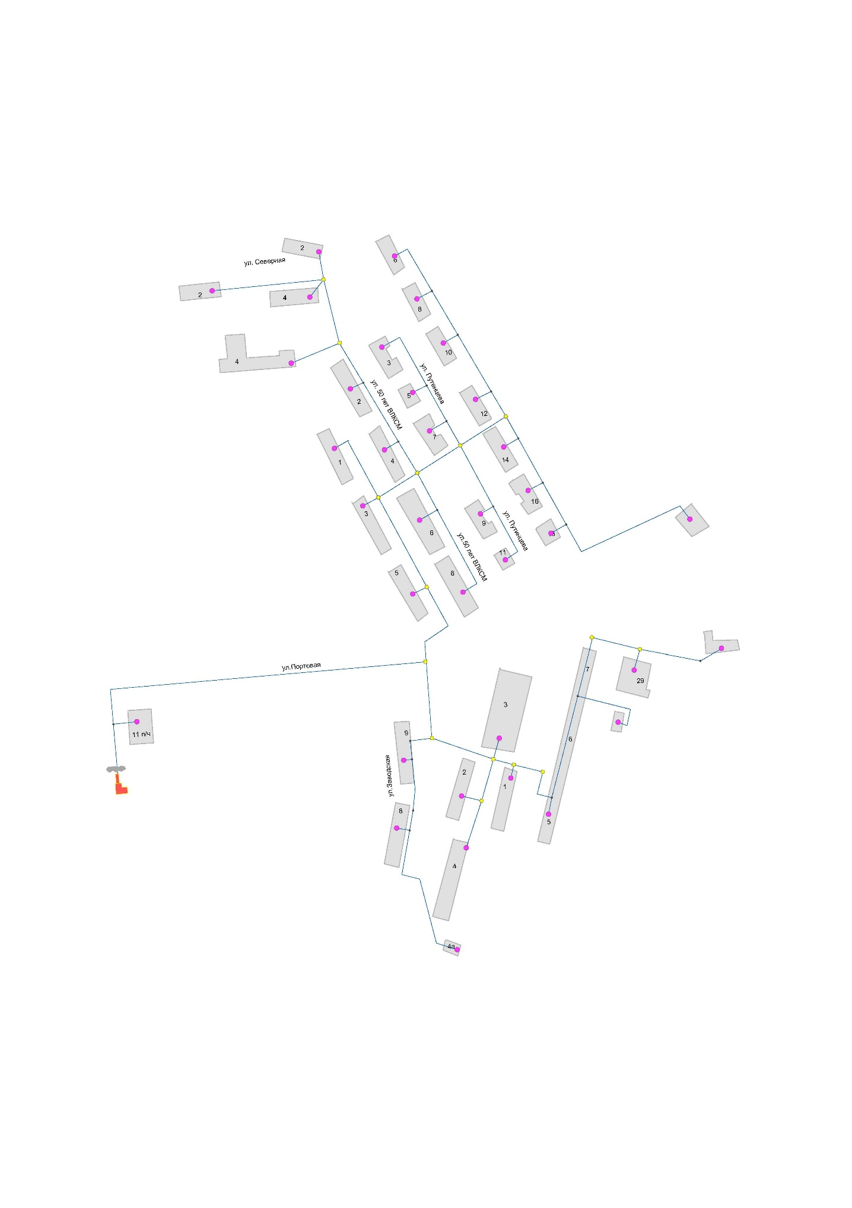

1.3.2.2 Схема тепловой сети от источника тепловой энергии Котельная №5/2

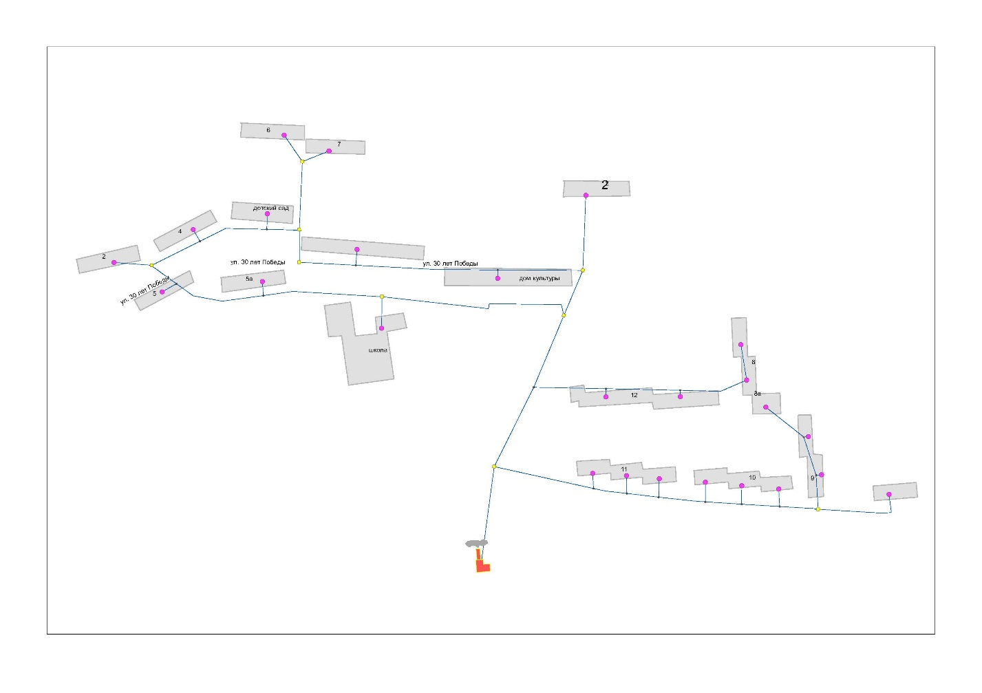

1.3.2.3 Схема тепловой сети от источника тепловой энергии Котельная №5/3

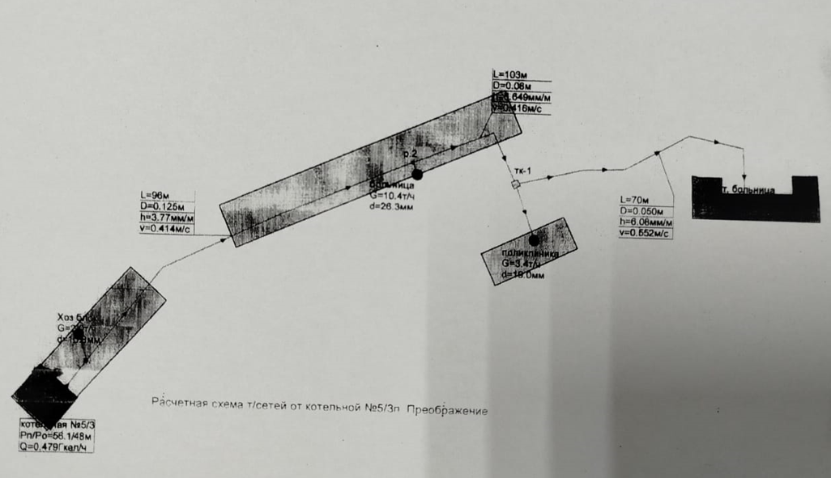

1.3.2.4 Схема тепловой сети от источника тепловой энергии Котельная №5/4

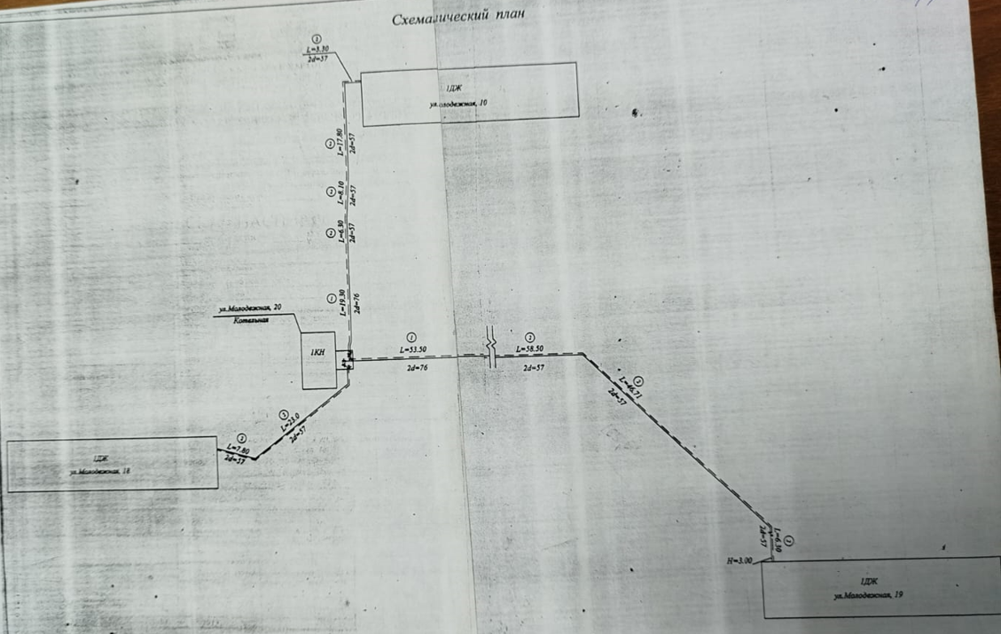

1.3.2.5 Схема тепловой сети от источника тепловой энергии Котельная №5/5

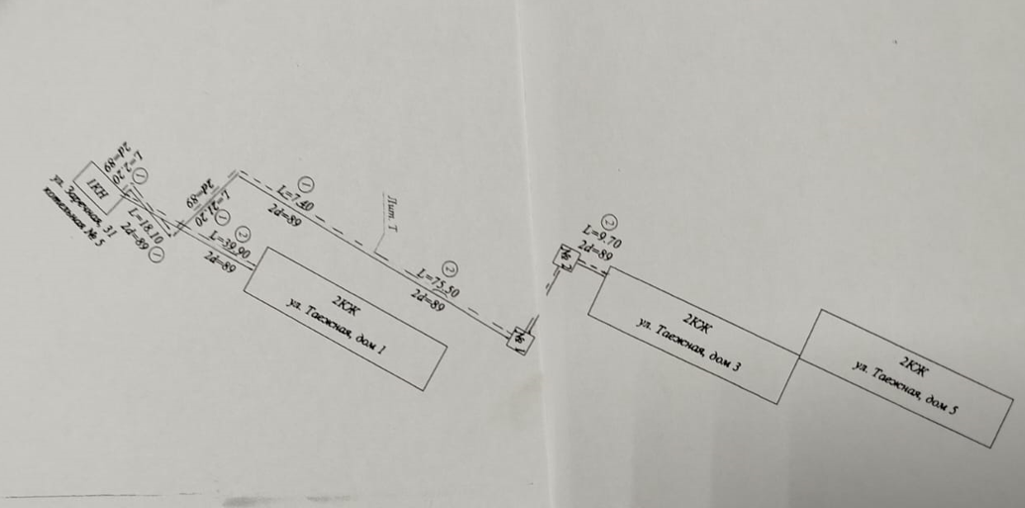

1.3.2.6 Схема тепловой сети от источника тепловой энергии Котельная №6/7

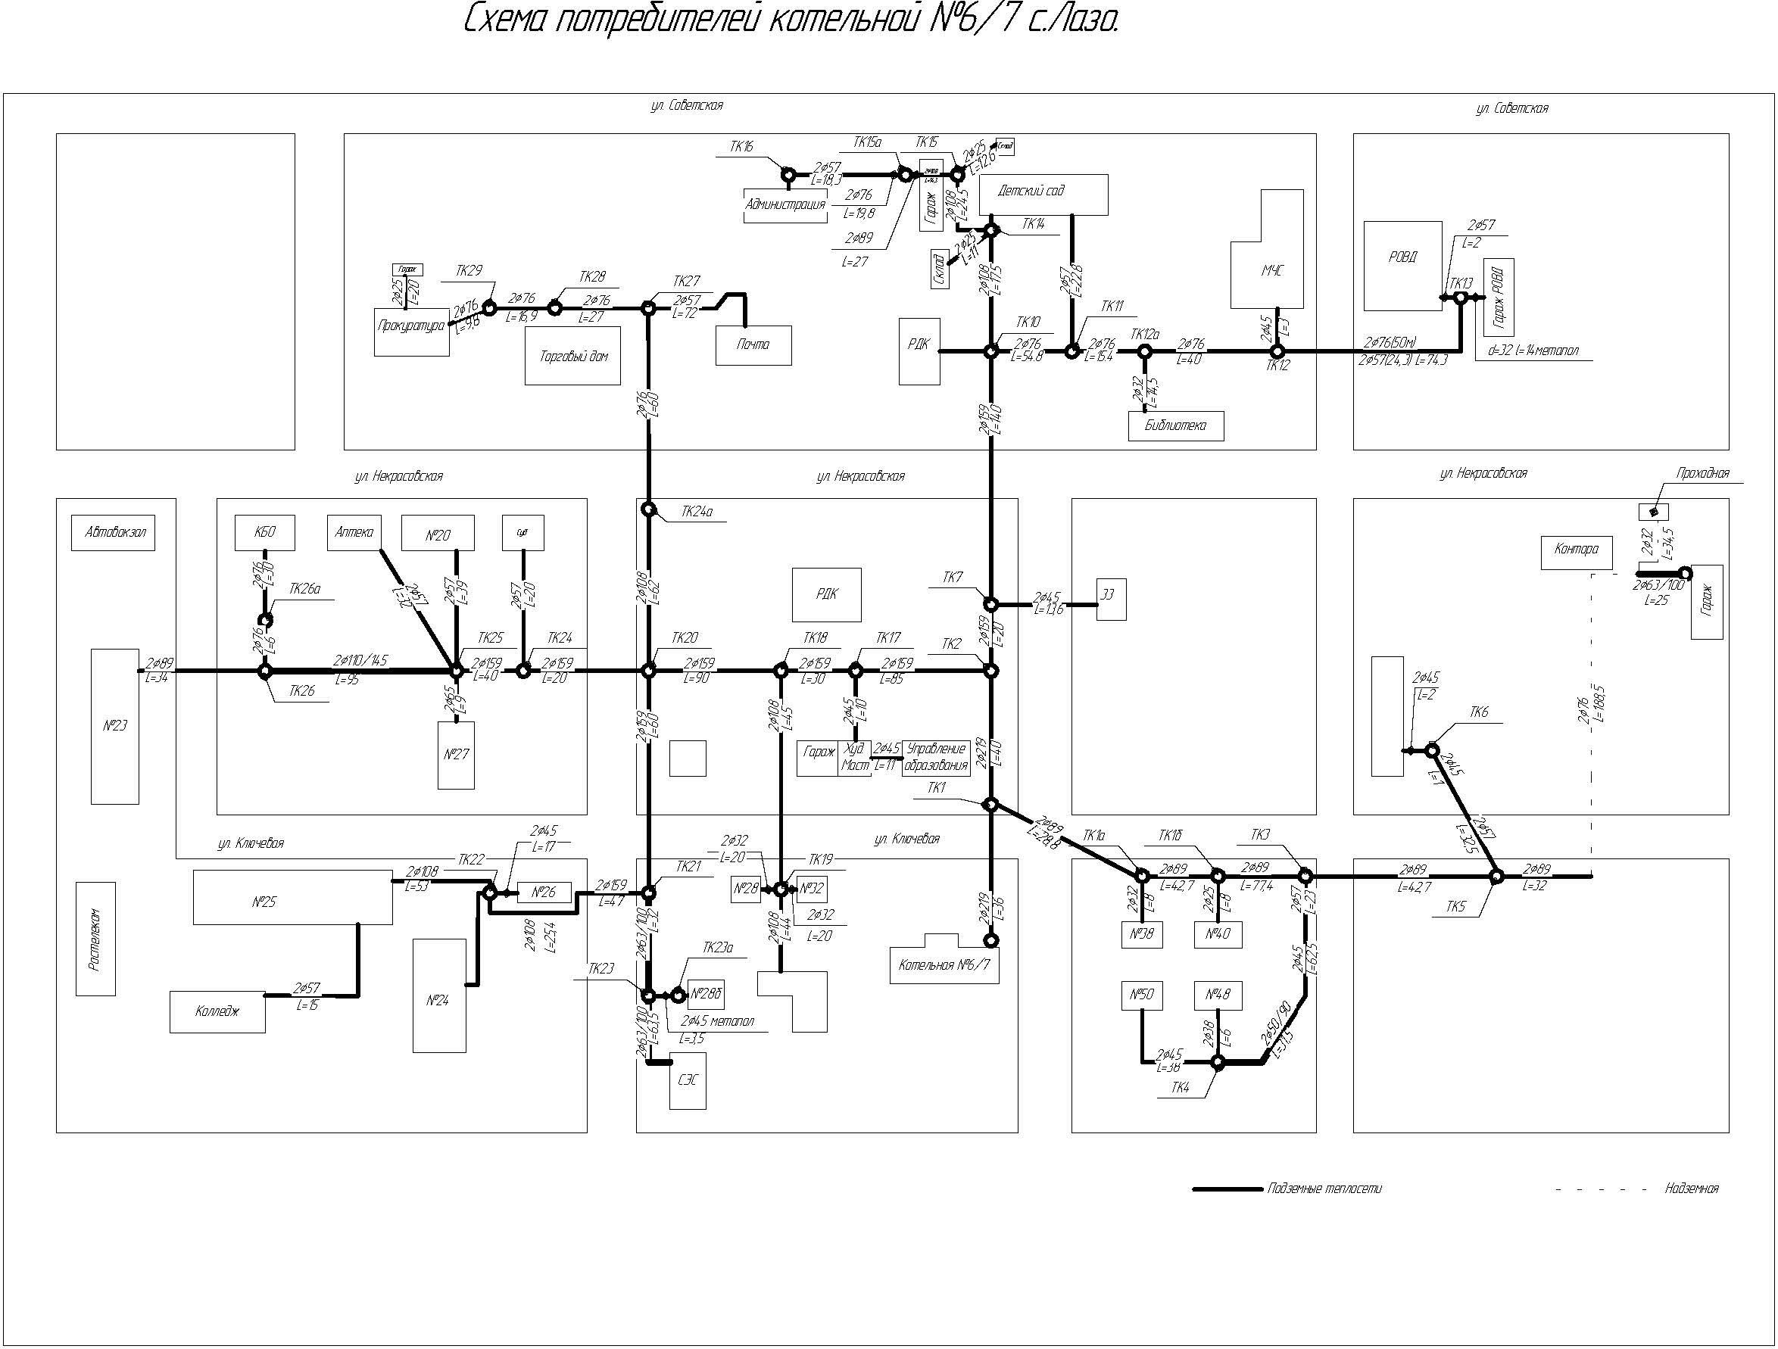

1.3.2.7 Схема тепловой сети от источника тепловой энергии Котельная №6/8

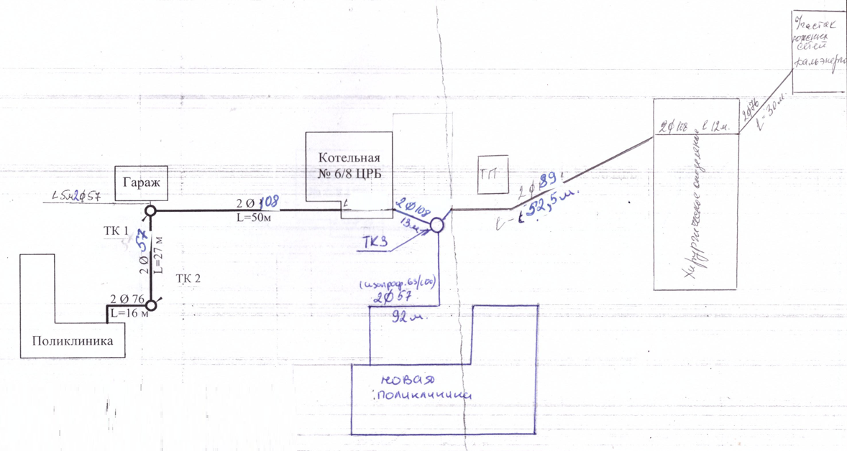

1.3.2.8 Схема тепловой сети от источника тепловой энергии Котельная №6/9

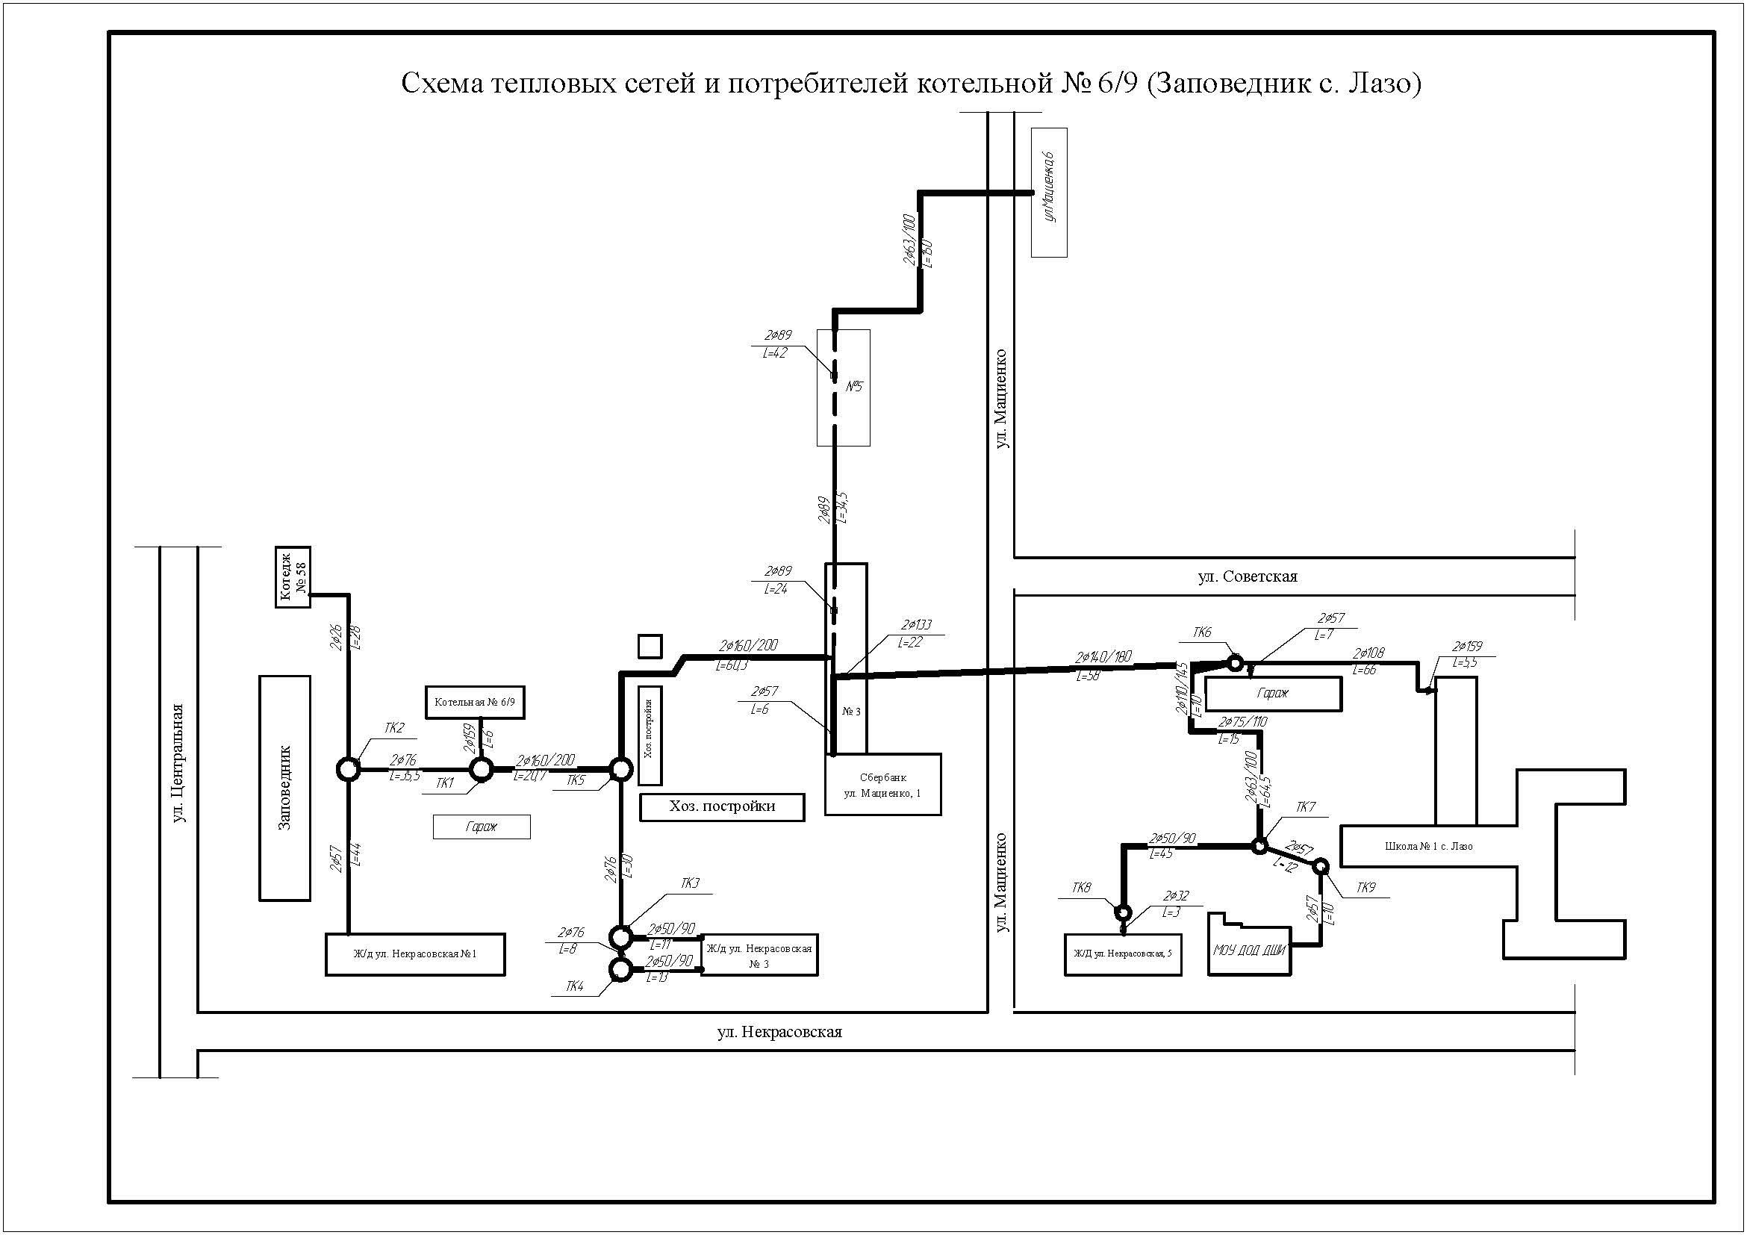

1.3.2.9 Схема тепловой сети от источника тепловой энергии Котельная №6/14

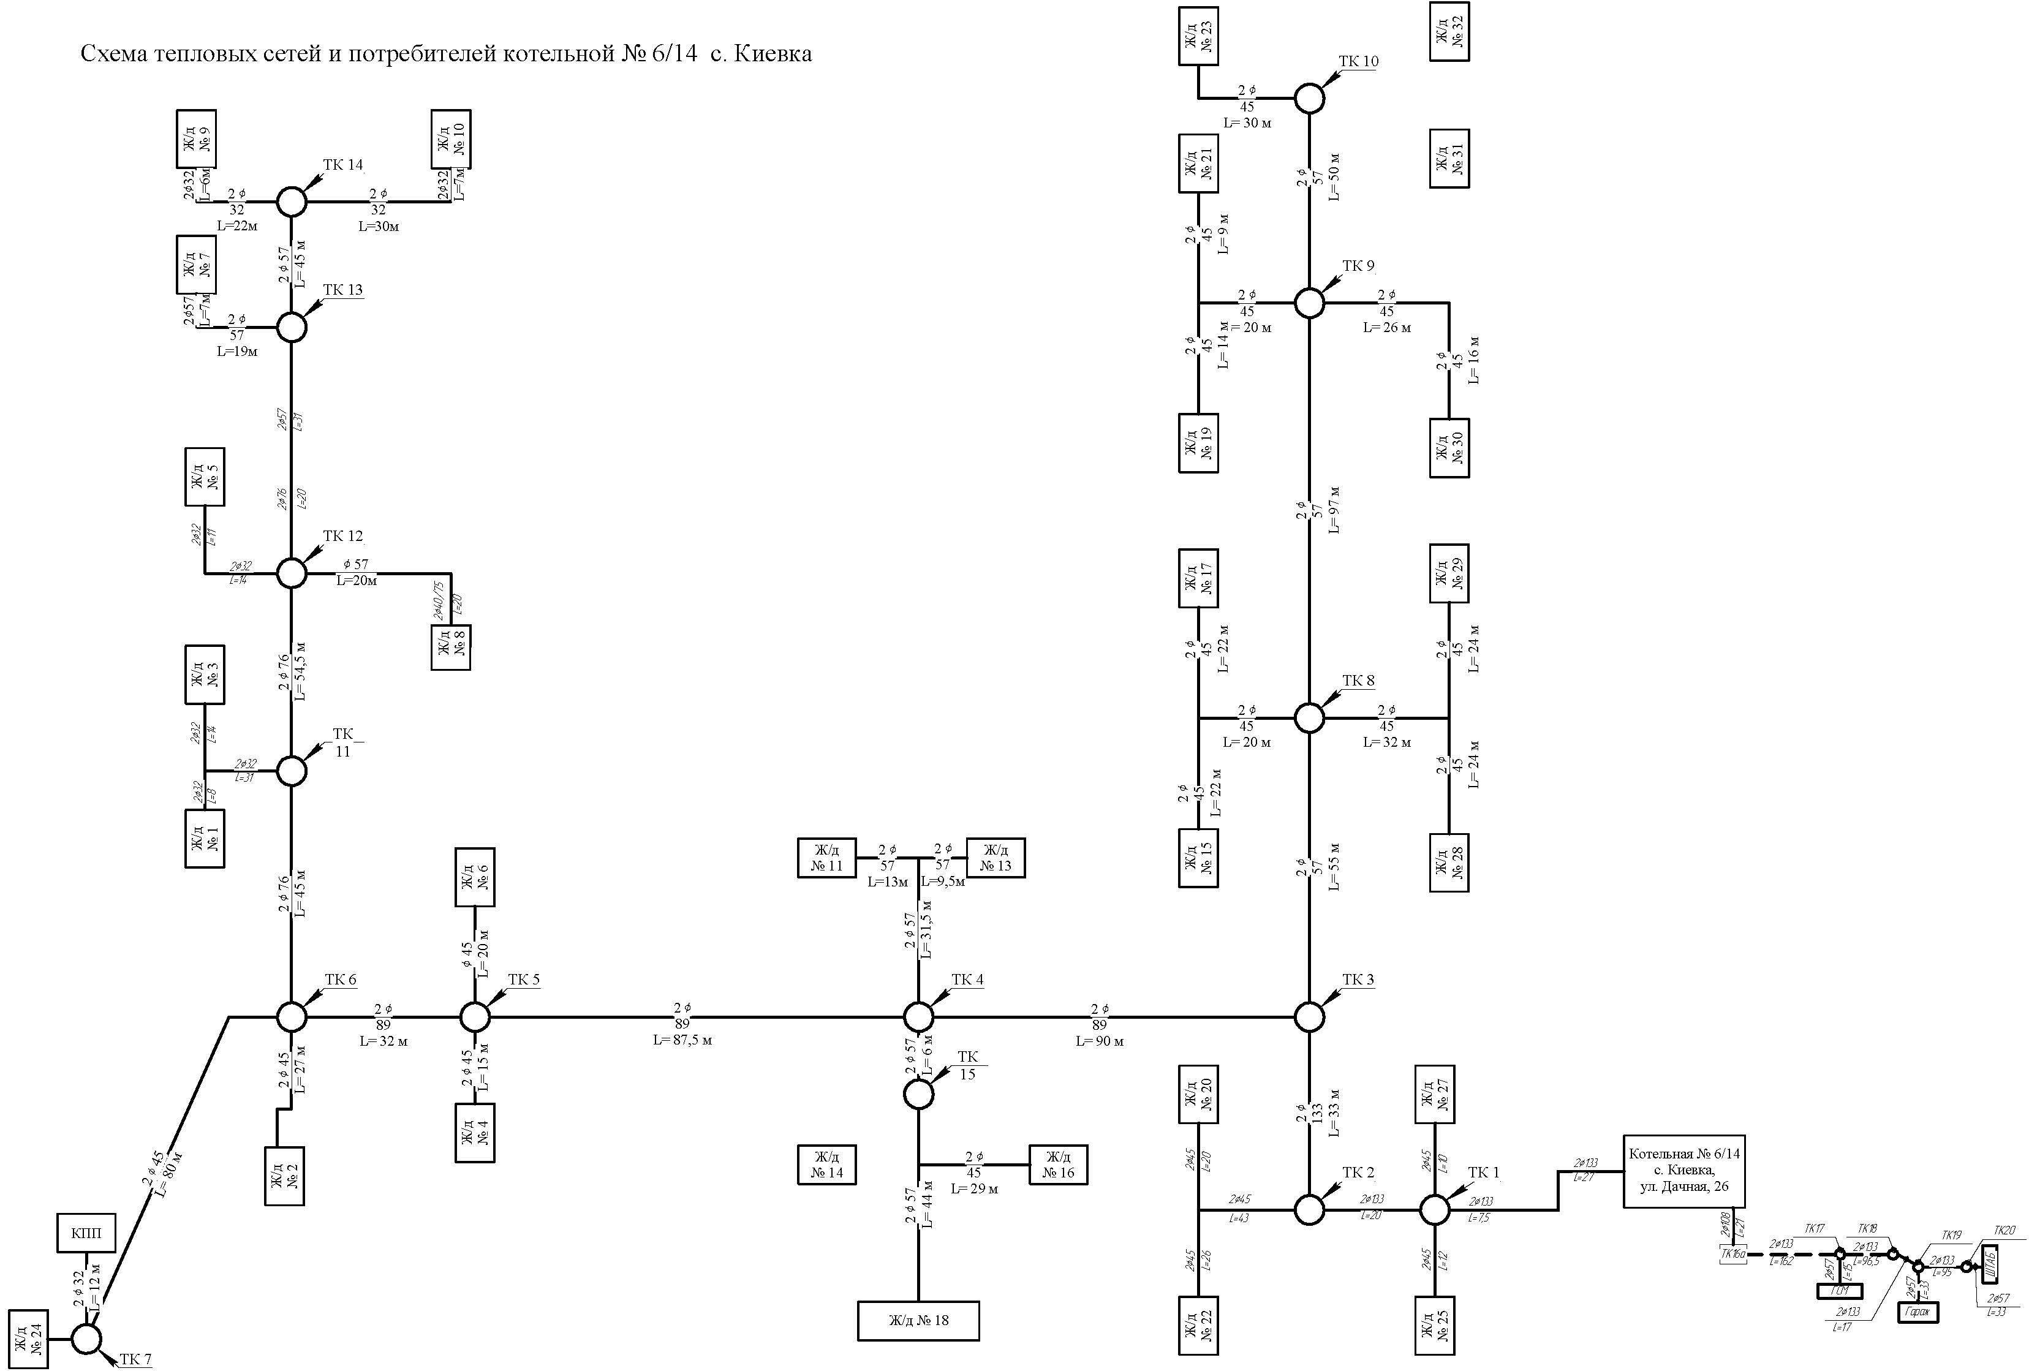

1.3.2.10 Схема тепловой сети от источника тепловой энергии Котельная №6/15

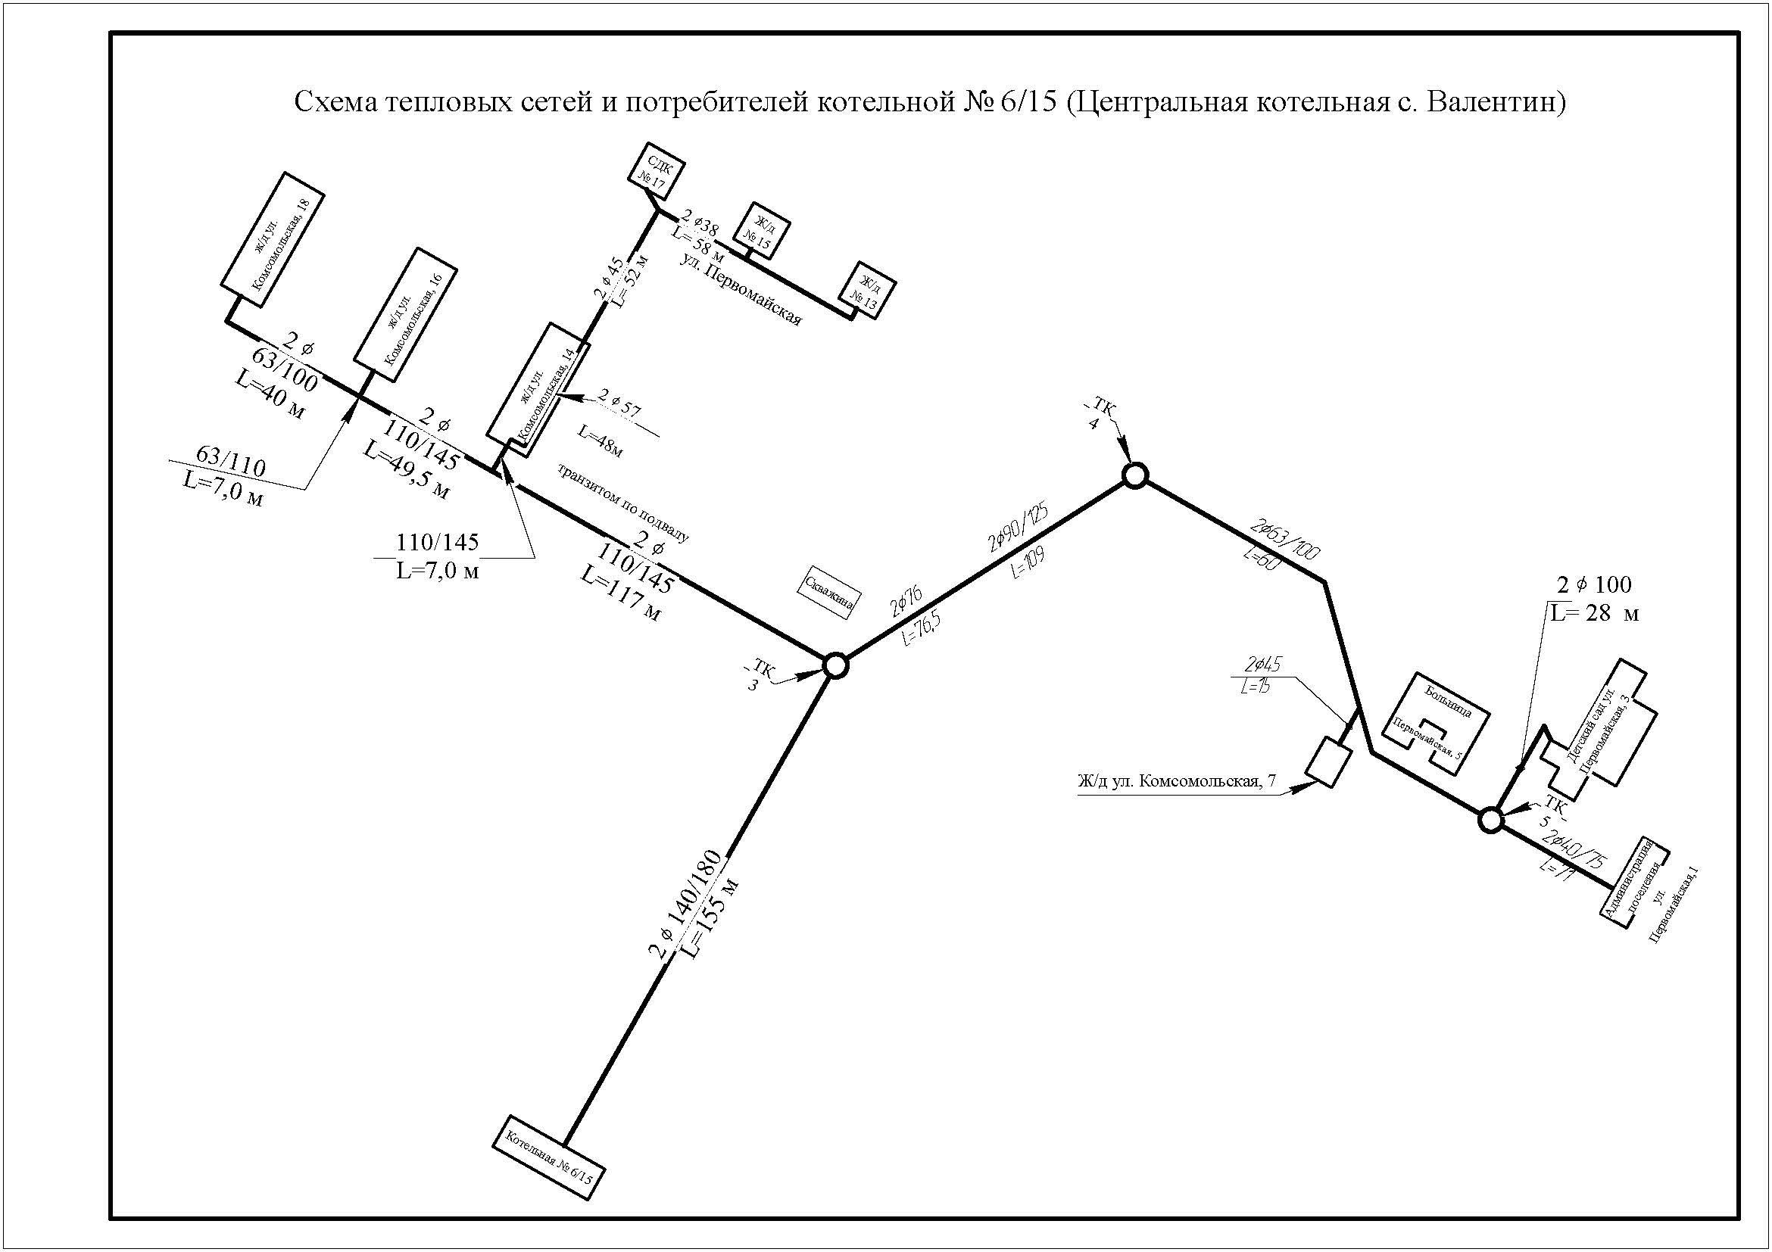

1.3.2.11 Схема тепловой сети от источника тепловой энергии Котельная №6/16

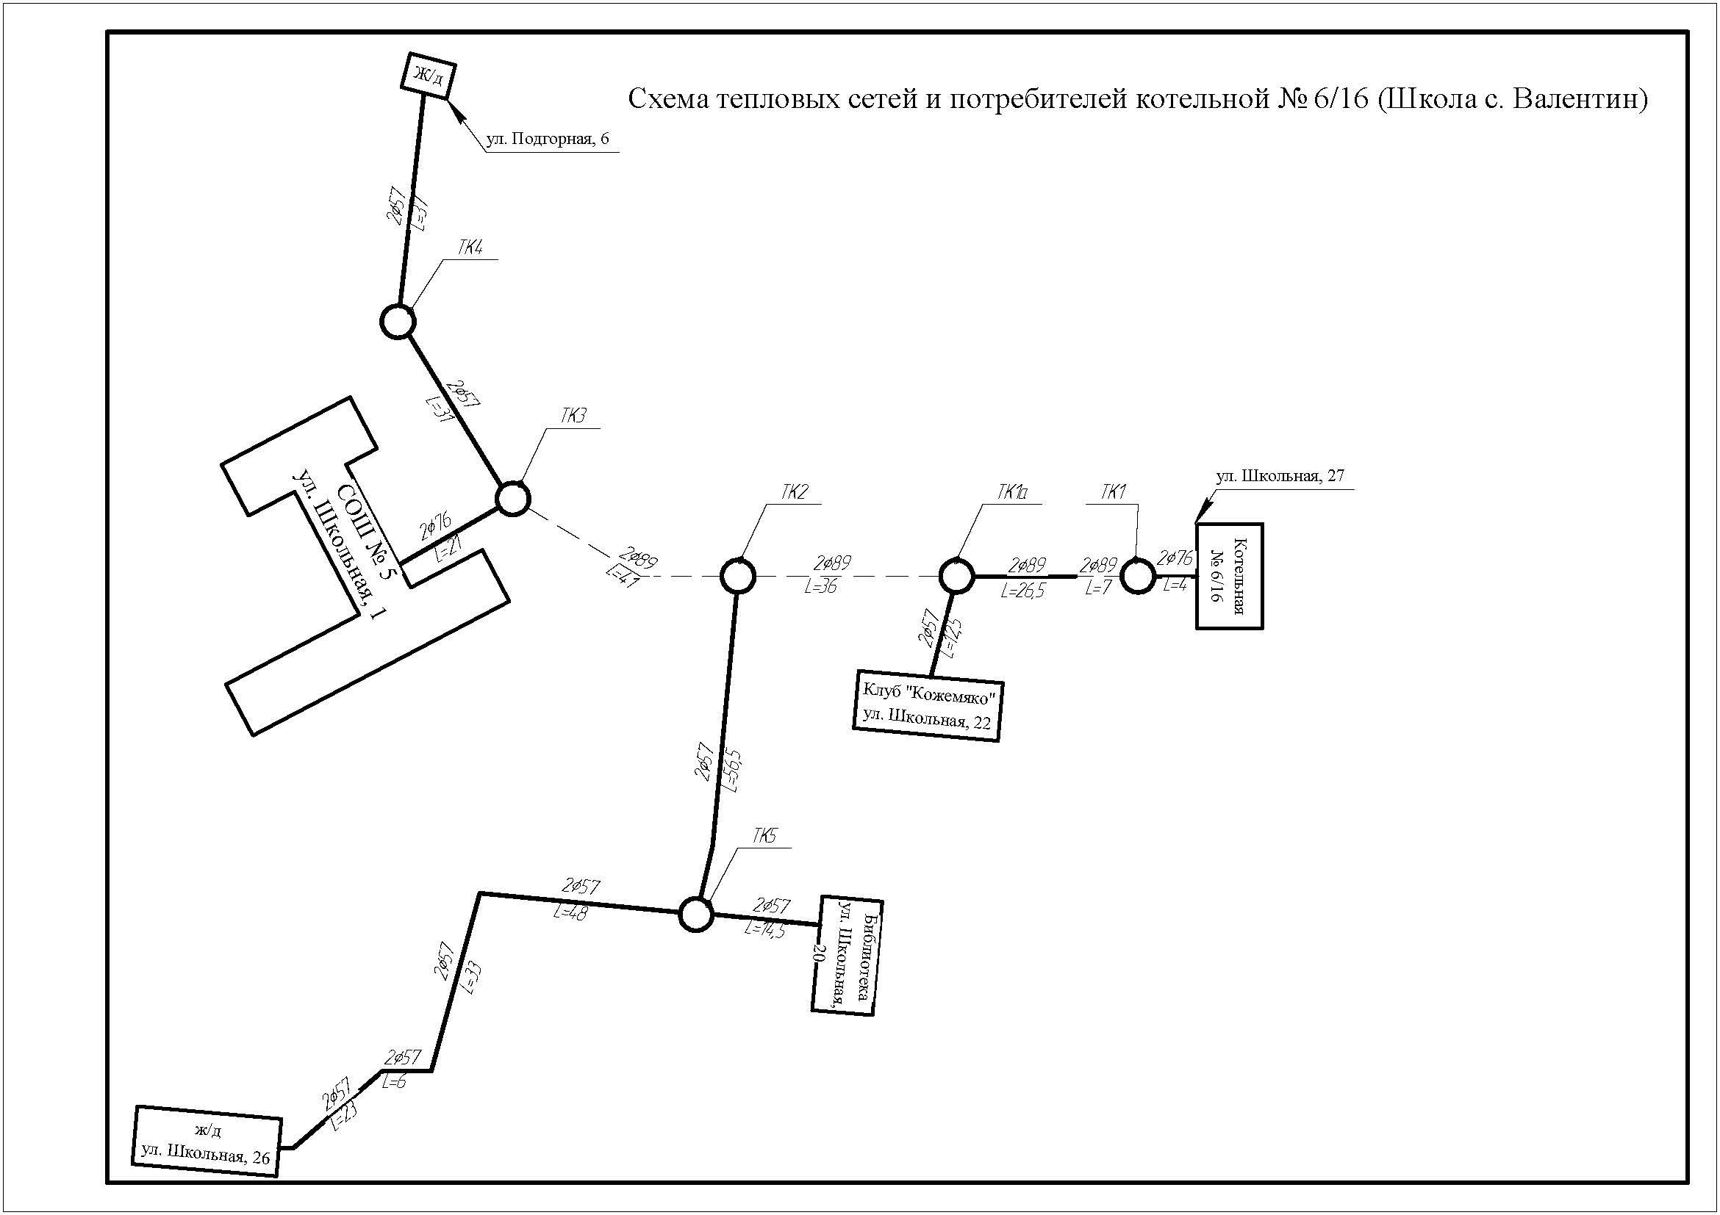

1.3.2.12 Схема тепловой сети от источника тепловой энергии Котельная №6/17

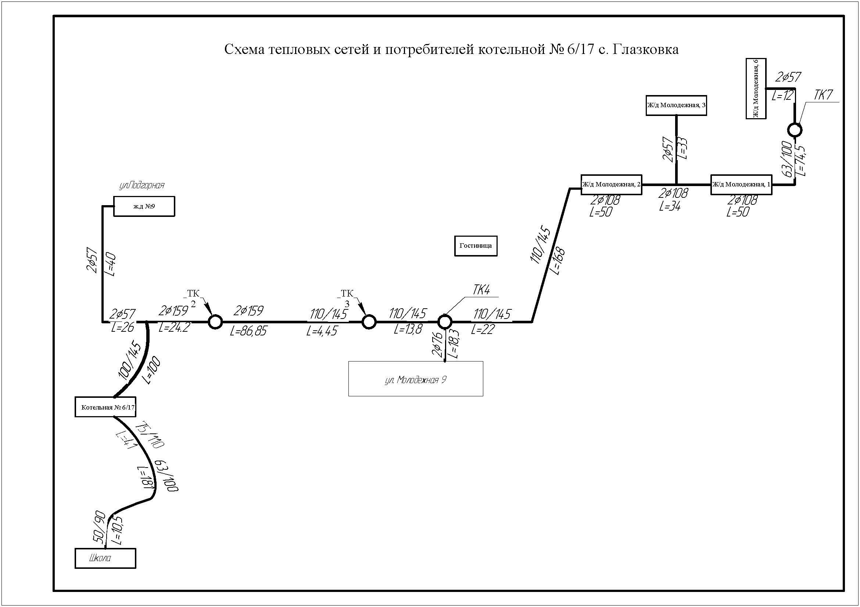

1.3.2.13 Схема тепловой сети от источника тепловой энергии Котельная №6/18

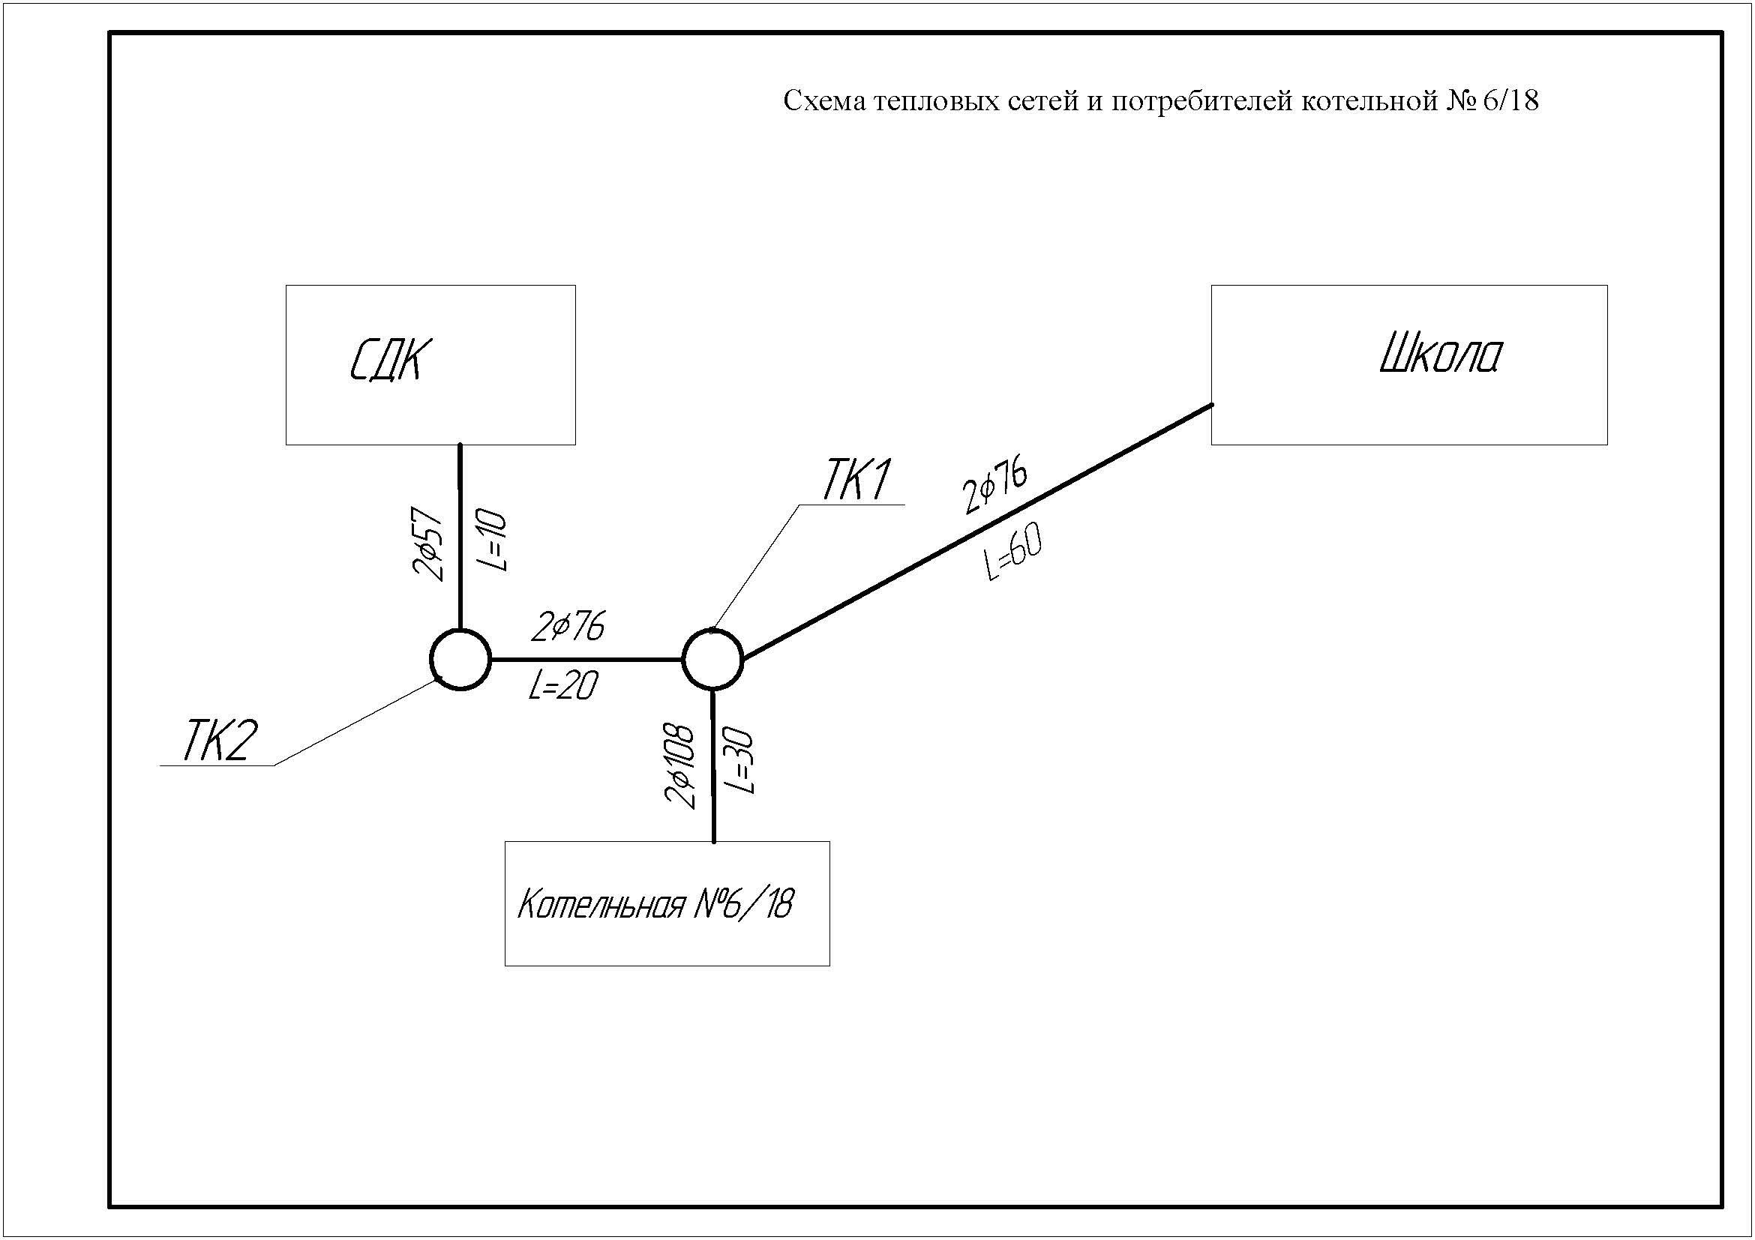

1.3.2.14 Схема тепловой сети от источника тепловой энергии Котельная №6/19

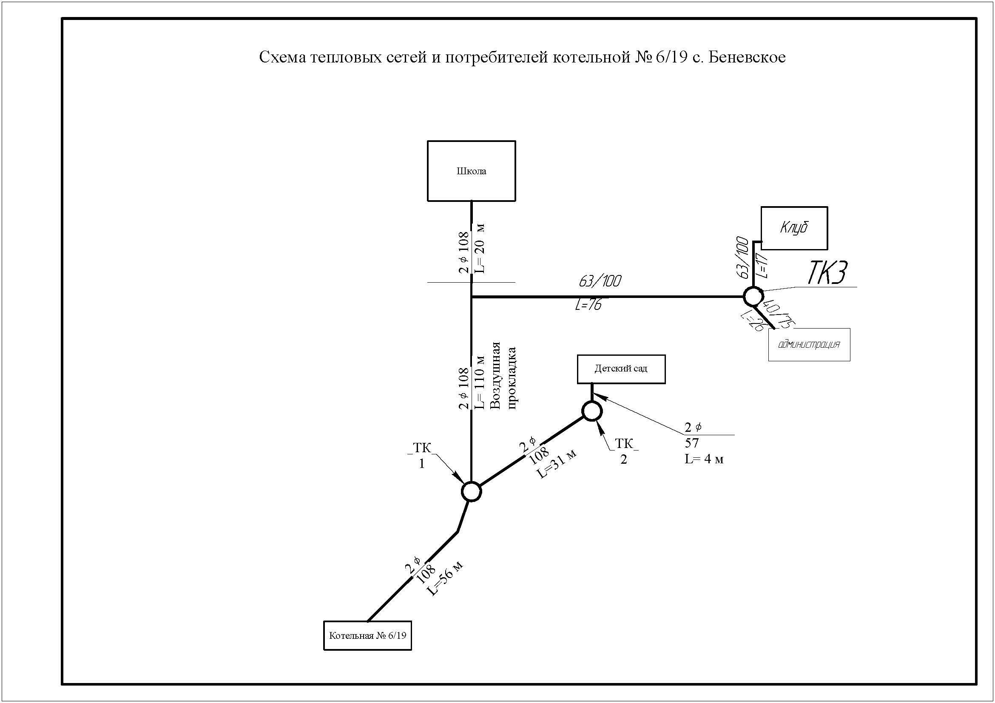

1.3.2.15 Схема тепловой сети от источника тепловой энергии Котельная №6/20

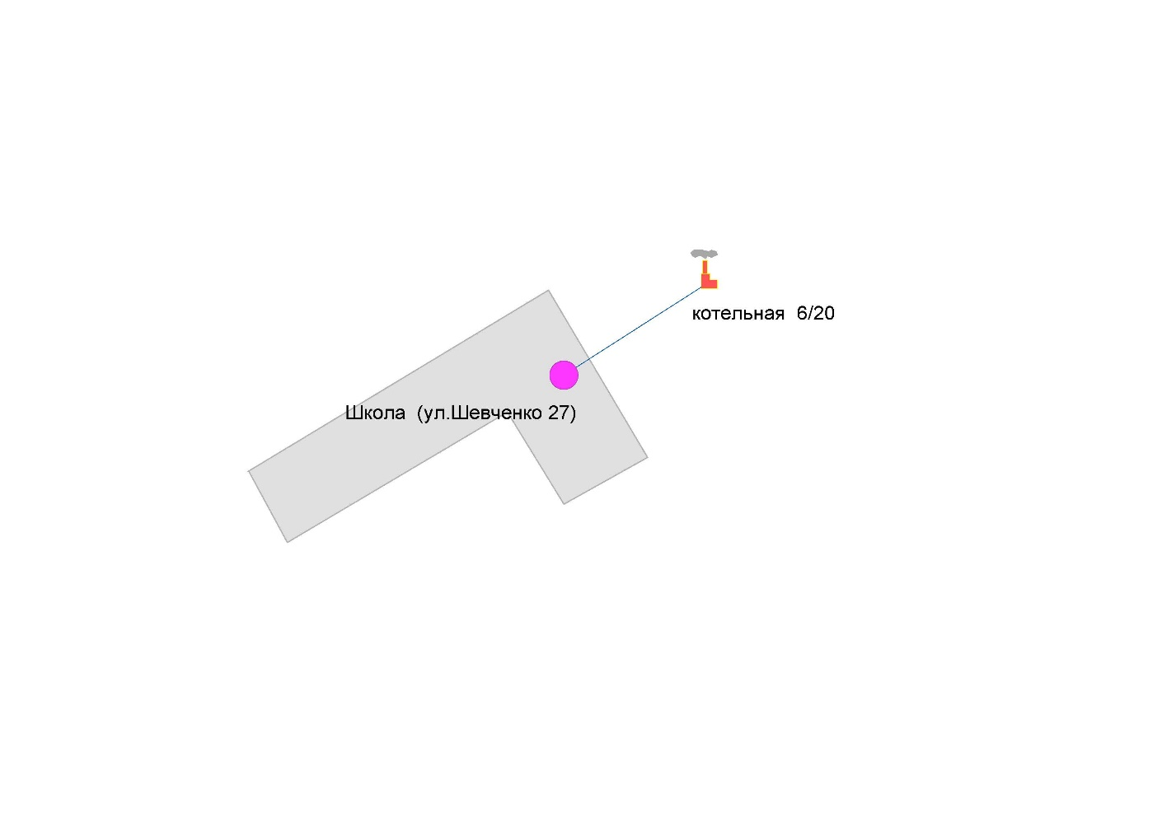

## 1.3.3 Параметры тепловых сетей, включая год начала эксплуатации, тип изоляции, тип компенсирующих устройств, тип прокладки, краткую характеристику грунтов в местах прокладки с выделением наименее надежных участков, определением их материальной характеристики и тепловой нагрузки потребителей, подключенных к таким участкам

Основные параметры и характеристики сетей теплоснабжения, в зоне деятельности единой теплоснабжающей организации за 2023 год, представлены в приложении 1 и в таблицах ниже.

Общая характеристика магистральных тепловых сетей в зоне деятельности единой теплоснабжающей организации представлена в таблице 1.3.3.1.

**Таблица 1.3.3.1 - Общая характеристика магистральных тепловых сетей в зоне деятельности единой теплоснабжающей организации**

| Условный диаметр, мм | Протяженность трубопроводов в однотрубном исчислении, м | Материальная характеристика, м2 |
| --- | --- | --- |
| ЕТО-1 Филиал "Партизанский" КГУП «Примтеплоэнерго» тепловой район "Лазовский" | | |
| **Котельная №5/1** | | |
| Сети отопления Филиал "Партизанский" КГУП «Примтеплоэнерго» тепловой район "Лазовский" | | |
| 32 | 92,40 | 2,957 |
| 57 | 714,94 | 40,752 |
| 76 | 857,78 | 65,191 |
| 89 | 1088,20 | 96,850 |
| 108 | 518,60 | 56,009 |
| 133 | 541,90 | 72,073 |
| 159 | 1279,10 | 203,377 |
| 219 | 1378,10 | 301,804 |
| 259 | 56,00 | 14,504 |
| 325 | 712,20 | 231,465 |
| Всего от источника | 7239,22 | 1084,981 |
| **Котельная №5/2** | | |
| Сети отопления Филиал "Партизанский" КГУП «Примтеплоэнерго» тепловой район "Лазовский" | | |
| 89 | 5,50 | 0,490 |
| 108 | 186,50 | 20,142 |
| 159 | 274,50 | 43,646 |
| 219 | 93,50 | 20,477 |
| 325 | 539,00 | 175,175 |
| Всего от источника | 1099,00 | 259,929 |
| **Котельная №5/3** | | |
| Сети отопления Филиал "Партизанский" КГУП «Примтеплоэнерго» тепловой район "Лазовский" | | |
| 89 | 37,50 | 3,338 |
| 133 | 75,00 | 9,975 |
| Всего от источника | 112,50 | 13,313 |
| **Котельная №6/7** | | |
| Сети отопления Филиал "Партизанский" КГУП «Примтеплоэнерго» тепловой район "Лазовский" | | |
| 89 | 297,80 | 26,504 |
| 159 | 550,00 | 87,450 |
| 219 | 152,00 | 33,288 |
| Всего от источника | 999,80 | 147,242 |
| **Котельная №6/8** | | |
| Сети отопления Филиал "Партизанский" КГУП «Примтеплоэнерго» тепловой район "Лазовский" | | |
| 57 | 54,00 | 3,078 |
| 108 | 126,00 | 13,608 |
| Всего от источника | 180,00 | 16,686 |
| **Котельная №6/9** | | |
| Сети отопления Филиал "Партизанский" КГУП «Примтеплоэнерго» тепловой район "Лазовский" | | |
| 45 | 22,00 | 0,990 |
| 57 | 14,00 | 0,798 |
| 76 | 76,00 | 5,776 |
| 108 | 132,00 | 14,256 |
| 133 | 41,40 | 5,506 |
| 159 | 23,00 | 3,657 |
| Всего от источника | 308,40 | 30,983 |
| **Котельная №6/14** | | |
| Сети отопления Филиал "Партизанский" КГУП «Примтеплоэнерго» тепловой район "Лазовский" | | |
| 89 | 268,00 | 23,852 |
| 133 | 175,00 | 23,275 |
| Всего от источника | 443,00 | 47,127 |
| **Котельная №6/15** | | |
| Сети отопления Филиал "Партизанский" КГУП «Примтеплоэнерго» тепловой район "Лазовский" | | |
| 108 | 310,00 | 33,480 |
| Всего от источника | 310,00 | 33,480 |
| **Котельная №6/16** | | |
| Сети отопления Филиал "Партизанский" КГУП «Примтеплоэнерго» тепловой район "Лазовский" | | |
| 89 | 85,50 | 7,610 |
| Всего от источника | 85,50 | 7,610 |
| **Котельная №6/17** | | |
| Сети отопления Филиал "Партизанский" КГУП «Примтеплоэнерго» тепловой район "Лазовский" | | |
| 57 | 80,00 | 4,560 |
| 76 | 36,60 | 2,782 |
| 89 | 236,50 | 21,049 |
| 159 | 173,70 | 27,618 |
| Всего от источника | 526,80 | 56,008 |
| **Котельная №6/18** | | |
| Сети отопления Филиал "Партизанский" КГУП «Примтеплоэнерго» тепловой район "Лазовский" | | |
| 108 | 52,00 | 5,616 |
| Всего от источника | 52,00 | 5,616 |
| **Котельная №6/19** | | |
| Сети отопления Филиал "Партизанский" КГУП «Примтеплоэнерго» тепловой район "Лазовский" | | |
| 108 | 58,00 | 6,264 |
| Всего от источника | 58,00 | 6,264 |
| Всего в зоне ЕТО 1 | 11414,22 | 1709,238 |

Общая характеристика распределительных тепловых сетей в зоне деятельности единой теплоснабжающей организации представлена в таблице ниже.

**Таблица 1.3.3.2 - Общая характеристика распределительных тепловых сетей в зоне деятельности единой теплоснабжающей организации**

| Условный диаметр, мм | Протяженность трубопроводов в однотрубном исчислении, м | Материальная характеристика, м2 |
| --- | --- | --- |
| ЕТО-1 Филиал "Партизанский" КГУП «Примтеплоэнерго» тепловой район "Лазовский" | | |
| **Котельная №5/1** | | |
| Сети отопления Филиал "Партизанский" КГУП «Примтеплоэнерго» тепловой район "Лазовский" | | |
| 25 | 20,00 | 0,500 |
| 32 | 352,70 | 11,286 |
| 38 | 174,80 | 6,642 |
| 45 | 48,80 | 2,196 |
| 57 | 1540,93 | 87,833 |
| 76 | 815,55 | 61,982 |
| 89 | 353,50 | 31,462 |
| 108 | 194,10 | 20,963 |
| 133 | 462,80 | 61,552 |
| 159 | 285,00 | 45,315 |
| Всего от источника | 4248,18 | 329,731 |
| **Котельная №5/2** | | |
| Сети отопления Филиал "Партизанский" КГУП «Примтеплоэнерго» тепловой район "Лазовский" | | |
| 45 | 140,00 | 6,300 |
| 57 | 985,30 | 56,162 |
| 76 | 495,60 | 37,666 |
| 89 | 1221,50 | 108,714 |
| 108 | 2250,40 | 243,043 |
| 133 | 602,80 | 80,172 |
| 159 | 2102,80 | 334,345 |
| 325 | 104,40 | 33,930 |
| Всего от источника | 7902,80 | 900,332 |
| **Котельная №5/3** | | |
| Сети отопления Филиал "Партизанский" КГУП «Примтеплоэнерго» тепловой район "Лазовский" | | |
| 57 | 145,00 | 8,265 |
| 89 | 193,80 | 17,248 |
| 133 | 323,00 | 42,959 |
| Всего от источника | 661,80 | 68,472 |
| **Котельная №5/4** | | |
| Сети отопления Филиал "Партизанский" КГУП «Примтеплоэнерго» тепловой район "Лазовский" | | |
| 45 | 133,00 | 5,985 |
| 57 | 360,00 | 20,520 |
| Всего от источника | 493,00 | 26,505 |
| **Котельная №5/5** | | |
| Сети отопления Филиал "Партизанский" КГУП «Примтеплоэнерго» тепловой район "Лазовский" | | |
| 89 | 658,00 | 58,562 |
| Всего от источника | 658,00 | 58,562 |
| **Котельная №6/7** | | |
| Сети отопления Филиал "Партизанский" КГУП «Примтеплоэнерго» тепловой район "Лазовский" | | |
| 25 | 103,20 | 2,580 |
| 32 | 222,00 | 7,104 |
| 38 | 12,00 | 0,456 |
| 45 | 386,20 | 17,379 |
| 57 | 1080,80 | 61,606 |
| 76 | 1036,40 | 78,766 |
| 89 | 461,40 | 41,065 |
| 108 | 575,40 | 62,143 |
| 159 | 438,00 | 69,642 |
| Всего от источника | 4315,40 | 340,741 |
| **Котельная №6/8** | | |
| Сети отопления Филиал "Партизанский" КГУП «Примтеплоэнерго» тепловой район "Лазовский" | | |
| 57 | 194,00 | 11,058 |
| 76 | 92,00 | 6,992 |
| 89 | 105,00 | 9,345 |
| 108 | 24,00 | 2,592 |
| Всего от источника | 415,00 | 29,987 |
| **Котельная №6/9** | | |
| Сети отопления Филиал "Партизанский" КГУП «Примтеплоэнерго» тепловой район "Лазовский" | | |
| 32 | 62,00 | 1,984 |
| 45 | 176,00 | 7,920 |
| 57 | 561,00 | 31,977 |
| 76 | 101,00 | 7,676 |
| 89 | 193,00 | 17,177 |
| 108 | 116,00 | 12,528 |
| 133 | 120,60 | 16,040 |
| Всего от источника | 1329,60 | 95,302 |
| **Котельная №6/14** | | |
| Сети отопления Филиал "Партизанский" КГУП «Примтеплоэнерго» тепловой район "Лазовский" | | |
| 32 | 286,00 | 9,152 |
| 38 | 40,00 | 1,520 |
| 45 | 1122,00 | 50,490 |
| 57 | 1018,00 | 58,026 |
| 76 | 239,00 | 18,164 |
| 89 | 486,60 | 43,307 |
| 133 | 447,40 | 59,504 |
| Всего от источника | 3639,00 | 240,164 |
| **Котельная №6/15** | | |
| Сети отопления Филиал "Партизанский" КГУП «Примтеплоэнерго» тепловой район "Лазовский" | | |
| 32 | 200,00 | 6,400 |
| 38 | 116,00 | 4,408 |
| 45 | 134,00 | 6,030 |
| 57 | 350,00 | 19,950 |
| 76 | 371,00 | 28,196 |
| 89 | 333,00 | 29,637 |
| Всего от источника | 1504,00 | 94,621 |
| **Котельная №6/16** | | |
| Сети отопления Филиал "Партизанский" КГУП «Примтеплоэнерго» тепловой район "Лазовский" | | |
| 45 | 72,00 | 3,240 |
| 57 | 449,00 | 25,593 |
| 76 | 42,00 | 3,192 |
| 89 | 154,00 | 13,706 |
| Всего от источника | 717,00 | 45,731 |
| **Котельная №6/17** | | |
| Сети отопления Филиал "Партизанский" КГУП «Примтеплоэнерго» тепловой район "Лазовский" | | |
| 45 | 21,00 | 0,945 |
| 57 | 653,00 | 37,221 |
| 76 | 82,00 | 6,232 |
| 89 | 573,00 | 50,997 |
| 108 | 68,00 | 7,344 |
| 159 | 48,40 | 7,696 |
| Всего от источника | 1445,40 | 110,435 |
| **Котельная №6/18** | | |
| Сети отопления Филиал "Партизанский" КГУП «Примтеплоэнерго» тепловой район "Лазовский" | | |
| 57 | 20,00 | 1,140 |
| 76 | 127,40 | 9,682 |
| 108 | 28,60 | 3,089 |
| Всего от источника | 176,00 | 13,911 |
| **Котельная №6/19** | | |
| Сети отопления Филиал "Партизанский" КГУП «Примтеплоэнерго» тепловой район "Лазовский" | | |
| 32 | 52,00 | 1,664 |
| 57 | 194,00 | 11,058 |
| 108 | 287,60 | 31,061 |
| Всего от источника | 533,60 | 43,783 |
| Всего в зоне ЕТО 1 | 28038,78 | 2398,276 |

Характеристика по способу прокладки тепловых сетей в зоне деятельности единой теплоснабжающей организации представлена в таблице ниже.

**Таблица 1.3.3.3 - Способы прокладки тепловых сетей в зоне деятельности единой теплоснабжающей организации**

|  |  |  |  |
| --- | --- | --- | --- |
| Способ прокладки | Протяженность трубопроводов в однотрубном исчислении, м | | Материальная характеристика, м2 |
| Магистральные | Распределительные |
| ЕТО-1 Филиал "Партизанский" КГУП «Примтеплоэнерго» тепловой район "Лазовский" | | | |
| **Котельная №5/1** | | | |
| Надземная | - | - | - |
| Канальная | - | - | - |
| Непроходной канал | - | - | - |
| Проходной канал | - | - | - |
| Дюкер | - | - | - |
| Бесканальная | - | - | - |
| Подвальная | - | - | - |
| Данные о способе прокладки не предоставлены | 7239,22 | 4248,18 | 1414,712 |
| Всего | 7239,22 | 4248,18 | 1414,712 |
| **Котельная №5/2** | | | |
| Надземная | - | - | - |
| Канальная | - | - | - |
| Непроходной канал | - | - | - |
| Проходной канал | - | - | - |
| Дюкер | - | - | - |
| Бесканальная | - | - | - |
| Подвальная | - | - | - |
| Данные о способе прокладки не предоставлены | 1099,00 | 7902,80 | 1160,261 |
| Всего | 1099,00 | 7902,80 | 1160,261 |
| **Котельная №5/3** | | | |
| Надземная | - | - | - |
| Канальная | - | - | - |
| Непроходной канал | - | - | - |
| Проходной канал | - | - | - |
| Дюкер | - | - | - |
| Бесканальная | - | - | - |
| Подвальная | - | - | - |
| Данные о способе прокладки не предоставлены | 112,50 | 661,80 | 81,785 |
| Всего | 112,50 | 661,80 | 81,785 |
| **Котельная №5/4** | | | |
| Надземная | - | - | - |
| Канальная | - | - | - |
| Непроходной канал | - | - | - |
| Проходной канал | - | - | - |
| Дюкер | - | - | - |
| Бесканальная | - | - | - |
| Подвальная | - | - | - |
| Данные о способе прокладки не предоставлены | - | 493,00 | 26,505 |
| Всего | - | 493,00 | 26,505 |
| **Котельная №5/5** | | | |
| Надземная | - | - | - |
| Канальная | - | - | - |
| Непроходной канал | - | - | - |
| Проходной канал | - | - | - |
| Дюкер | - | - | - |
| Бесканальная | - | - | - |
| Подвальная | - | - | - |
| Данные о способе прокладки не предоставлены | - | 658,00 | 58,562 |
| Всего | - | 658,00 | 58,562 |
| **Котельная №6/7** | | | |
| Надземная | - | - | - |
| Канальная | - | - | - |
| Непроходной канал | - | - | - |
| Проходной канал | - | - | - |
| Дюкер | - | - | - |
| Бесканальная | - | - | - |
| Подвальная | - | - | - |
| Данные о способе прокладки не предоставлены | 999,80 | 4315,40 | 487,983 |
| Всего | 999,80 | 4315,40 | 487,983 |
| **Котельная №6/8** | | | |
| Надземная | - | - | - |
| Канальная | - | - | - |
| Непроходной канал | - | - | - |
| Проходной канал | - | - | - |
| Дюкер | - | - | - |
| Бесканальная | - | - | - |
| Подвальная | - | - | - |
| Данные о способе прокладки не предоставлены | 180,00 | 415,00 | 46,673 |
| Всего | 180,00 | 415,00 | 46,673 |
| **Котельная №6/9** | | | |
| Надземная | - | - | - |
| Канальная | - | - | - |
| Непроходной канал | - | - | - |
| Проходной канал | - | - | - |
| Дюкер | - | - | - |
| Бесканальная | - | - | - |
| Подвальная | - | - | - |
| Данные о способе прокладки не предоставлены | 308,40 | 1329,60 | 126,285 |
| Всего | 308,40 | 1329,60 | 126,285 |
| **Котельная №6/14** | | | |
| Надземная | - | - | - |
| Канальная | - | - | - |
| Непроходной канал | - | - | - |
| Проходной канал | - | - | - |
| Дюкер | - | - | - |
| Бесканальная | - | - | - |
| Подвальная | - | - | - |
| Данные о способе прокладки не предоставлены | 443,00 | 3639,00 | 287,291 |
| Всего | 443,00 | 3639,00 | 287,291 |
| **Котельная №6/15** | | | |
| Надземная | - | - | - |
| Канальная | - | - | - |
| Непроходной канал | - | - | - |
| Проходной канал | - | - | - |
| Дюкер | - | - | - |
| Бесканальная | - | - | - |
| Подвальная | - | - | - |
| Данные о способе прокладки не предоставлены | 310,00 | 1504,00 | 128,101 |
| Всего | 310,00 | 1504,00 | 128,101 |
| **Котельная №6/16** | | | |
| Надземная | - | - | - |
| Канальная | - | - | - |
| Непроходной канал | - | - | - |
| Проходной канал | - | - | - |
| Дюкер | - | - | - |
| Бесканальная | - | - | - |
| Подвальная | - | - | - |
| Данные о способе прокладки не предоставлены | 85,50 | 717,00 | 53,341 |
| Всего | 85,50 | 717,00 | 53,341 |
| **Котельная №6/17** | | | |
| Надземная | - | - | - |
| Канальная | - | - | - |
| Непроходной канал | - | - | - |
| Проходной канал | - | - | - |
| Дюкер | - | - | - |
| Бесканальная | - | - | - |
| Подвальная | - | - | - |
| Данные о способе прокладки не предоставлены | 526,80 | 1445,40 | 166,443 |
| Всего | 526,80 | 1445,40 | 166,443 |
| **Котельная №6/18** | | | |
| Надземная | - | - | - |
| Канальная | - | - | - |
| Непроходной канал | - | - | - |
| Проходной канал | - | - | - |
| Дюкер | - | - | - |
| Бесканальная | - | - | - |
| Подвальная | - | - | - |
| Данные о способе прокладки не предоставлены | 52,00 | 176,00 | 19,527 |
| Всего | 52,00 | 176,00 | 19,527 |
| **Котельная №6/19** | | | |
| Надземная | - | - | - |
| Канальная | - | - | - |
| Непроходной канал | - | - | - |
| Проходной канал | - | - | - |
| Дюкер | - | - | - |
| Бесканальная | - | - | - |
| Подвальная | - | - | - |
| Данные о способе прокладки не предоставлены | 58,00 | 533,60 | 50,047 |
| Всего | 58,00 | 533,60 | 50,047 |
| **Котельная №6/20** | | | |
| Надземная | - | - | - |
| Канальная | - | - | - |
| Непроходной канал | - | - | - |
| Проходной канал | - | - | - |
| Дюкер | - | - | - |
| Бесканальная | - | - | - |
| Подвальная | - | - | - |
| Данные о способе прокладки не предоставлены | - | - | - |
| Всего | - | - | - |
| Всего в зоне ЕТО 1 | 11414,22 | 28038,78 | 4107,514 |

Распределение протяженности и материальной характеристики тепловых сетей по годам прокладки в зоне деятельности единой теплоснабжающей организации представлена в таблице ниже.

**Таблица 1.3.3.4 - Распределение протяженности и материальной характеристики тепловых сетей по годам прокладки в зоне деятельности единой теплоснабжающей организации**

|  |  |  |
| --- | --- | --- |
| Год прокладки | Протяженность трубопроводов в однотрубном исчислении, м | Материальная характеристика, м2 |
| ЕТО-1 Филиал "Партизанский" КГУП «Примтеплоэнерго» тепловой район "Лазовский" | | |
| **Котельная №5/1** | | |
| До 1990 | 256,50 | 39,832 |
| С 1991 по 1998 | 1124,20 | 172,765 |
| С 1999 по 2003 | 2980,20 | 361,891 |
| С 2004 | 7126,50 | 840,224 |
| Данные о годе прокладки не предоставлены | 0,00 | 0,000 |
| Всего | 11487,40 | 1414,712 |
| **Котельная №5/2** | | |
| До 1990 | 931,60 | 105,069 |
| С 1991 по 1998 | 160,00 | 18,000 |
| С 1999 по 2003 | 2132,00 | 333,192 |
| С 2004 | 5778,20 | 703,999 |
| Данные о годе прокладки не предоставлены | 0,00 | 0,000 |
| Всего | 9001,80 | 1160,261 |
| **Котельная №5/3** | | |
| До 1990 | 629,30 | 73,520 |
| С 1991 по 1998 | 0,00 | 0,000 |
| С 1999 по 2003 | 0,00 | 0,000 |
| С 2004 | 145,00 | 8,265 |
| Данные о годе прокладки не предоставлены | 0,00 | 0,000 |
| Всего | 774,30 | 81,785 |
| **Котельная №5/4** | | |
| До 1990 | 0,00 | 0,000 |
| С 1991 по 1998 | 0,00 | 0,000 |
| С 1999 по 2003 | 0,00 | 0,000 |
| С 2004 | 493,00 | 26,505 |
| Данные о годе прокладки не предоставлены | 0,00 | 0,000 |
| Всего | 493,00 | 26,505 |
| **Котельная №5/5** | | |
| До 1990 | 79,80 | 7,102 |
| С 1991 по 1998 | 0,00 | 0,000 |
| С 1999 по 2003 | 0,00 | 0,000 |
| С 2004 | 578,20 | 51,460 |
| Данные о годе прокладки не предоставлены | 0,00 | 0,000 |
| Всего | 658,00 | 58,562 |
| **Котельная №6/7** | | |
| До 1990 | 513,60 | 42,583 |
| С 1991 по 1998 | 855,00 | 53,860 |
| С 1999 по 2003 | 143,00 | 8,151 |
| С 2004 | 3803,60 | 383,389 |
| Данные о годе прокладки не предоставлены | 0,00 | 0,000 |
| Всего | 5315,20 | 487,983 |
| **Котельная №6/8** | | |
| До 1990 | 226,00 | 20,954 |
| С 1991 по 1998 | 0,00 | 0,000 |
| С 1999 по 2003 | 0,00 | 0,000 |
| С 2004 | 369,00 | 25,719 |
| Данные о годе прокладки не предоставлены | 0,00 | 0,000 |
| Всего | 595,00 | 46,673 |
| **Котельная №6/9** | | |
| До 1990 | 0,00 | 0,000 |
| С 1991 по 1998 | 50,00 | 2,700 |
| С 1999 по 2003 | 0,00 | 0,000 |
| С 2004 | 1588,00 | 123,585 |
| Данные о годе прокладки не предоставлены | 0,00 | 0,000 |
| Всего | 1638,00 | 126,285 |
| **Котельная №6/14** | | |
| До 1990 | 609,40 | 68,738 |
| С 1991 по 1998 | 0,00 | 0,000 |
| С 1999 по 2003 | 0,00 | 0,000 |
| С 2004 | 3472,60 | 218,552 |
| Данные о годе прокладки не предоставлены | 0,00 | 0,000 |
| Всего | 4082,00 | 287,291 |
| **Котельная №6/15** | | |
| До 1990 | 0,00 | 0,000 |
| С 1991 по 1998 | 0,00 | 0,000 |
| С 1999 по 2003 | 0,00 | 0,000 |
| С 2004 | 1814,00 | 128,101 |
| Данные о годе прокладки не предоставлены | 0,00 | 0,000 |
| Всего | 1814,00 | 128,101 |
| **Котельная №6/16** | | |
| До 1990 | 154,00 | 13,706 |
| С 1991 по 1998 | 0,00 | 0,000 |
| С 1999 по 2003 | 0,00 | 0,000 |
| С 2004 | 648,50 | 39,635 |
| Данные о годе прокладки не предоставлены | 0,00 | 0,000 |
| Всего | 802,50 | 53,341 |
| **Котельная №6/17** | | |
| До 1990 | 472,70 | 53,762 |
| С 1991 по 1998 | 0,00 | 0,000 |
| С 1999 по 2003 | 0,00 | 0,000 |
| С 2004 | 1499,50 | 112,682 |
| Данные о годе прокладки не предоставлены | 0,00 | 0,000 |
| Всего | 1972,20 | 166,443 |
| **Котельная №6/18** | | |
| До 1990 | 0,00 | 0,000 |
| С 1991 по 1998 | 0,00 | 0,000 |
| С 1999 по 2003 | 20,00 | 1,140 |
| С 2004 | 208,00 | 18,387 |
| Данные о годе прокладки не предоставлены | 0,00 | 0,000 |
| Всего | 228,00 | 19,527 |
| **Котельная №6/19** | | |
| До 1990 | 0,00 | 0,000 |
| С 1991 по 1998 | 0,00 | 0,000 |
| С 1999 по 2003 | 353,60 | 37,781 |
| С 2004 | 238,00 | 12,266 |
| Данные о годе прокладки не предоставлены | 0,00 | 0,000 |
| Всего | 591,60 | 50,047 |
| **Котельная №6/20** | | |
| До 1990 | 0,00 | 0,000 |
| С 1991 по 1998 | 0,00 | 0,000 |
| С 1999 по 2003 | 0,00 | 0,000 |
| С 2004 | 0,00 | 0,000 |
| Данные о годе прокладки не предоставлены | 0,00 | 0,000 |
| Всего | 0,00 | 0,000 |
| Всего в зоне ЕТО 1 | 39453,00 | 4107,514 |

## 1.3.4 Описание типов и количества секционирующей и регулирующей арматуры на тепловых сетях

Регулирующая арматура на тепловых сетях – вентили, задвижки.

## 1.3.5 Описание типов и строительных особенностей тепловых пунктов, тепловых камер и павильонов

Камеры тепловых сетей устраивают по трассе для установки оборудования теплопроводов (задвижек, сальниковых компенсаторов, дренажных и воздушных устройств, контрольно-измерительных приборов и др.), требующего постоянного осмотра и обслуживания в процессе эксплуатации. Кроме того, в камерах устраивают ответвления к потребителям и неподвижные опоры. Переходы труб одного диаметра к трубам другого диаметра также находятся в пределах камер. Всем камерам (узлам ответвлений) по трассе тепловой сети присваивают эксплуатационные номера, которыми они обозначаются на планах, схемах и пьезометрических графиках. Размещаемое в камерах оборудование доступно для обслуживания, что достигается обеспечением достаточных расстояний между оборудованием и между стенками камер. Высоту камер в свету выбирают не менее 1,8 м. Внутренние габариты камер в целом зависят от числа и диаметра прокладываемых труб, размеров устанавливаемого оборудования и минимальных расстояний между строительными конструкциями и оборудованием.

## 1.3.6 Описание графиков регулирования отпуска тепла в тепловые сети с анализом их обоснованности

1.3.6.1 Котельная №5/1

Котельная №5/1 осуществляет отпуск тепловой энергии по температурному графику 75/55.

Температурный график качественного регулирования отпуска тепла с источника тепловой энергии выбран исходя из имеющихся проложенных трубопроводов тепловой сети и подключенной тепловой нагрузки потребителей тепловой энергии, так чтобы скорость и потери давления по длине тепловых сетях соответствовали нормативным значениям.

1.3.6.2 Котельная №5/2

Котельная №5/2 осуществляет отпуск тепловой энергии по температурному графику 75/55.

Температурный график качественного регулирования отпуска тепла с источника тепловой энергии выбран исходя из имеющихся проложенных трубопроводов тепловой сети и подключенной тепловой нагрузки потребителей тепловой энергии, так чтобы скорость и потери давления по длине тепловых сетях соответствовали нормативным значениям.

1.3.6.3 Котельная №5/3

Котельная №5/3 осуществляет отпуск тепловой энергии по температурному графику 75/55.

Температурный график качественного регулирования отпуска тепла с источника тепловой энергии выбран исходя из имеющихся проложенных трубопроводов тепловой сети и подключенной тепловой нагрузки потребителей тепловой энергии, так чтобы скорость и потери давления по длине тепловых сетях соответствовали нормативным значениям.

1.3.6.4 Котельная №5/4

Котельная №5/4 осуществляет отпуск тепловой энергии по температурному графику 75/55.

Температурный график качественного регулирования отпуска тепла с источника тепловой энергии выбран исходя из имеющихся проложенных трубопроводов тепловой сети и подключенной тепловой нагрузки потребителей тепловой энергии, так чтобы скорость и потери давления по длине тепловых сетях соответствовали нормативным значениям.

1.3.6.5 Котельная №5/5

Котельная №5/5 осуществляет отпуск тепловой энергии по температурному графику 75/55.

Температурный график качественного регулирования отпуска тепла с источника тепловой энергии выбран исходя из имеющихся проложенных трубопроводов тепловой сети и подключенной тепловой нагрузки потребителей тепловой энергии, так чтобы скорость и потери давления по длине тепловых сетях соответствовали нормативным значениям.

1.3.6.6 Котельная №6/7

Котельная №6/7 осуществляет отпуск тепловой энергии по температурному графику 85/65.

Температурный график качественного регулирования отпуска тепла с источника тепловой энергии выбран исходя из имеющихся проложенных трубопроводов тепловой сети и подключенной тепловой нагрузки потребителей тепловой энергии, так чтобы скорость и потери давления по длине тепловых сетях соответствовали нормативным значениям.

1.3.6.7 Котельная №6/8

Котельная №6/8 осуществляет отпуск тепловой энергии по температурному графику 85/65.

Температурный график качественного регулирования отпуска тепла с источника тепловой энергии выбран исходя из имеющихся проложенных трубопроводов тепловой сети и подключенной тепловой нагрузки потребителей тепловой энергии, так чтобы скорость и потери давления по длине тепловых сетях соответствовали нормативным значениям.

1.3.6.8 Котельная №6/9

Котельная №6/9 осуществляет отпуск тепловой энергии по температурному графику 80/60.

Температурный график качественного регулирования отпуска тепла с источника тепловой энергии выбран исходя из имеющихся проложенных трубопроводов тепловой сети и подключенной тепловой нагрузки потребителей тепловой энергии, так чтобы скорость и потери давления по длине тепловых сетях соответствовали нормативным значениям.

1.3.6.9 Котельная №6/14

Котельная №6/14 осуществляет отпуск тепловой энергии по температурному графику 80/60.

Температурный график качественного регулирования отпуска тепла с источника тепловой энергии выбран исходя из имеющихся проложенных трубопроводов тепловой сети и подключенной тепловой нагрузки потребителей тепловой энергии, так чтобы скорость и потери давления по длине тепловых сетях соответствовали нормативным значениям.

1.3.6.10 Котельная №6/15

Котельная №6/15 осуществляет отпуск тепловой энергии по температурному графику 80/60.

Температурный график качественного регулирования отпуска тепла с источника тепловой энергии выбран исходя из имеющихся проложенных трубопроводов тепловой сети и подключенной тепловой нагрузки потребителей тепловой энергии, так чтобы скорость и потери давления по длине тепловых сетях соответствовали нормативным значениям.

1.3.6.11 Котельная №6/16

Котельная №6/16 осуществляет отпуск тепловой энергии по температурному графику 80/60.

Температурный график качественного регулирования отпуска тепла с источника тепловой энергии выбран исходя из имеющихся проложенных трубопроводов тепловой сети и подключенной тепловой нагрузки потребителей тепловой энергии, так чтобы скорость и потери давления по длине тепловых сетях соответствовали нормативным значениям.

1.3.6.12 Котельная №6/17

Котельная №6/17 осуществляет отпуск тепловой энергии по температурному графику 80/60.

Температурный график качественного регулирования отпуска тепла с источника тепловой энергии выбран исходя из имеющихся проложенных трубопроводов тепловой сети и подключенной тепловой нагрузки потребителей тепловой энергии, так чтобы скорость и потери давления по длине тепловых сетях соответствовали нормативным значениям.

1.3.6.13 Котельная №6/18

Котельная №6/18 осуществляет отпуск тепловой энергии по температурному графику 80/60.

Температурный график качественного регулирования отпуска тепла с источника тепловой энергии выбран исходя из имеющихся проложенных трубопроводов тепловой сети и подключенной тепловой нагрузки потребителей тепловой энергии, так чтобы скорость и потери давления по длине тепловых сетях соответствовали нормативным значениям.

1.3.6.14 Котельная №6/19

Котельная №6/19 осуществляет отпуск тепловой энергии по температурному графику 80/60.

Температурный график качественного регулирования отпуска тепла с источника тепловой энергии выбран исходя из имеющихся проложенных трубопроводов тепловой сети и подключенной тепловой нагрузки потребителей тепловой энергии, так чтобы скорость и потери давления по длине тепловых сетях соответствовали нормативным значениям.

1.3.6.15 Котельная №6/20

Котельная №6/20 осуществляет отпуск тепловой энергии по температурному графику 80/60.

Температурный график качественного регулирования отпуска тепла с источника тепловой энергии выбран исходя из имеющихся проложенных трубопроводов тепловой сети и подключенной тепловой нагрузки потребителей тепловой энергии, так чтобы скорость и потери давления по длине тепловых сетях соответствовали нормативным значениям.

## 1.3.7 Фактические температурные режимы отпуска тепла в тепловые сети и их соответствие утвержденным графикам регулирования отпуска тепла в тепловые сети

Фактические температурные режимы отпуска тепла в тепловые сети соответствуют графику

## 1.3.8 Гидравлические режимы тепловых сетей и пьезометрические графики

Гидравлические режимы тепловых сетей обеспечивают достаточное давление теплоносителя у потребителей тепловой энергии, и не превышает допустимую норму.

## 1.3.9 Статистика отказов тепловых сетей (аварий, инцидентов) за последние 5 лет

**Таблица 1.3.9.1 - Статистика отказов и востановлений тепловых сетей магистральных и распределительных, в зоне деятельности ЕТО**

|  |  |  |  |  |  |
| --- | --- | --- | --- | --- | --- |
| Год актуализации (разработки) | Количество отказов в тепловых сетях в отопительный период, 1 / км / год | Среднее время восстановления теплоснабжения, час | Тип трубопровода | Удельное (отнесенное к протяженности тепловых сетей) количество отказов в тепловых сетях в период испытаний, 1 / км / год | Средний недоотпуск тепловой энергии, Гкал/отказ |
| ЕТО-1 Филиал "Партизанский" КГУП «Примтеплоэнерго» тепловой район "Лазовский" | | | | | |
| Котельная №5/1 | | | | | |
| 2019 | 0,0000 | 0,0000 |  | 0,0000 | 0,0000 |
| 2020 | 0,0000 | 0,0000 |  | 0,0000 | 0,0000 |
| 2021 | 0,0000 | 0,0000 |  | 0,0000 | 0,0000 |
| 2022 | 0,0000 | 0,0000 |  | 0,0000 | 0,0000 |
| 2023 | 0,0000 | 0,0000 |  | 0,0000 | 0,0000 |
| Котельная №5/2 | | | | | |
| 2019 | 0,0000 | 0,0000 |  | 0,0000 | 0,0000 |
| 2020 | 0,0000 | 0,0000 |  | 0,0000 | 0,0000 |
| 2021 | 0,0000 | 0,0000 |  | 0,0000 | 0,0000 |
| 2022 | 0,0000 | 0,0000 |  | 0,0000 | 0,0000 |
| 2023 | 0,0000 | 0,0000 |  | 0,0000 | 0,0000 |
| Котельная №5/3 | | | | | |
| 2019 | 0,0000 | 0,0000 |  | 0,0000 | 0,0000 |
| 2020 | 0,0000 | 0,0000 |  | 0,0000 | 0,0000 |
| 2021 | 0,0000 | 0,0000 |  | 0,0000 | 0,0000 |
| 2022 | 0,0000 | 0,0000 |  | 0,0000 | 0,0000 |
| 2023 | 0,0000 | 0,0000 |  | 0,0000 | 0,0000 |
| Котельная №5/4 | | | | | |
| 2019 | 0,0000 | 0,0000 |  | 0,0000 | 0,0000 |
| 2020 | 0,0000 | 0,0000 |  | 0,0000 | 0,0000 |
| 2021 | 0,0000 | 0,0000 |  | 0,0000 | 0,0000 |
| 2022 | 0,0000 | 0,0000 |  | 0,0000 | 0,0000 |
| 2023 | 0,0000 | 0,0000 |  | 0,0000 | 0,0000 |
| Котельная №5/5 | | | | | |
| 2019 | 0,0000 | 0,0000 |  | 0,0000 | 0,0000 |
| 2020 | 0,0000 | 0,0000 |  | 0,0000 | 0,0000 |
| 2021 | 0,0000 | 0,0000 |  | 0,0000 | 0,0000 |
| 2022 | 0,0000 | 0,0000 |  | 0,0000 | 0,0000 |
| 2023 | 0,0000 | 0,0000 |  | 0,0000 | 0,0000 |
| Котельная №6/7 | | | | | |
| 2019 | 0,0000 | 0,0000 |  | 0,0000 | 0,0000 |
| 2020 | 0,0000 | 0,0000 |  | 0,0000 | 0,0000 |
| 2021 | 0,0000 | 0,0000 |  | 0,0000 | 0,0000 |
| 2022 | 0,0000 | 0,0000 |  | 0,0000 | 0,0000 |
| 2023 | 0,0000 | 0,0000 |  | 0,0000 | 0,0000 |
| Котельная №6/8 | | | | | |
| 2019 | 0,0000 | 0,0000 |  | 0,0000 | 0,0000 |
| 2020 | 0,0000 | 0,0000 |  | 0,0000 | 0,0000 |
| 2021 | 0,0000 | 0,0000 |  | 0,0000 | 0,0000 |
| 2022 | 0,0000 | 0,0000 |  | 0,0000 | 0,0000 |
| 2023 | 0,0000 | 0,0000 |  | 0,0000 | 0,0000 |
| Котельная №6/9 | | | | | |
| 2019 | 0,0000 | 0,0000 |  | 0,0000 | 0,0000 |
| 2020 | 0,0000 | 0,0000 |  | 0,0000 | 0,0000 |
| 2021 | 0,0000 | 0,0000 |  | 0,0000 | 0,0000 |
| 2022 | 0,0000 | 0,0000 |  | 0,0000 | 0,0000 |
| 2023 | 0,0000 | 0,0000 |  | 0,0000 | 0,0000 |
| Котельная №6/14 | | | | | |
| 2019 | 0,0000 | 0,0000 |  | 0,0000 | 0,0000 |
| 2020 | 0,0000 | 0,0000 |  | 0,0000 | 0,0000 |
| 2021 | 0,0000 | 0,0000 |  | 0,0000 | 0,0000 |
| 2022 | 0,0000 | 0,0000 |  | 0,0000 | 0,0000 |
| 2023 | 0,0000 | 0,0000 |  | 0,0000 | 0,0000 |
| Котельная №6/15 | | | | | |
| 2019 | 0,0000 | 0,0000 |  | 0,0000 | 0,0000 |
| 2020 | 0,0000 | 0,0000 |  | 0,0000 | 0,0000 |
| 2021 | 0,0000 | 0,0000 |  | 0,0000 | 0,0000 |
| 2022 | 0,0000 | 0,0000 |  | 0,0000 | 0,0000 |
| 2023 | 0,0000 | 0,0000 |  | 0,0000 | 0,0000 |
| Котельная №6/16 | | | | | |
| 2019 | 0,0000 | 0,0000 |  | 0,0000 | 0,0000 |
| 2020 | 0,0000 | 0,0000 |  | 0,0000 | 0,0000 |
| 2021 | 0,0000 | 0,0000 |  | 0,0000 | 0,0000 |
| 2022 | 0,0000 | 0,0000 |  | 0,0000 | 0,0000 |
| 2023 | 0,0000 | 0,0000 |  | 0,0000 | 0,0000 |
| Котельная №6/17 | | | | | |
| 2019 | 0,0000 | 0,0000 |  | 0,0000 | 0,0000 |
| 2020 | 0,0000 | 0,0000 |  | 0,0000 | 0,0000 |
| 2021 | 0,0000 | 0,0000 |  | 0,0000 | 0,0000 |
| 2022 | 0,0000 | 0,0000 |  | 0,0000 | 0,0000 |
| 2023 | 0,0000 | 0,0000 |  | 0,0000 | 0,0000 |
| Котельная №6/18 | | | | | |
| 2019 | 0,0000 | 0,0000 |  | 0,0000 | 0,0000 |
| 2020 | 0,0000 | 0,0000 |  | 0,0000 | 0,0000 |
| 2021 | 0,0000 | 0,0000 |  | 0,0000 | 0,0000 |
| 2022 | 0,0000 | 0,0000 |  | 0,0000 | 0,0000 |
| 2023 | 0,0000 | 0,0000 |  | 0,0000 | 0,0000 |
| Котельная №6/19 | | | | | |
| 2019 | 0,0000 | 0,0000 |  | 0,0000 | 0,0000 |
| 2020 | 0,0000 | 0,0000 |  | 0,0000 | 0,0000 |
| 2021 | 0,0000 | 0,0000 |  | 0,0000 | 0,0000 |
| 2022 | 0,0000 | 0,0000 |  | 0,0000 | 0,0000 |
| 2023 | 0,0000 | 0,0000 |  | 0,0000 | 0,0000 |
| Котельная №6/20 | | | | | |
| 2019 | 0,0000 | 0,0000 |  | 0,0000 | 0,0000 |
| 2020 | 0,0000 | 0,0000 |  | 0,0000 | 0,0000 |
| 2021 | 0,0000 | 0,0000 |  | 0,0000 | 0,0000 |
| 2022 | 0,0000 | 0,0000 |  | 0,0000 | 0,0000 |
| 2023 | 0,0000 | 0,0000 |  | 0,0000 | 0,0000 |

## 1.3.10 Статистика восстановлений (аварийно-восстановительных ремонтов) тепловых сетей и среднее время, затраченное на восстановление работоспособности тепловых сетей, за последние 5 лет

Статистика восстановлений (аварийно-восстановительных ремонтов) тепловых сетей и среднее время, затраченное на восстановление работоспособности тепловых сетей, за последние 5 лет представлена в п.п 1.3.9.

## 1.3.11 Описание процедур диагностики состояния тепловых сетей и планирования капитальных (текущих) ремонтов

К процедурам диагностики тепловых сетей, относятся:

-испытания трубопроводов на плотность и прочность;

-замеры показаний индикаторов скорости коррозии, устанавливаемых в наиболее характерных точках.

-замеры потенциалов трубопровода, для выявления мест наличия электрохимической коррозии.

-диагностика металлов.

На основании результатов диагностики, анализа статистики повреждений, срока службы и результатов гидравлических испытаний трубопроводов выбираются участки тепловой сети, требующие замены, после чего принимается решение о включении участков тепловых сетей в планы капитальных ремонтов.

Капитальный ремонт включает в себя полную замену трубопровода и частичную замену строительных конструкций. Планирование капитальных ремонтов производится по критериям:

-количества дефектов на участке трубопровода в отопительный период и межотопительный, в результате гидравлических испытаний тепловой сети на плотность и прочность;

- результатов диагностики тепловых сетей;

-объема последствий в результате вынужденного отключения участка;

- срок эксплуатации трубопровода.

В целях организации мониторинга за состоянием оборудования тепловых сетей применяются следующие виды диагностики:

Эксплуатационные испытания:

Гидравлические испытания на плотность и механическую прочность – проводятся ежегодно после отопительного сезона и после проведения ремонтов. Испытания проводятся согласно требований ПТЭ электрических станций и сетей РФ и ФНП ОРПД. По результатам испытаний выявляются дефектные участки, не выдержавшие испытания пробным давлением, формируется график ремонтных работ по устранению дефектов. Перед выполнением ремонта производится дефектация поврежденного участка с вырезкой образцов для анализа состояния трубопроводов и характера повреждения. По результатам дефектации определяется объем ремонта.

Испытания водяных тепловых сетей на максимальную температуру теплоносителя - проводятся с периодичностью установленной главным инженером организации обслуживающие тепловые сети (1 раз в 2 года) с целью выявления дефектов трубопроводов, компенсаторов, опор, а также проверки компенсирующей способности тепловых сетей в условиях температурных деформаций, возникающих при повышении температуры теплоносителя до максимального значения. Испытания проводятся в соответствии с ПТЭ электрических станций и сетей РФ и Методическими указаниями по испытанию водяных тепловых сетей на максимальную температуру теплоносителя (РД 153.34.1-20.329-2001). Результаты испытаний обрабатываются и оформляются актом, в котором указываются необходимые мероприятия по устранению выявленных нарушений в работе оборудования. Нарушения, которые возможно устранить в процессе эксплуатации устраняются в оперативном порядке. Остальные нарушения в работе оборудования тепловых сетей включаются в план ремонта на текущий год.

Испытания водяных тепловых сетей на гидравлические потери – проводятся с периодичностью 1 раз в 5 лет с целью определения эксплуатационных гидравлических характеристик трубопроводов, состояния их внутренней поверхности и фактической пропускной способности. Испытания проводятся в соответствии с ПТЭ электрических станций и сетей РФ и Методическими указаниями по испытанию водяных тепловых сетей на гидравлические потери (РД 34.20.519-97). Результаты испытаний обрабатываются и оформляются техническим отчетом, в котором отражаются фактические эксплуатационные гидравлические характеристики. На основании результатов испытаний производится корректировка гидравлических режимов работы тепловых сетей и систем теплопотребления.

Испытания по определению тепловых потерь в водяных тепловых сетях – проводятся 1 раз в 5 лет с целью определения фактических эксплуатационных тепловых потерь через тепловую изоляцию. Испытания проводятся в соответствии с ПТЭ электрических станций и сетей РФ и Методическими указаниями по определению тепловых потерь в водяных тепловых сетях (РД 34.09.255-97). Результаты испытаний обрабатываются и оформляются техническим отчетом, в котором отражаются фактические эксплуатационные среднегодовые тепловые потери через тепловую изоляцию. На основании результатов испытаний формируется перечень мероприятий и график их выполнения по приведению тепловых потерь к нормативному значению, связанных с восстановлением и реконструкцией тепловой изоляции на участках с повышенными тепловыми потерями, заменой трубопроводов с изоляцией заводского изготовления, имеющей наименьший коэффициент теплопроводности, монтажу систем попутного дренажа на участках подверженных затоплению и т.д.

Регламентные работы:

Контрольные шурфовки – проводятся ежегодно по графику в межотопительный период с целью оценки состояния трубопроводов тепловых сетей, тепловой изоляции и строительных конструкций. Контрольные шурфовки проводятся согласно Методических указаний по проведению шурфовок в тепловых сетях (МУ 34-70-149-86). В контрольных шурфах производится внешний осмотр оборудования тепловых сетей, оценивается наружное состояние трубопроводов на наличие признаков наружной коррозии, производится вырезка образцов для оценки состояния внутренней поверхности трубопроводов, оценивается состояние тепловой изоляции, оценивается состояние строительных конструкций. По результатам осмотра в шурфе составляются акты, в которых отражается фактическое состояние трубопроводов, тепловой изоляции и строительных конструкций. На основании актов разрабатываются мероприятия для включения в план ремонтных работ.

Оценка интенсивности процесса внутренней коррозии - проводится с целью определения скорости коррозии внутренних поверхностей трубопроводов тепловых сетей с помощью индикаторов коррозии. Оценка интенсивности процесса внутренней коррозии производится в соответствии с Методическими рекомендациями по оценке интенсивности процессов внутренней коррозии в тепловых сетях (РД 153-34.1-17.465-00). На основании обработки результатов лабораторных анализов определяется скорость внутренней коррозии мм/год и делается заключение об агрессивности сетевой воды. На участках тепловых сетей, где выявлена сильная или аварийная коррозия проводится обследование с целью определения мест, вызывающих рост концентрации растворенных в воде газов (подсосы) с последующим устранением. Проводится анализ качества подготовки подпиточной воды.

Техническое освидетельствование – проводится в части наружного осмотра, гидравлических испытаний и технического диагностирования:

-наружный осмотр - ежегодно;

-гидравлические испытания – ежегодно, а также перед пуском в эксплуатацию после монтажа или ремонта связанного со сваркой;

-техническое диагностирование - по истечении назначенного срока службы (визуальный и измерительный контроль, ультразвуковой контроль, ультразвуковая толщинометрия, механические испытания).

Техническое освидетельствование проводится в соответствии с Типовой инструкцией по периодическому техническому освидетельствованию трубопроводов тепловых сетей в процессе эксплуатации (РД 153-34.0-20.522-99). Результаты технического освидетельствования заносятся в паспорт тепловой сети. На основании результатов технического освидетельствования разрабатывается план мероприятий по приведению оборудования тепловых сетей в нормативное состояние.

Планирование капитальных (текущих) ремонтов:

На основании результатов испытаний, осмотров и обследования оборудования тепловых сетей проводится анализ его технического состояния и формирование перспективного график ремонта оборудования тепловых сетей на 5 лет (с ежегодной корректировкой).

На основании перспективного графика ремонтов разрабатывается перспективный план подготовки к ремонту на 5 лет.

Формирование годового графика ремонтов и годового плана подготовки к ремонту производится в соответствии с перспективным графиком ремонта и перспективным планом подготовки к ремонту с учетом корректировки по результатам испытаний, осмотров и обследований.

## 1.3.12 Описание периодичности и соответствия техническим регламентам и иным обязательным требованиям процедур летних ремонтов с параметрами и методами испытаний тепловых сетей

Ремонтные работы на тепловых сетях в летний период выполняются согласно планируемым работам производственной программы с привязкой к положению о планово-предупредительном ремонте.

Целью испытаний тепловых сетей:

- проверка работы и выявление дефектов тепловых сетей или их оборудования при наиболее напряженных гидравлических и тепловых режимах;

- определение технических характеристик, необходимых для нормирования показателей тепловых сетей и отдельных объектов, а также для разработки рациональных режимов работы СЦТ;

-контроль фактических технических показателей состояния и режимов работы тепловой сети и элементов её оборудования, выяснение причины их отклонения от расчётных или установленных ранее опытных значений.

## 1.3.13 Описание нормативов технологических потерь при передаче тепловой энергии (мощности), теплоносителя, включаемых в расчет отпущенных тепловой энергии (мощности) и теплоносителя

**Таблица 1.3.13.1 - Динамика изменения нормативных и фактических потерь тепловой энергии тепловых сетей зоны действия источника тепловой энергии в зоне деятельности единой теплоснабжающей организации**

|  |  |  |  |  |  |
| --- | --- | --- | --- | --- | --- |
| Год | Нормативные потери, Гкал | | | Фактические потери тепловой энергии, Гкал | Всего в % от отпущенной тепловой энергии в тепловые сети |
| Магистральные тепловые сети | Распределительные тепловые сети | Всего |
| ЕТО-1 Филиал "Партизанский" КГУП «Примтеплоэнерго» тепловой район "Лазовский" | | | | | |
| Котельная №5/1 | | | | | |
| 2019 | н/д | н/д | н/д | н/д | - |
| 2020 | н/д | н/д | н/д | н/д | - |
| 2021 | н/д | н/д | н/д | н/д | - |
| 2022 | н/д | н/д | н/д | н/д | - |
| 2023 | н/д | н/д | н/д | 2021,3910 | 15,6443 |
| Котельная №5/2 | | | | | |
| 2019 | н/д | н/д | н/д | н/д | - |
| 2020 | н/д | н/д | н/д | н/д | - |
| 2021 | н/д | н/д | н/д | н/д | - |
| 2022 | н/д | н/д | н/д | н/д | - |
| 2023 | н/д | н/д | н/д | 1827,5080 | 14,7687 |
| Котельная №5/3 | | | | | |
| 2019 | н/д | н/д | н/д | н/д | - |
| 2020 | н/д | н/д | н/д | н/д | - |
| 2021 | н/д | н/д | н/д | н/д | - |
| 2022 | н/д | н/д | н/д | н/д | - |
| 2023 | н/д | н/д | н/д | 129,1720 | 10,0917 |
| Котельная №5/4 | | | | | |
| 2019 | н/д | н/д | н/д | н/д | - |
| 2020 | н/д | н/д | н/д | н/д | - |
| 2021 | н/д | н/д | н/д | н/д | - |
| 2022 | н/д | н/д | н/д | н/д | - |
| 2023 | н/д | н/д | н/д | 90,6220 | 22,0232 |
| Котельная №5/5 | | | | | |
| 2019 | н/д | н/д | н/д | н/д | - |
| 2020 | н/д | н/д | н/д | н/д | - |
| 2021 | н/д | н/д | н/д | н/д | - |
| 2022 | н/д | н/д | н/д | н/д | - |
| 2023 | н/д | н/д | н/д | 92,9280 | 10,8376 |
| Котельная №6/7 | | | | | |
| 2019 | н/д | н/д | н/д | н/д | - |
| 2020 | н/д | н/д | н/д | н/д | - |
| 2021 | н/д | н/д | н/д | н/д | - |
| 2022 | н/д | н/д | н/д | н/д | - |
| 2023 | н/д | н/д | н/д | 632,5050 | 15,0318 |
| Котельная №6/8 | | | | | |
| 2019 | н/д | н/д | н/д | н/д | - |
| 2020 | н/д | н/д | н/д | н/д | - |
| 2021 | н/д | н/д | н/д | н/д | - |
| 2022 | н/д | н/д | н/д | н/д | - |
| 2023 | н/д | н/д | н/д | 64,7060 | 9,3705 |
| Котельная №6/9 | | | | | |
| 2019 | н/д | н/д | н/д | н/д | - |
| 2020 | н/д | н/д | н/д | н/д | - |
| 2021 | н/д | н/д | н/д | н/д | - |
| 2022 | н/д | н/д | н/д | н/д | - |
| 2023 | н/д | н/д | н/д | 149,7010 | 7,3312 |
| Котельная №6/14 | | | | | |
| 2019 | н/д | н/д | н/д | н/д | - |
| 2020 | н/д | н/д | н/д | н/д | - |
| 2021 | н/д | н/д | н/д | н/д | - |
| 2022 | н/д | н/д | н/д | н/д | - |
| 2023 | н/д | н/д | н/д | 509,8290 | 25,4665 |
| Котельная №6/15 | | | | | |
| 2019 | н/д | н/д | н/д | н/д | - |
| 2020 | н/д | н/д | н/д | н/д | - |
| 2021 | н/д | н/д | н/д | н/д | - |
| 2022 | н/д | н/д | н/д | н/д | - |
| 2023 | н/д | н/д | н/д | 151,0600 | 13,9668 |
| Котельная №6/16 | | | | | |
| 2019 | н/д | н/д | н/д | н/д | - |
| 2020 | н/д | н/д | н/д | н/д | - |
| 2021 | н/д | н/д | н/д | н/д | - |
| 2022 | н/д | н/д | н/д | н/д | - |
| 2023 | н/д | н/д | н/д | 91,4600 | 16,6828 |
| Котельная №6/17 | | | | | |
| 2019 | н/д | н/д | н/д | н/д | - |
| 2020 | н/д | н/д | н/д | н/д | - |
| 2021 | н/д | н/д | н/д | н/д | - |
| 2022 | н/д | н/д | н/д | н/д | - |
| 2023 | н/д | н/д | н/д | 278,5690 | 23,1866 |
| Котельная №6/18 | | | | | |
| 2019 | н/д | н/д | н/д | н/д | - |
| 2020 | н/д | н/д | н/д | н/д | - |
| 2021 | н/д | н/д | н/д | н/д | - |
| 2022 | н/д | н/д | н/д | н/д | - |
| 2023 | н/д | н/д | н/д | 25,9390 | 7,7846 |
| Котельная №6/19 | | | | | |
| 2019 | н/д | н/д | н/д | н/д | - |
| 2020 | н/д | н/д | н/д | н/д | - |
| 2021 | н/д | н/д | н/д | н/д | - |
| 2022 | н/д | н/д | н/д | н/д | - |
| 2023 | н/д | н/д | н/д | 100,2660 | 19,1537 |
| Котельная №6/20 | | | | | |
| 2019 | н/д | н/д | н/д | н/д | - |
| 2020 | н/д | н/д | н/д | н/д | - |
| 2021 | н/д | н/д | н/д | н/д | - |
| 2022 | н/д | н/д | н/д | н/д | - |
| 2023 | н/д | н/д | н/д | 145,7660 | 100,0000 |
| Итого по ЕТО | | | | | |
| 2019 | н/д | н/д | н/д | 0,0000 | 0,0000 |
| 2020 | н/д | н/д | н/д | 0,0000 | 0,0000 |
| 2021 | н/д | н/д | н/д | 0,0000 | 0,0000 |
| 2022 | н/д | н/д | н/д | 0,0000 | 0,0000 |
| 2023 | н/д | н/д | н/д | 6311,4220 | 15,5377 |

* н/д – данные ресурсоснабжающей организацией не предоставлены

**Таблица 1.3.13.2 - Динамика изменения нормативных показателей функционирования тепловых сетей в зоне деятельности единой теплоснабжающей организации**

|  |  |  |  |
| --- | --- | --- | --- |
| Год | Удельный расход сетевой воды на передачу тепловой энергии, т/ Гкал | Удельный расход электроэнергии на передачу тепловой энергии, кВт-ч/Гкал | Удельное (отнесенное к материальной характеристике количество прекращения теплоснабжения в отопительный период, 1/м2/год |
| ЕТО-1 Филиал "Партизанский" КГУП «Примтеплоэнерго» тепловой район "Лазовский" | | | |
| Котельная №5/1 | | | |
| 2019 | н/д | н/д | 0,0000 |
| 2020 | н/д | н/д | 0,0000 |
| 2021 | н/д | н/д | 0,0000 |
| 2022 | н/д | н/д | 0,0000 |
| 2023 | н/д | н/д | 0,0000 |
| Котельная №5/2 | | | |
| 2019 | н/д | н/д | 0,0000 |
| 2020 | н/д | н/д | 0,0000 |
| 2021 | н/д | н/д | 0,0000 |
| 2022 | н/д | н/д | 0,0000 |
| 2023 | н/д | н/д | 0,0000 |
| Котельная №5/3 | | | |
| 2019 | н/д | н/д | 0,0000 |
| 2020 | н/д | н/д | 0,0000 |
| 2021 | н/д | н/д | 0,0000 |
| 2022 | н/д | н/д | 0,0000 |
| 2023 | н/д | н/д | 0,0000 |
| Котельная №5/4 | | | |
| 2019 | н/д | н/д | 0,0000 |
| 2020 | н/д | н/д | 0,0000 |
| 2021 | н/д | н/д | 0,0000 |
| 2022 | н/д | н/д | 0,0000 |
| 2023 | н/д | н/д | 0,0000 |
| Котельная №5/5 | | | |
| 2019 | н/д | н/д | 0,0000 |
| 2020 | н/д | н/д | 0,0000 |
| 2021 | н/д | н/д | 0,0000 |
| 2022 | н/д | н/д | 0,0000 |
| 2023 | н/д | н/д | 0,0000 |
| Котельная №6/7 | | | |
| 2019 | н/д | н/д | 0,0000 |
| 2020 | н/д | н/д | 0,0000 |
| 2021 | н/д | н/д | 0,0000 |
| 2022 | н/д | н/д | 0,0000 |
| 2023 | н/д | н/д | 0,0000 |
| Котельная №6/8 | | | |
| 2019 | н/д | н/д | 0,0000 |
| 2020 | н/д | н/д | 0,0000 |
| 2021 | н/д | н/д | 0,0000 |
| 2022 | н/д | н/д | 0,0000 |
| 2023 | н/д | н/д | 0,0000 |
| Котельная №6/9 | | | |
| 2019 | н/д | н/д | 0,0000 |
| 2020 | н/д | н/д | 0,0000 |
| 2021 | н/д | н/д | 0,0000 |
| 2022 | н/д | н/д | 0,0000 |
| 2023 | н/д | н/д | 0,0000 |
| Котельная №6/14 | | | |
| 2019 | н/д | н/д | 0,0000 |
| 2020 | н/д | н/д | 0,0000 |
| 2021 | н/д | н/д | 0,0000 |
| 2022 | н/д | н/д | 0,0000 |
| 2023 | н/д | н/д | 0,0000 |
| Котельная №6/15 | | | |
| 2019 | н/д | н/д | 0,0000 |
| 2020 | н/д | н/д | 0,0000 |
| 2021 | н/д | н/д | 0,0000 |
| 2022 | н/д | н/д | 0,0000 |
| 2023 | н/д | н/д | 0,0000 |
| Котельная №6/16 | | | |
| 2019 | н/д | н/д | 0,0000 |
| 2020 | н/д | н/д | 0,0000 |
| 2021 | н/д | н/д | 0,0000 |
| 2022 | н/д | н/д | 0,0000 |
| 2023 | н/д | н/д | 0,0000 |
| Котельная №6/17 | | | |
| 2019 | н/д | н/д | 0,0000 |
| 2020 | н/д | н/д | 0,0000 |
| 2021 | н/д | н/д | 0,0000 |
| 2022 | н/д | н/д | 0,0000 |
| 2023 | н/д | н/д | 0,0000 |
| Котельная №6/18 | | | |
| 2019 | н/д | н/д | 0,0000 |
| 2020 | н/д | н/д | 0,0000 |
| 2021 | н/д | н/д | 0,0000 |
| 2022 | н/д | н/д | 0,0000 |
| 2023 | н/д | н/д | 0,0000 |
| Котельная №6/19 | | | |
| 2019 | н/д | н/д | 0,0000 |
| 2020 | н/д | н/д | 0,0000 |
| 2021 | н/д | н/д | 0,0000 |
| 2022 | н/д | н/д | 0,0000 |
| 2023 | н/д | н/д | 0,0000 |
| Котельная №6/20 | | | |
| 2019 | н/д | н/д | 0,0000 |
| 2020 | н/д | н/д | 0,0000 |
| 2021 | н/д | н/д | 0,0000 |
| 2022 | н/д | н/д | 0,0000 |
| 2023 | н/д | н/д | 0,0000 |

* н/д – данные ресурсоснабжающей организацией не предоставлены

## 1.3.14 Оценка фактических потерь тепловой энергии и теплоносителя при передачи тепловой энергии и теплоносителя по тепловым сетям за последние 3 года

**Таблица 1.3.14.1 - Оценка фактических потерь тепловой энергии и теплоносителя при передаче тепловой энергии и теплоносителя по тепловым сетям**

|  |  |  |
| --- | --- | --- |
| Год | Фактические потери | |
| тепловой энергии, Гкал | теплоносителя, |
| ЕТО-1 Филиал "Партизанский" КГУП «Примтеплоэнерго» тепловой район "Лазовский" | | |
| Котельная №5/1 | | |
| 2019 | н/д | н/д |
| 2020 | н/д | н/д |
| 2021 | н/д | н/д |
| 2022 | н/д | н/д |
| 2023 | 2021,3910 | 0,0000 |
| Котельная №5/2 | | |
| 2019 | н/д | н/д |
| 2020 | н/д | н/д |
| 2021 | н/д | н/д |
| 2022 | н/д | н/д |
| 2023 | 1827,5080 | 0,0000 |
| Котельная №5/3 | | |
| 2019 | н/д | н/д |
| 2020 | н/д | н/д |
| 2021 | н/д | н/д |
| 2022 | н/д | н/д |
| 2023 | 129,1720 | 0,0000 |
| Котельная №5/4 | | |
| 2019 | н/д | н/д |
| 2020 | н/д | н/д |
| 2021 | н/д | н/д |
| 2022 | н/д | н/д |
| 2023 | 90,6220 | 0,0000 |
| Котельная №5/5 | | |
| 2019 | н/д | н/д |
| 2020 | н/д | н/д |
| 2021 | н/д | н/д |
| 2022 | н/д | н/д |
| 2023 | 92,9280 | 0,0000 |
| Котельная №6/7 | | |
| 2019 | н/д | н/д |
| 2020 | н/д | н/д |
| 2021 | н/д | н/д |
| 2022 | н/д | н/д |
| 2023 | 632,5050 | 0,0000 |
| Котельная №6/8 | | |
| 2019 | н/д | н/д |
| 2020 | н/д | н/д |
| 2021 | н/д | н/д |
| 2022 | н/д | н/д |
| 2023 | 64,7060 | 0,0000 |
| Котельная №6/9 | | |
| 2019 | н/д | н/д |
| 2020 | н/д | н/д |
| 2021 | н/д | н/д |
| 2022 | н/д | н/д |
| 2023 | 149,7010 | 0,0000 |
| Котельная №6/14 | | |
| 2019 | н/д | н/д |
| 2020 | н/д | н/д |
| 2021 | н/д | н/д |
| 2022 | н/д | н/д |
| 2023 | 509,8290 | 0,0000 |
| Котельная №6/15 | | |
| 2019 | н/д | н/д |
| 2020 | н/д | н/д |
| 2021 | н/д | н/д |
| 2022 | н/д | н/д |
| 2023 | 151,0600 | 0,0000 |
| Котельная №6/16 | | |
| 2019 | н/д | н/д |
| 2020 | н/д | н/д |
| 2021 | н/д | н/д |
| 2022 | н/д | н/д |
| 2023 | 91,4600 | 0,0000 |
| Котельная №6/17 | | |
| 2019 | н/д | н/д |
| 2020 | н/д | н/д |
| 2021 | н/д | н/д |
| 2022 | н/д | н/д |
| 2023 | 278,5690 | 0,0000 |
| Котельная №6/18 | | |
| 2019 | н/д | н/д |
| 2020 | н/д | н/д |
| 2021 | н/д | н/д |
| 2022 | н/д | н/д |
| 2023 | 25,9390 | 0,0000 |
| Котельная №6/19 | | |
| 2019 | н/д | н/д |
| 2020 | н/д | н/д |
| 2021 | н/д | н/д |
| 2022 | н/д | н/д |
| 2023 | 100,2660 | 0,0000 |
| Котельная №6/20 | | |
| 2019 | н/д | н/д |
| 2020 | н/д | н/д |
| 2021 | н/д | н/д |
| 2022 | н/д | н/д |
| 2023 | 145,7660 | 0,0000 |

* н/д – данные ресурсоснабжающей организацией не предоставлены

**Таблица 1.3.14.2 - Динамика изменения фактических показателей функционирования тепловых сетей в зоне деятельности единой теплоснабжающей организации**

|  |  |  |  |  |
| --- | --- | --- | --- | --- |
| Год | Удельный расход сетевой воды на передачу тепловой энергии, т/ Гкал | Удельный расход электроэнергии на передачу тепловой энергии, кВт-ч/Гкал | Удельное (отнесенное к материальной характеристике количество прекращения теплоснабжения в отопительный период, 1/м2/год | Кол-во отказов в период испытаний тепловых сетей |
| ЕТО-1 Филиал "Партизанский" КГУП «Примтеплоэнерго» тепловой район "Лазовский" | | | | |
| Котельная №5/1 | | | | |
| 2019 | н/д | н/д | 0,0000 | 0 |
| 2020 | н/д | н/д | 0,0000 | 0 |
| 2021 | н/д | н/д | 0,0000 | 0 |
| 2022 | н/д | н/д | 0,0000 | 0 |
| 2023 | н/д | н/д | 0,0000 | 0 |
| Котельная №5/2 | | | | |
| 2019 | н/д | н/д | 0,0000 | 0 |
| 2020 | н/д | н/д | 0,0000 | 0 |
| 2021 | н/д | н/д | 0,0000 | 0 |
| 2022 | н/д | н/д | 0,0000 | 0 |
| 2023 | н/д | н/д | 0,0000 | 0 |
| Котельная №5/3 | | | | |
| 2019 | н/д | н/д | 0,0000 | 0 |
| 2020 | н/д | н/д | 0,0000 | 0 |
| 2021 | н/д | н/д | 0,0000 | 0 |
| 2022 | н/д | н/д | 0,0000 | 0 |
| 2023 | н/д | н/д | 0,0000 | 0 |
| Котельная №5/4 | | | | |
| 2019 | н/д | н/д | 0,0000 | 0 |
| 2020 | н/д | н/д | 0,0000 | 0 |
| 2021 | н/д | н/д | 0,0000 | 0 |
| 2022 | н/д | н/д | 0,0000 | 0 |
| 2023 | н/д | н/д | 0,0000 | 0 |
| Котельная №5/5 | | | | |
| 2019 | н/д | н/д | 0,0000 | 0 |
| 2020 | н/д | н/д | 0,0000 | 0 |
| 2021 | н/д | н/д | 0,0000 | 0 |
| 2022 | н/д | н/д | 0,0000 | 0 |
| 2023 | н/д | н/д | 0,0000 | 0 |
| Котельная №6/7 | | | | |
| 2019 | н/д | н/д | 0,0000 | 0 |
| 2020 | н/д | н/д | 0,0000 | 0 |
| 2021 | н/д | н/д | 0,0000 | 0 |
| 2022 | н/д | н/д | 0,0000 | 0 |
| 2023 | н/д | н/д | 0,0000 | 0 |
| Котельная №6/8 | | | | |
| 2019 | н/д | н/д | 0,0000 | 0 |
| 2020 | н/д | н/д | 0,0000 | 0 |
| 2021 | н/д | н/д | 0,0000 | 0 |
| 2022 | н/д | н/д | 0,0000 | 0 |
| 2023 | н/д | н/д | 0,0000 | 0 |
| Котельная №6/9 | | | | |
| 2019 | н/д | н/д | 0,0000 | 0 |
| 2020 | н/д | н/д | 0,0000 | 0 |
| 2021 | н/д | н/д | 0,0000 | 0 |
| 2022 | н/д | н/д | 0,0000 | 0 |
| 2023 | н/д | н/д | 0,0000 | 0 |
| Котельная №6/14 | | | | |
| 2019 | н/д | н/д | 0,0000 | 0 |
| 2020 | н/д | н/д | 0,0000 | 0 |
| 2021 | н/д | н/д | 0,0000 | 0 |
| 2022 | н/д | н/д | 0,0000 | 0 |
| 2023 | н/д | н/д | 0,0000 | 0 |
| Котельная №6/15 | | | | |
| 2019 | н/д | н/д | 0,0000 | 0 |
| 2020 | н/д | н/д | 0,0000 | 0 |
| 2021 | н/д | н/д | 0,0000 | 0 |
| 2022 | н/д | н/д | 0,0000 | 0 |
| 2023 | н/д | н/д | 0,0000 | 0 |
| Котельная №6/16 | | | | |
| 2019 | н/д | н/д | 0,0000 | 0 |
| 2020 | н/д | н/д | 0,0000 | 0 |
| 2021 | н/д | н/д | 0,0000 | 0 |
| 2022 | н/д | н/д | 0,0000 | 0 |
| 2023 | н/д | н/д | 0,0000 | 0 |
| Котельная №6/17 | | | | |
| 2019 | н/д | н/д | 0,0000 | 0 |
| 2020 | н/д | н/д | 0,0000 | 0 |
| 2021 | н/д | н/д | 0,0000 | 0 |
| 2022 | н/д | н/д | 0,0000 | 0 |
| 2023 | н/д | н/д | 0,0000 | 0 |
| Котельная №6/18 | | | | |
| 2019 | н/д | н/д | 0,0000 | 0 |
| 2020 | н/д | н/д | 0,0000 | 0 |
| 2021 | н/д | н/д | 0,0000 | 0 |
| 2022 | н/д | н/д | 0,0000 | 0 |
| 2023 | н/д | н/д | 0,0000 | 0 |
| Котельная №6/19 | | | | |
| 2019 | н/д | н/д | 0,0000 | 0 |
| 2020 | н/д | н/д | 0,0000 | 0 |
| 2021 | н/д | н/д | 0,0000 | 0 |
| 2022 | н/д | н/д | 0,0000 | 0 |
| 2023 | н/д | н/д | 0,0000 | 0 |
| Котельная №6/20 | | | | |
| 2019 | н/д | н/д | 0,0000 | 0 |
| 2020 | н/д | н/д | 0,0000 | 0 |
| 2021 | н/д | н/д | 0,0000 | 0 |
| 2022 | н/д | н/д | 0,0000 | 0 |
| 2023 | н/д | н/д | 0,0000 | 0 |

* н/д – данные ресурсоснабжающей организацией не предоставлены

## 1.3.15 Предписания надзорных органов по запрещению дальнейшей эксплуатации участков тепловой сети и результаты их исполнения

Предписания надзорных органов по запрещению дальнейшей эксплуатации участков тепловых сетей отсутствуют.

## 1.3.16 Описание наиболее распространённых типов присоединений теплопотребляющих установок потребителей к тепловым сетям с выделением наиболее распространенных, определяющих выбор и обоснование графика регулирования отпуска тепловой энергии потребителям

Потребители тепловой энергии, подключенные к системе теплоснабжения имеют преимущественно зависимые схемы присоединения систем отопления при помощи элеваторов. (осуществляется через ЦТП и ИТП).

Для остальных котельных характерны схемы присоединения потребителей к тепловой сети по непосредственной схеме в связи с принятыми температурными графиками на отопление и ГВС: 95-70 °C, 65-55 °C соответственно.

Потребители, подключенные к котельным, имеют как открытые схемы подачи теплоносителя на нужды ГВС, так и закрытые. В настоящее время наименьшее применение получила закрытая схема.

**Таблица 1.3.16.1 - Индивидуально тепловые пункты (далее - ИТП) в зоне деятельности единой теплоснабжающей организации**

|  |  |  |  |  |
| --- | --- | --- | --- | --- |
| Год актуализации (разработки) | Количество ИТП | Средняя тепловая мощность ИТП, Гкал/ч | Доля потребителей, присоединенных к тепловым сетям через ИТП (от общей тепловой нагрузки) | Динамика изменения доли присоединеных к тепловым сетям потребителей через ИТП |
| ЕТО-1 Филиал "Партизанский" КГУП «Примтеплоэнерго» тепловой район "Лазовский" | | | | |
| Котельная №5/1 | | | | |
| 2019 | н/д | н/д | н/д | н/д |
| 2020 | н/д | н/д | н/д | н/д |
| 2021 | н/д | н/д | н/д | н/д |
| 2022 | н/д | н/д | н/д | н/д |
| 2023 | 40 | 0,0178 | 100 | н/д |
| Котельная №5/2 | | | | |
| 2019 | н/д | н/д | н/д | н/д |
| 2020 | н/д | н/д | н/д | н/д |
| 2021 | н/д | н/д | н/д | н/д |
| 2022 | н/д | н/д | н/д | н/д |
| 2023 | 20 | 0,0432 | 100 | н/д |

Схема подключения отопительных установок потребителей –зависимая.

**Таблица 1.3.16.2 - Доля потребителей, присоединенных к тепловым сетям по схеме с отбором теплоносителя для целей горячего водоснабжения из систем отопления (открытых систем теплоснабжения (горячего водоснабжения) в зоне деятельности единой теплоснабжающей организации**

|  |  |  |  |
| --- | --- | --- | --- |
| Год актуализации (разработки) | Доля абонентских пунктов от общего числа абонентских пунктов | Доля тепловой нагрузки к общей тепловой нагрузки ГВС, % | Динамика изменения доли тепловой нагрузки ГВС присоединенной по открытой системе теплоснабжения |
| ЕТО-1 Филиал "Партизанский" КГУП «Примтеплоэнерго» тепловой район "Лазовский" | | | |
| Котельная №5/1 | | | |
| 2019 | н/д | н/д | н/д |
| 2020 | н/д | н/д | н/д |
| 2021 | н/д | н/д | н/д |
| 2022 | н/д | н/д | н/д |
| 2023 | 0 | 0 | н/д |
| Котельная №5/2 | | | |
| 2019 | н/д | н/д | н/д |
| 2020 | н/д | н/д | н/д |
| 2021 | н/д | н/д | н/д |
| 2022 | н/д | н/д | н/д |
| 2023 | 0 | 0 | н/д |

## 1.3.17 Сведения о наличии коммерческого приборного учета тепловой энергии, отпущенной из тепловых сетей потребителям, и анализ планов по установке приборов учета тепловой энергии и теплоносителя

**Таблица 1.3.17.1 - Обеспеченность приборами учета потребителей**

|  |  |  |  |  |  |
| --- | --- | --- | --- | --- | --- |
| № | Источник тепловой энергии | Обеспеченность приборами учета потребителей, % | | | |
| Население | Бюджетные организации | Прочие потребители | Производственные потребители |
| Филиал "Партизанский" КГУП «Примтеплоэнерго» тепловой район "Лазовский" | | | | | |
| 1 | Котельная №5/1 | 43 | 60 | 6 | - |
| 2 | Котельная №5/2 | 69 | 0 | 25 | - |
| 3 | Котельная №5/3 | 0 | 50 | - | - |
| 4 | Котельная №5/4 | 0 | - | - | - |
| 5 | Котельная №5/5 | 0 | - | - | - |
| 6 | Котельная №6/7 | 31 | 33 | 17 | - |
| 7 | Котельная №6/8 | - | 100 | - | - |
| 8 | Котельная №6/9 | 50 | 75 | - | - |
| 9 | Котельная №6/14 | 0 | 0 | - | - |
| 10 | Котельная №6/15 | 0 | 25 | - | - |
| 11 | Котельная №6/16 | 0 | 50 | - | - |
| 12 | Котельная №6/17 | 0 | 100 | 0 | - |
| 13 | Котельная №6/18 | - | 100 | - | - |
| 14 | Котельная №6/19 | - | 67 | - | - |
| 15 | Котельная №6/20 | - | 100 | - | - |

Планы по установке приборов учета у потребителей отсутствуют.

## 1.3.18 [Анализ работы диспетчерских служб теплоснабжающих (теплосетевых)](file:///C:\\Users\\t1\\Desktop\\кировск\\2019%20Том%201%20Схема%20ТС%20Кировск.doc" \l "bookmark38)[организаций и используемых средств автоматизации, телемеханизации и связи](file:///C:\\Users\\t1\\Desktop\\кировск\\2019%20Том%201%20Схема%20ТС%20Кировск.doc" \l "bookmark38)

Основной задачей оперативно-диспетчерской службы является осуществление оперативного руководства эксплуатацией тепловых сетей, управление тепловым и гидравлическим режимами теплоснабжения, руководство технологическими процессами при ликвидации аварий (технологических нарушений) в тепловых сетях. Оперативно-диспетчерская служба: осуществляет круглосуточное управление согласованной работой тепловых сетей и систем теплопотребления потребителей в соответствии с заданным режимом; участвует в разработке тепловых и гидравлических режимов работы теплоисточника тепловых сетей; ведет суточные графики режимов работы системы; руководит сборкой схем работы тепловых сетей с установлением тепловых и гидравлических режимов системы централизованного теплоснабжения, обеспечивающих бесперебойное, надежное и качественное теплоснабжение потребителей; оформляет заявки на переключения, отключения, испытания и проведение ремонтных работ; контролирует параметры теплоносителя по показаниям приборов, получаемым с узловых точек, и требует выполнения ими заданного диспетчерского теплового и гидравлического графика; осуществляет учет изменений в тепловых схемах, анализирует выполнение графиков и заданных режимов; осуществляет технический контроль над всеми операциями, производимыми персоналом при ликвидации аварийных ситуаций на тепловых сетях.

## 1.3.19 [Уровень автоматизации и обслуживания центральных тепловых пунктов, насосных](file:///C:\Users\t1\Desktop\кировск\2019%20Том%201%20Схема%20ТС%20Кировск.doc#bookmark48) [станций](file:///C:\Users\t1\Desktop\кировск\2019%20Том%201%20Схема%20ТС%20Кировск.doc#bookmark48)

Обслуживание центральных тепловых пунктов, происходит по мере необходимости выездными бригадами.

**Таблица 1.3.19.1 - Центральные тепловые пункты (далее - ЦТП) теплосетевой организации в зоне деятельности единой теплоснабжающей организации**

|  |  |  |
| --- | --- | --- |
| Год актуализации (разработки) | Количество ЦТП | Средняя тепловая мощность ЦТП, Гкал/ч |
| ЕТО-1 Филиал "Партизанский" КГУП «Примтеплоэнерго» тепловой район "Лазовский" | | |
| Филиал "Партизанский" КГУП «Примтеплоэнерго» тепловой район "Лазовский" | | |
| 2019 | - | - |
| 2020 | - | - |
| 2021 | - | - |
| 2022 | - | - |
| 2023 | 0 | - |

## 1.3.20 Сведения о наличии защиты тепловых сетей от превышения давления

Комплекс устройств и способов, предотвращающих разрушение теплопроводов, оборудования сетевых сооружений и источника теплоты, а также теплопотребляющих установок от недопустимо высоких давлений. Такие повышения давлений возникают обычно при аварийных внезапных остановках сетевых насосов на источнике теплоты и насосных станциях от гидравлического удара. Для защиты тепловых сетей предусмотрено:

- на насосных станциях установлены гидравлические регуляторы давления с датчиками;

-устройства для сброса давлений – сбросные предохранительные клапаны на насосных станциях;

-автоматическое включение резервного насоса при выходе из строя рабочего насоса.

Для защиты теплопотребляющих установок от повышенных давлений наиболее эффективно присоединение их по независимой схеме через теплообменники с установкой сбросного предохранительного клапана на обратном трубопроводе отопления. Значительные давления в трубопроводах появляются в статических режимах при остановках сетевых насосов в источнике теплоты и подкачивающих насосов на насосных станциях.

## 1.3.21 Перечень выявленных бесхозяйных тепловых сетей и обоснование выбора организации, уполномоченной на их эксплуатацию

На территории муниципального образования Лазовский муниципальный округ бесхозяйные тепловые сети отсутствуют.

## 1.3.22 Данные энергетических характеристик тепловых сетей (при их наличии)

Энергетические характеристики для тепловых сетей не разрабатывались.

## 1.3.23 Описание изменений технических характеристик тепловых сетей и сооружений на них, зафиксированных за период, предшествующий актуализации схемы теплоснабжения

Раздел откоректирован в соответствии с 154 постановлением

## Часть 4. ЗОНЫ ДЕЙСТВИЯ ИСТОЧНИКОВ ТЕПЛОВОЙ ЭНЕРГИИ

1.4.1 Котельная №5/1

**Таблица 1.4.1.1 - Потребители**

|  |  |  |
| --- | --- | --- |
| № | Адрес потребителя | Зона действия источника по типам потребления |
| 1 | 2 | 3 |
| 1 | п.Преображение | отопление и ГВС |
| 2 | п.Преображение | отопление и ГВС |
| 3 | п.Преображение | отопление и ГВС |
| 4 | п.Преображение | отопление и ГВС |
| 5 | п.Преображение | отопление и ГВС |
| 6 | п.Преображение | отопление и ГВС |
| 7 | п.Преображение | отопление и ГВС |
| 8 | п.Преображение | отопление и ГВС |
| 9 | п.Преображение | отопление и ГВС |
| 10 | п.Преображение | отопление и ГВС |
| 11 | п.Преображение | отопление и ГВС |
| 12 | п.Преображение | отопление и ГВС |
| 13 | п.Преображение | отопление и ГВС |
| 14 | п.Преображение | отопление и ГВС |
| 15 | п.Преображение | отопление и ГВС |
| 16 | п.Преображение | отопление и ГВС |
| 17 | п.Преображение | отопление и ГВС |
| 18 | п.Преображение | отопление и ГВС |
| 19 | п.Преображение | отопление и ГВС |
| 20 | п.Преображение | отопление и ГВС |
| 21 | п.Преображение | отопление и ГВС |
| 22 | п.Преображение | отопление и ГВС |
| 23 | п.Преображение | отопление и ГВС |
| 24 | п.Преображение | отопление и ГВС |
| 25 | п.Преображение | отопление и ГВС |
| 26 | п.Преображение | отопление и ГВС |
| 27 | п.Преображение | отопление и ГВС |
| 28 | п.Преображение | отопление |
| 29 | п.Преображение | отопление и ГВС |
| 30 | п.Преображение | отопление |
| 31 | п.Преображение | отопление и ГВС |
| 32 | п.Преображение | отопление |
| 33 | п.Преображение | отопление |
| 34 | п.Преображение | отопление и ГВС |
| 35 | п.Преображение | ГВС |
| 36 | п.Преображение | отопление и ГВС |
| 37 | п.Преображение | отопление |
| 38 | п.Преображение | ГВС |
| 39 | п.Преображение | ГВС |
| 40 | п.Преображение | ГВС |
| 41 | п.Преображение |  |
| 42 | п.Преображение |  |
| 43 | п.Преображение | ГВС |
| 44 | п.Преображение |  |
| 45 | п.Преображение | ГВС |
| 46 | п.Преображение | ГВС |
| 47 | п.Преображение |  |
| 48 | п.Преображение |  |
| 49 | п.Преображение | ГВС |
| 50 | п.Преображение | ГВС |
| 51 | п.Преображение |  |
| 52 | п.Преображение |  |
| 53 | п.Преображение | отопление |
| 54 | п.Преображение | отопление |
| 55 | п.Преображение | отопление |
| 56 | п.Преображение | отопление |

1.4.2 Котельная №5/2

**Таблица 1.4.2.1 - Потребители**

|  |  |  |
| --- | --- | --- |
| № | Адрес потребителя | Зона действия источника по типам потребления |
| 1 | 2 | 3 |
| 1 | п.Преображение | отопление и ГВС |
| 2 | п.Преображение | отопление и ГВС |
| 3 | п.Преображение | отопление и ГВС |
| 4 | п.Преображение | отопление и ГВС |
| 5 | п.Преображение | отопление и ГВС |
| 6 | п.Преображение | отопление и ГВС |
| 7 | п.Преображение | отопление и ГВС |
| 8 | п.Преображение | отопление и ГВС |
| 9 | п.Преображение | отопление и ГВС |
| 10 | п.Преображение | отопление и ГВС |
| 11 | п.Преображение | отопление и ГВС |
| 12 | п.Преображение | отопление и ГВС |
| 13 | п.Преображение | отопление и ГВС |
| 14 | п.Преображение | отопление и ГВС |
| 15 | п.Преображение | отопление и ГВС |
| 16 | п.Преображение | отопление и ГВС |
| 17 | п.Преображение | ГВС |
| 18 | п.Преображение | отопление и ГВС |
| 19 | п.Преображение |  |
| 20 | п.Преображение |  |
| 21 | п.Преображение |  |
| 22 | п.Преображение | ГВС |
| 23 | п.Преображение | ГВС |

1.4.3 Котельная №5/3

**Таблица 1.4.3.1 - Потребители**

|  |  |  |
| --- | --- | --- |
| № | Адрес потребителя | Зона действия источника по типам потребления |
| 1 | 2 | 3 |
| 1 | п.Преображение | отопление |
| 2 | п.Преображение | отопление |
| 3 | п.Преображение | отопление |
| 4 | п.Преображение | отопление |

1.4.4 Котельная №5/4

**Таблица 1.4.4.1 - Потребители**

|  |  |  |
| --- | --- | --- |
| № | Адрес потребителя | Зона действия источника по типам потребления |
| 1 | 2 | 3 |
| 1 | п.Преображение | отопление |
| 2 | п.Преображение | отопление |
| 3 | п.Преображение | отопление |

1.4.5 Котельная №5/5

**Таблица 1.4.5.1 - Потребители**

|  |  |  |
| --- | --- | --- |
| № | Адрес потребителя | Зона действия источника по типам потребления |
| 1 | 2 | 3 |
| 1 | п.Преображение | отопление |
| 2 | п.Преображение | отопление |
| 3 | п.Преображение | отопление |

1.4.6 Котельная №6/7

**Таблица 1.4.6.1 - Потребители**

|  |  |  |
| --- | --- | --- |
| № | Адрес потребителя | Зона действия источника по типам потребления |
| 1 | 2 | 3 |
| 1 | с.Лазо | отопление |
| 2 | с.Лазо | отопление |
| 3 | с.Лазо | отопление |
| 4 | с.Лазо | отопление |
| 5 | с.Лазо | отопление |
| 6 | с.Лазо | отопление |
| 7 | с.Лазо | отопление |
| 8 | с.Лазо | отопление |
| 9 | с.Лазо | отопление |
| 10 | с.Лазо | отопление |
| 11 | с.Лазо | отопление |
| 12 | с.Лазо | отопление |
| 13 | с.Лазо | отопление |
| 14 | с.Лазо | отопление |
| 15 | с.Лазо | отопление |
| 16 | с.Лазо | отопление |
| 17 | с.Лазо | отопление |
| 18 | с.Лазо | отопление |
| 19 | с.Лазо | отопление |
| 20 | с.Лазо | отопление |
| 21 | с.Лазо | отопление |
| 22 | с.Лазо | отопление |
| 23 | с.Лазо | отопление |
| 24 | с.Лазо | отопление |
| 25 | с.Лазо | отопление |
| 26 | с.Лазо | отопление |
| 27 | с.Лазо | отопление |
| 28 | с.Лазо | отопление |
| 29 | с.Лазо | отопление |
| 30 | с.Лазо | отопление |
| 31 | с.Лазо | отопление |
| 32 | с.Лазо | отопление |
| 33 | с.Лазо | отопление |
| 34 | с.Лазо | отопление |
| 35 | с.Лазо | отопление |
| 36 | с.Лазо | отопление |
| 37 | с.Лазо | отопление |
| 38 | с.Лазо | отопление |
| 39 | с.Лазо | отопление |
| 40 | с.Лазо | отопление |
| 41 | с.Лазо | отопление |
| 42 | с.Лазо | отопление |
| 43 | с.Лазо | отопление |
| 44 | с.Лазо | отопление |
| 45 | с.Лазо | отопление |
| 46 | с.Лазо | отопление |
| 47 | с.Лазо | отопление |
| 48 | с.Лазо | отопление |
| 49 | с.Лазо | отопление |
| 50 | с.Лазо | отопление |
| 51 | с.Лазо | отопление |
| 52 | с.Лазо | отопление |
| 53 | с.Лазо | отопление |
| 54 | с.Лазо | отопление |
| 55 | с.Лазо | отопление |
| 56 | с.Лазо | отопление |
| 57 | с.Лазо | отопление |
| 58 | с.Лазо | отопление |
| 59 | с.Лазо | отопление |
| 60 | с.Лазо |  |
| 61 | с.Лазо | отопление |
| 62 | с.Лазо | отопление |
| 63 | с.Лазо | отопление |
| 64 | с.Лазо | отопление |
| 65 | с.Лазо | отопление |
| 66 | с.Лазо | отопление |
| 67 | с.Лазо | отопление |
| 68 | с.Лазо | отопление |
| 69 | с.Лазо |  |
| 70 | с.Лазо | отопление |
| 71 | с.Лазо | отопление |

1.4.7 Котельная №6/8

**Таблица 1.4.7.1 - Потребители**

|  |  |  |
| --- | --- | --- |
| № | Адрес потребителя | Зона действия источника по типам потребления |
| 1 | 2 | 3 |
| 1 | с.Лазо | отопление |
| 2 | с.Лазо | отопление |

1.4.8 Котельная №6/9

**Таблица 1.4.8.1 - Потребители**

|  |  |  |
| --- | --- | --- |
| № | Адрес потребителя | Зона действия источника по типам потребления |
| 1 | 2 | 3 |
| 1 | с.Лазо | отопление |
| 2 | с.Лазо | отопление |
| 3 | с.Лазо | отопление |
| 4 | с.Лазо | отопление |
| 5 | с.Лазо | отопление |
| 6 | с.Лазо | отопление |
| 7 | с.Лазо | отопление |
| 8 | с.Лазо | отопление |
| 9 | с.Лазо | отопление |
| 10 | с.Лазо |  |
| 11 | с.Лазо | отопление |
| 12 | с.Лазо | отопление |

1.4.9 Котельная №6/14

**Таблица 1.4.9.1 - Потребители**

|  |  |  |
| --- | --- | --- |
| № | Адрес потребителя | Зона действия источника по типам потребления |
| 1 | 2 | 3 |
| 1 | с.Киевка | отопление |
| 2 | с.Киевка | отопление |
| 3 | с.Киевка | отопление |
| 4 | с.Киевка | отопление |
| 5 | с.Киевка | отопление |
| 6 | с.Киевка | отопление |
| 7 | с.Киевка | отопление |
| 8 | с.Киевка | отопление |
| 9 | с.Киевка | отопление |
| 10 | с.Киевка | отопление |
| 11 | с.Киевка | отопление |
| 12 | с.Киевка | отопление |
| 13 | с.Киевка | отопление |
| 14 | с.Киевка | отопление |
| 15 | с.Киевка | отопление |
| 16 | с.Киевка | отопление |
| 17 | с.Киевка | отопление |
| 18 | с.Киевка | отопление |
| 19 | с.Киевка | отопление |
| 20 | с.Киевка | отопление |
| 21 | с.Киевка | отопление |
| 22 | с.Киевка | отопление |
| 23 | с.Киевка | отопление |
| 24 | с.Киевка | отопление |
| 25 | с.Киевка | отопление |
| 26 | с.Киевка | отопление |
| 27 | с.Киевка | отопление |
| 28 | с.Киевка | отопление |
| 29 | с.Киевка | отопление |

1.4.10 Котельная №6/15

**Таблица 1.4.10.1 - Потребители**

|  |  |  |
| --- | --- | --- |
| № | Адрес потребителя | Зона действия источника по типам потребления |
| 1 | 2 | 3 |
| 1 | с.Валентин | отопление |
| 2 | с.Валентин | отопление |
| 3 | с.Валентин | отопление |
| 4 | с.Валентин | отопление |
| 5 | с.Валентин | отопление |
| 6 | с.Валентин | отопление |
| 7 | с.Валентин | отопление |
| 8 | с.Валентин | отопление |
| 9 | с.Валентин | отопление |
| 10 | с.Валентин | отопление |

1.4.11 Котельная №6/16

**Таблица 1.4.11.1 - Потребители**

|  |  |  |
| --- | --- | --- |
| № | Адрес потребителя | Зона действия источника по типам потребления |
| 1 | 2 | 3 |
| 1 | с.Валентин | отопление |
| 2 | с.Валентин | отопление |
| 3 | с.Валентин | отопление |
| 4 | с.Валентин | отопление |

1.4.12 Котельная №6/17

**Таблица 1.4.12.1 - Потребители**

|  |  |  |
| --- | --- | --- |
| № | Адрес потребителя | Зона действия источника по типам потребления |
| 1 | 2 | 3 |
| 1 | с.Глазковка | отопление |
| 2 | с.Глазковка | отопление |
| 3 | с.Глазковка | отопление |
| 4 | с.Глазковка | отопление |
| 5 | с.Глазковка | отопление |
| 6 | с.Глазковка | отопление |
| 7 | с.Глазковка |  |
| 8 | с.Глазковка | отопление |

1.4.13 Котельная №6/18

**Таблица 1.4.13.1 - Потребители**

|  |  |  |
| --- | --- | --- |
| № | Адрес потребителя | Зона действия источника по типам потребления |
| 1 | 2 | 3 |
| 1 | с.Сокольчи | отопление |
| 2 | с.Сокольчи | отопление |

1.4.14 Котельная №6/19

**Таблица 1.4.14.1 - Потребители**

|  |  |  |
| --- | --- | --- |
| № | Адрес потребителя | Зона действия источника по типам потребления |
| 1 | 2 | 3 |
| 1 | с.Беневское | отопление |
| 2 | с.Беневское | отопление |
| 3 | с.Беневское | отопление |

1.4.15 Котельная №6/20

**Таблица 1.4.15.1 - Потребители**

|  |  |  |
| --- | --- | --- |
| № | Адрес потребителя | Зона действия источника по типам потребления |
| 1 | 2 | 3 |
| 1 | с.Черноручье | отопление |

## Часть 5. ТЕПЛОВЫЕ НАГРУЗКИ ПОТРЕБИТЕЛЕЙ ТЕПЛОВОЙ ЭНЕРГИИ, ГРУПП ПОТРЕБИТЕЛЕЙ ТЕПЛОВОЙ ЭНЕРГИИ

## 1.5.1 Описание значений спроса на тепловую мощность в расчетных элементах территориального деления, в том числе значений тепловых нагрузок потребителей тепловой энергии, групп потребителей тепловой энергии

Значения спроса на тепловую мощность в расчетных элементах территориального деления, в том числе значений тепловых нагрузок потребителей тепловой энергии, групп потребителей тепловой энергии представлен в таблице ниже.

**Таблица 1.5.1.1 - Значения тепловых нагрузок потребителей тепловой энергии**

|  |  |  |  |
| --- | --- | --- | --- |
| Источник тепловой энергии | Тепловая нагрузка, Гкал/ч | | |
| жилой фонд | общественно-деловые здания | производственные объекты |
| пгт. Преображение | | | |
| Котельная №5/1 | 4,1694 | 1,1332 | 0,0000 |
| Котельная №5/2 | 5,0687 | 0,4854 | 0,0000 |
| Котельная №5/3 | 0,1045 | 0,4467 | 0,0000 |
| Котельная №5/4 | 0,1253 | 0,0000 | 0,0000 |
| Котельная №5/5 | 0,2784 | 0,0000 | 0,0000 |
| с. Лазо | | | |
| Котельная №6/7 | 1,1049 | 0,9556 | 0,0000 |
| Котельная №6/8 | 0,0000 | 0,3352 | 0,0000 |
| Котельная №6/9 | 0,9069 | 0,2604 | 0,0000 |
| с. Киевка | | | |
| Котельная №6/14 | 0,4032 | 0,2008 | 0,0000 |
| с. Валентин | | | |
| Котельная №6/15 | 0,2938 | 0,0714 | 0,0000 |
| Котельная №6/16 | 0,0458 | 0,1584 | 0,0000 |
| с. Глазковка | | | |
| Котельная №6/17 | 0,2423 | 0,0526 | 0,0000 |
| с. Сокольчи | | | |
| Котельная №6/18 | 0,0000 | 0,2231 | 0,0000 |
| с. Беневское | | | |
| Котельная №6/19 | 0,0000 | 0,2335 | 0,0000 |
| с. Черноручье | | | |
| Котельная №6/20 | 0,0000 | 0,0658 | 0,0000 |

## 1.5.2 Описание значений расчетных тепловых нагрузок на коллекторах источников тепловой энергии

Значение расчетных тепловых нагрузок на коллекторах источников тепловой энергии, рассчитаны исходя из суммарных договорных нагрузок потребителей на нужды отопления, вентиляции и горячего водоснабжения.

**Таблица 1.5.2.1 - Значения расчетных тепловых нагрузок на коллекторах**

|  |  |  |  |
| --- | --- | --- | --- |
| Источник тепловой энергии | Потери в сетях, Гкал/ч | Расчетная нагрузка, Гкал/ч | Расчетные значения тепловых нагрузок на коллекторах, Гкал/ч |
| Филиал "Партизанский" КГУП «Примтеплоэнерго» тепловой район "Лазовский" | | | |
| Котельная №5/1 | 0,0000 | 5,3026 | 5,3026 |
| Котельная №5/2 | 0,0000 | 5,5541 | 5,5541 |
| Котельная №5/3 | 0,0000 | 0,5512 | 0,5512 |
| Котельная №5/4 | 0,0000 | 0,1253 | 0,1253 |
| Котельная №5/5 | 0,0000 | 0,2784 | 0,2784 |
| Котельная №6/7 | 0,0000 | 2,0605 | 2,0605 |
| Котельная №6/8 | 0,0000 | 0,3352 | 0,3352 |
| Котельная №6/9 | 0,0000 | 1,1672 | 1,1672 |
| Котельная №6/14 | 0,0000 | 0,6040 | 0,6040 |
| Котельная №6/15 | 0,0000 | 0,3653 | 0,3653 |
| Котельная №6/16 | 0,0000 | 0,2041 | 0,2041 |
| Котельная №6/17 | 0,0000 | 0,2950 | 0,2950 |
| Котельная №6/18 | 0,0000 | 0,2231 | 0,2231 |
| Котельная №6/19 | 0,0000 | 0,2335 | 0,2335 |
| Котельная №6/20 | 0,0000 | 0,0658 | 0,0658 |
| **Итого:** | 0,0000 | 17,3651 | 17,3651 |
| Итого по МО: | 0,0000 | 17,3651 | 17,3651 |

## 1.5.3 Описание случаев и условий применения отопления жилых помещений в многоквартирных домах с использованием индивидуальных квартирных источников тепловой энергии

Квартиры с индивидуальными источниками тепловой энергии отсутствуют.

## 1.5.4 Описание величины потребления тепловой энергии в расчетных элементах территориального деления за отопительный период и за год в целом

**Таблица 1.5.4.1 - Потребление тепловой энергии за отопительный период и за год в целом**

|  |  |  |  |
| --- | --- | --- | --- |
| № | Наименование источника | Потребление тепловой энергии, Гкал/год | |
| Отопительный период | Всего за год |
| 1 | 2 | 3 | 4 |
| 1 | Котельная №5/1 | 9650,8098 | 11150,0540 |
| 2 | Котельная №5/2 | 11636,4422 | 13780,1060 |
| 3 | Котельная №5/3 | 999,5900 | 999,5900 |
| 4 | Котельная №5/4 | 292,7980 | 292,7980 |
| 5 | Котельная №5/5 | 661,6800 | 661,6800 |
| 6 | Котельная №6/7 | 3578,7130 | 3578,7130 |
| 7 | Котельная №6/8 | 556,7730 | 556,7730 |
| 8 | Котельная №6/9 | 1817,9160 | 1817,9160 |
| 9 | Котельная №6/14 | 1555,5910 | 1555,5910 |
| 10 | Котельная №6/15 | 881,8800 | 881,8800 |
| 11 | Котельная №6/16 | 381,6270 | 381,6270 |
| 12 | Котельная №6/17 | 807,7180 | 807,7180 |
| 13 | Котельная №6/18 | 307,2710 | 307,2710 |
| 14 | Котельная №6/19 | 423,2150 | 423,2150 |
| 15 | Котельная №6/20 | 140,7480 | 140,7480 |

## 1.5.5 Описание существующих нормативов потребления тепловой энергии для населения на отопление и горячее водоснабжение

Постановление Агентства по тарифам Приморского края от 20.12.2023 № 71/16  
"Об установлении долгосрочных параметров регулирования и тарифов на теплоноситель, поставляемый потребителям КГУП "Примтеплоэнерго" на период с 2024 по 2028 годы"

## 1.5.6 Описание сравнения величины договорной и расчетной тепловой нагрузки по зоне действия каждого источника тепловой энергии

По предварительной оценке, договорные тепловые нагрузки не превышают расчетные (фактические). Значения договорных тепловых нагрузок, соответствуют величине потребления тепловой энергии при расчетных температурах наружного воздуха в зонах действия источников тепловой энергии.

**Таблица 1.5.6.1 - Тепловые нагрузки**

|  |  |  |  |  |
| --- | --- | --- | --- | --- |
| № | Наименование источника | Установленная мощность, Гкал/час | Присоединенная нагрузка, Гкал/час | Перспективная присоединенная нагрузка, Гкал/час |
| 1 | 2 | 3 | 4 | 5 |
| Филиал "Партизанский" КГУП «Примтеплоэнерго» тепловой район "Лазовский" | | | | |
| 1 | Котельная №5/1 | 13,5360 | 5,3026 | 5,3026 |
| 2 | Котельная №5/2 | 14,5084 | 5,5541 | 5,5541 |
| 3 | Котельная №5/3 | 0,9500 | 0,5512 | 0,5512 |
| 4 | Котельная №5/4 | 0,4300 | 0,1253 | 0,1253 |
| 5 | Котельная №5/5 | 0,8840 | 0,2784 | 0,2784 |
| 6 | Котельная №6/7 | 3,4400 | 2,0605 | 2,0605 |
| 7 | Котельная №6/8 | 1,0320 | 0,3352 | 0,3748 |
| 8 | Котельная №6/9 | 1,7200 | 1,1672 | 1,1672 |
| 9 | Котельная №6/14 | 2,2630 | 0,6040 | 0,6040 |
| 10 | Котельная №6/15 | 2,4080 | 0,3653 | 0,3653 |
| 11 | Котельная №6/16 | 1,0800 | 0,2041 | 0,2041 |
| 12 | Котельная №6/17 | 1,4000 | 0,2950 | 0,2950 |
| 13 | Котельная №6/18 | 1,0800 | 0,2231 | 0,2231 |
| 14 | Котельная №6/19 | 0,8800 | 0,2335 | 0,2335 |
| 15 | Котельная №6/20 | 0,0860 | 0,0658 | 0,0658 |
| **Итого по Филиал "Партизанский" КГУП «Примтеплоэнерго» тепловой район "Лазовский"** | | 45,6974 | 17,3651 | 17,4047 |
| Итого по МО: | | 45,6974 | 17,3651 | 17,4047 |

## 1.5.7 Описание изменений тепловых нагрузок потребителей тепловой энергии, в том числе подключенных к тепловым сетям каждой системы теплоснабжения, зафиксированных за период, предшествующий актуализации схемы теплоснабжения

**Таблица 1.5.7.1 - Изменения тепловых нагрузок потребителей тепловой энергии**

|  |  |  |  |  |  |
| --- | --- | --- | --- | --- | --- |
| № | Источник тепловой энергии | Ед. изм. | Предшествующий актуализации схемы теплоснабжения | На момент актуализации 2023 | Изменения |
| Филиал "Партизанский" КГУП «Примтеплоэнерго» тепловой район "Лазовский" | | | | | |
| 1 | Котельная №5/1 | Гкал/ч |  | 5,3026 |  |
| 2 | Котельная №5/2 | Гкал/ч |  | 5,5541 |  |
| 3 | Котельная №5/3 | Гкал/ч |  | 0,5512 |  |
| 4 | Котельная №5/4 | Гкал/ч |  | 0,1253 |  |
| 5 | Котельная №5/5 | Гкал/ч |  | 0,2784 |  |
| 6 | Котельная №6/7 | Гкал/ч |  | 2,0605 |  |
| 7 | Котельная №6/8 | Гкал/ч |  | 0,3352 |  |
| 8 | Котельная №6/9 | Гкал/ч |  | 1,1672 |  |
| 9 | Котельная №6/14 | Гкал/ч |  | 0,6040 |  |
| 10 | Котельная №6/15 | Гкал/ч |  | 0,3653 |  |
| 11 | Котельная №6/16 | Гкал/ч |  | 0,2041 |  |
| 12 | Котельная №6/17 | Гкал/ч |  | 0,2950 |  |
| 13 | Котельная №6/18 | Гкал/ч |  | 0,2231 |  |
| 14 | Котельная №6/19 | Гкал/ч |  | 0,2335 |  |
| 15 | Котельная №6/20 | Гкал/ч |  | 0,0658 |  |

## Часть 6. БАЛАНСЫ ТЕПЛОВОЙ МОЩНОСТИ И ТЕПЛОВОЙ НАГРУЗКИ

## 1.6.1 Описание балансов установленной, располагаемой тепловой мощности и тепловой мощности нетто, потерь тепловой мощности в тепловых сетях и расчетной тепловой нагрузки по каждому источнику тепловой энергии, а в ценовых зонах теплоснабжения - по каждой системе теплоснабжения

Балансы тепловой мощности приведены в таблице ниже

**Таблица 1.6.1.1 - Балансы тепловой мощности**

|  |  |  |  |  |  |  |  |
| --- | --- | --- | --- | --- | --- | --- | --- |
| № | Наименование | Установленная мощность, Гкал/час | Располагаемая мощность, Гкал/час | Собственные нужды, Гкал/час | Мощность нетто, Гкал/час | Потери в тепловых сетях, Гкал/час | Присоединенная нагрузка, Гкал/час |
| 1 | 2 | 3 | 4 | 5 | 6 | 7 | 8 |
| Филиал "Партизанский" КГУП «Примтеплоэнерго» тепловой район "Лазовский" | | | | | | | |
| 1 | Котельная №5/1 | 13,5360 | 13,5360 | 0,0000 | 13,5360 | 0,0000 | 5,3026 |
| 2 | Котельная №5/2 | 14,5084 | 14,5084 | 0,0000 | 14,5084 | 0,0000 | 5,5541 |
| 3 | Котельная №5/3 | 0,9500 | 0,9500 | 0,0000 | 0,9500 | 0,0000 | 0,5512 |
| 4 | Котельная №5/4 | 0,4300 | 0,4300 | 0,0000 | 0,4300 | 0,0000 | 0,1253 |
| 5 | Котельная №5/5 | 0,8840 | 0,8840 | 0,0000 | 0,8840 | 0,0000 | 0,2784 |
| 6 | Котельная №6/7 | 3,4400 | 3,4400 | 0,0000 | 3,4400 | 0,0000 | 2,0605 |
| 7 | Котельная №6/8 | 1,0320 | 1,0320 | 0,0000 | 1,0320 | 0,0000 | 0,3352 |
| 8 | Котельная №6/9 | 1,7200 | 1,7200 | 0,0000 | 1,7200 | 0,0000 | 1,1672 |
| 9 | Котельная №6/14 | 2,2630 | 2,2630 | 0,0000 | 2,2630 | 0,0000 | 0,6040 |
| 10 | Котельная №6/15 | 2,4080 | 2,4080 | 0,0000 | 2,4080 | 0,0000 | 0,3653 |
| 11 | Котельная №6/16 | 1,0800 | 1,0800 | 0,0000 | 1,0800 | 0,0000 | 0,2041 |
| 12 | Котельная №6/17 | 1,4000 | 1,4000 | 0,0000 | 1,4000 | 0,0000 | 0,2950 |
| 13 | Котельная №6/18 | 1,0800 | 1,0800 | 0,0000 | 1,0800 | 0,0000 | 0,2231 |
| 14 | Котельная №6/19 | 0,8800 | 0,8800 | 0,0000 | 0,8800 | 0,0000 | 0,2335 |
| 15 | Котельная №6/20 | 0,0860 | 0,0860 | 0,0000 | 0,0860 | 0,0000 | 0,0658 |
| **Итого по Филиал "Партизанский" КГУП «Примтеплоэнерго» тепловой район "Лазовский"** | | 45,6974 | 45,6974 | 0,0000 | 45,6974 | 0,0000 | 17,3651 |
| Итого по МО: | | 45,6974 | 45,6974 | 0,0000 | 45,6974 | 0,0000 | 17,3651 |

## 1.6.2 Описание резервов и дефицитов тепловой мощности нетто по каждому источнику тепловой энергии, а в ценовых зонах теплоснабжения - по каждой системе теплоснабжения

Анализируя данные о балансах тепловой мощности и тепловой нагрузки можно сделать следующие выводы о том что каждый из источников имеет резерв тепловой мощности.

В таблице ниже представлены данные:

**Таблица 1.6.2.1 - Резервы и дефициты тепловой мощности**

|  |  |  |  |  |
| --- | --- | --- | --- | --- |
| № | Наименование теплового источника | Тепловая мощность нетто, Гкал/час | Присоединенная Тепловая нагрузка, Гкал/час | Резерв/дефицит |
| 1 | 2 | 3 | 4 | 5 |
| 1 | Котельная №5/1 | 13,5360 | 5,3026 | 8,2334 |
| 2 | Котельная №5/2 | 14,5084 | 5,5541 | 8,9544 |
| 3 | Котельная №5/3 | 0,9500 | 0,5512 | 0,3988 |
| 4 | Котельная №5/4 | 0,4300 | 0,1253 | 0,3047 |
| 5 | Котельная №5/5 | 0,8840 | 0,2784 | 0,6056 |
| 6 | Котельная №6/7 | 3,4400 | 2,0605 | 1,3795 |
| 7 | Котельная №6/8 | 1,0320 | 0,3352 | 0,6968 |
| 8 | Котельная №6/9 | 1,7200 | 1,1672 | 0,5528 |
| 9 | Котельная №6/14 | 2,2630 | 0,6040 | 1,6590 |
| 10 | Котельная №6/15 | 2,4080 | 0,3653 | 2,0427 |
| 11 | Котельная №6/16 | 1,0800 | 0,2041 | 0,8759 |
| 12 | Котельная №6/17 | 1,4000 | 0,2950 | 1,1050 |
| 13 | Котельная №6/18 | 1,0800 | 0,2231 | 0,8569 |
| 14 | Котельная №6/19 | 0,8800 | 0,2335 | 0,6465 |
| 15 | Котельная №6/20 | 0,0860 | 0,0658 | 0,0202 |

## 1.6.3 Описание гидравлических режимов, обеспечивающих передачу тепловой энергии от источника тепловой энергии до самого удаленного потребителя и характеризующих существующие возможности (резервы и дефициты по пропускной способности) передачи тепловой энергии от источника тепловой энергии к потребителю

Гидравлические режимы тепловых сетей обеспечивают достаточное давление теплоносителя у потребителей тепловой энергии, и не превышает допустимую норму.

## 1.6.4 Описание причины возникновения дефицитов тепловой мощности и последствий влияния дефицитов на качество теплоснабжения

Дефициты тепловой мощности отсутствуют.

## 1.6.5 Описание резервов тепловой мощности нетто источников тепловой энергии и возможностей расширения технологических зон действия источников тепловой энергии с резервами тепловой мощности нетто в зоны действия с дефицитом тепловой мощности

Балансы тепловой мощности представлены в пункте 1.6.1.

## 1.6.6 Описание изменений в балансах тепловой мощности и тепловой нагрузки каждой системы теплоснабжения, в том числе с учетом реализации планов строительства, реконструкции и технического перевооружения источников тепловой энергии, введенных в эксплуатацию за период, предшествующий актуализации схемы теплоснабжения

**Таблица 1.6.6.1 - Изменения в балансах тепловой мощности и тепловой нагрузке**

|  |  |  |  |  |
| --- | --- | --- | --- | --- |
| № | Показатель | Ед. изм. | Предшествующий актуализации схемы теплоснабжения | На момент актуализации |
| Филиал "Партизанский" КГУП «Примтеплоэнерго» тепловой район "Лазовский" | | | | |
| Котельная №5/1 | | | | |
| 1 | Мощность нетто | Гкал/ч |  | 13,5360 |
| 2 | Присоединенная нагрузка | Гкал/ч |  | 5,3026 |
| 3 | Потери в сетях | Гкал/ч |  | 0,0000 |
| 4 | Резерв/дефицит | Гкал/ч |  | 8,2334 |
| Котельная №5/2 | | | | |
| 1 | Мощность нетто | Гкал/ч |  | 14,5084 |
| 2 | Присоединенная нагрузка | Гкал/ч |  | 5,5541 |
| 3 | Потери в сетях | Гкал/ч |  | 0,0000 |
| 4 | Резерв/дефицит | Гкал/ч |  | 8,9544 |
| Котельная №5/3 | | | | |
| 1 | Мощность нетто | Гкал/ч |  | 0,9500 |
| 2 | Присоединенная нагрузка | Гкал/ч |  | 0,5512 |
| 3 | Потери в сетях | Гкал/ч |  | 0,0000 |
| 4 | Резерв/дефицит | Гкал/ч |  | 0,3988 |
| Котельная №5/4 | | | | |
| 1 | Мощность нетто | Гкал/ч |  | 0,4300 |
| 2 | Присоединенная нагрузка | Гкал/ч |  | 0,1253 |
| 3 | Потери в сетях | Гкал/ч |  | 0,0000 |
| 4 | Резерв/дефицит | Гкал/ч |  | 0,3047 |
| Котельная №5/5 | | | | |
| 1 | Мощность нетто | Гкал/ч |  | 0,8840 |
| 2 | Присоединенная нагрузка | Гкал/ч |  | 0,2784 |
| 3 | Потери в сетях | Гкал/ч |  | 0,0000 |
| 4 | Резерв/дефицит | Гкал/ч |  | 0,6056 |
| Котельная №6/7 | | | | |
| 1 | Мощность нетто | Гкал/ч |  | 3,4400 |
| 2 | Присоединенная нагрузка | Гкал/ч |  | 2,0605 |
| 3 | Потери в сетях | Гкал/ч |  | 0,0000 |
| 4 | Резерв/дефицит | Гкал/ч |  | 1,3795 |
| Котельная №6/8 | | | | |
| 1 | Мощность нетто | Гкал/ч |  | 1,0320 |
| 2 | Присоединенная нагрузка | Гкал/ч |  | 0,3352 |
| 3 | Потери в сетях | Гкал/ч |  | 0,0000 |
| 4 | Резерв/дефицит | Гкал/ч |  | 0,6968 |
| Котельная №6/9 | | | | |
| 1 | Мощность нетто | Гкал/ч |  | 1,7200 |
| 2 | Присоединенная нагрузка | Гкал/ч |  | 1,1672 |
| 3 | Потери в сетях | Гкал/ч |  | 0,0000 |
| 4 | Резерв/дефицит | Гкал/ч |  | 0,5528 |
| Котельная №6/14 | | | | |
| 1 | Мощность нетто | Гкал/ч |  | 2,2630 |
| 2 | Присоединенная нагрузка | Гкал/ч |  | 0,6040 |
| 3 | Потери в сетях | Гкал/ч |  | 0,0000 |
| 4 | Резерв/дефицит | Гкал/ч |  | 1,6590 |
| Котельная №6/15 | | | | |
| 1 | Мощность нетто | Гкал/ч |  | 2,4080 |
| 2 | Присоединенная нагрузка | Гкал/ч |  | 0,3653 |
| 3 | Потери в сетях | Гкал/ч |  | 0,0000 |
| 4 | Резерв/дефицит | Гкал/ч |  | 2,0427 |
| Котельная №6/16 | | | | |
| 1 | Мощность нетто | Гкал/ч |  | 1,0800 |
| 2 | Присоединенная нагрузка | Гкал/ч |  | 0,2041 |
| 3 | Потери в сетях | Гкал/ч |  | 0,0000 |
| 4 | Резерв/дефицит | Гкал/ч |  | 0,8759 |
| Котельная №6/17 | | | | |
| 1 | Мощность нетто | Гкал/ч |  | 1,4000 |
| 2 | Присоединенная нагрузка | Гкал/ч |  | 0,2950 |
| 3 | Потери в сетях | Гкал/ч |  | 0,0000 |
| 4 | Резерв/дефицит | Гкал/ч |  | 1,1050 |
| Котельная №6/18 | | | | |
| 1 | Мощность нетто | Гкал/ч |  | 1,0800 |
| 2 | Присоединенная нагрузка | Гкал/ч |  | 0,2231 |
| 3 | Потери в сетях | Гкал/ч |  | 0,0000 |
| 4 | Резерв/дефицит | Гкал/ч |  | 0,8569 |
| Котельная №6/19 | | | | |
| 1 | Мощность нетто | Гкал/ч |  | 0,8800 |
| 2 | Присоединенная нагрузка | Гкал/ч |  | 0,2335 |
| 3 | Потери в сетях | Гкал/ч |  | 0,0000 |
| 4 | Резерв/дефицит | Гкал/ч |  | 0,6465 |
| Котельная №6/20 | | | | |
| 1 | Мощность нетто | Гкал/ч |  | 0,0860 |
| 2 | Присоединенная нагрузка | Гкал/ч |  | 0,0658 |
| 3 | Потери в сетях | Гкал/ч |  | 0,0000 |
| 4 | Резерв/дефицит | Гкал/ч |  | 0,0202 |

## Часть 7. БАЛАНСЫ ТЕПЛОНОСИТЕЛЯ

## 1.7.1 Описание балансов производительности водоподготовительных установок теплоносителя для тепловых сетей и максимального потребления теплоносителя в теплоиспользующих установках потребителей в перспективных зонах действия систем теплоснабжения и источников тепловой энергии, в том числе работающих на единую тепловую сеть

**Таблица 1.7.1.1 - Баланс теплоносителя**

|  |  |  |  |  |  |  |  |
| --- | --- | --- | --- | --- | --- | --- | --- |
| № | Источник тепловой энергии | Нормативные утечки теплоносителя | Сверхнормативные утечки теплоносителя | Отпуск теплоносителя на цели ГВС (для открытых систем теплоснабжения) | Всего подпитки тепловой сети | Максимум подпитки тепловой сети в эксплуатационном режиме, | Максимум подпитки тепловой сети в период повреждения участка (в аварийном режиме), |
| 1 | 2 | 3 | 4 | 5 | 6 | 7 | 8 |
| 1 | Котельная №5/1 | 0,0000 | 0,0000 | 0,0000 | 0,0000 | 0,0000 | 0,0000 |
| 2 | Котельная №5/2 | 0,0000 | 0,0000 | 0,0000 | 0,0000 | 0,0000 | 0,0000 |
| 3 | Котельная №5/3 | 0,0000 | 0,0000 | 0,0000 | 0,0000 | 0,0000 | 0,0000 |
| 4 | Котельная №5/4 | 0,0000 | 0,0000 | 0,0000 | 0,0000 | 0,0000 | 0,0000 |
| 5 | Котельная №5/5 | 0,0000 | 0,0000 | 0,0000 | 0,0000 | 0,0000 | 0,0000 |
| 6 | Котельная №6/7 | 0,0000 | 0,0000 | 0,0000 | 0,0000 | 0,0000 | 0,0000 |
| 7 | Котельная №6/8 | 0,0000 | 0,0000 | 0,0000 | 0,0000 | 0,0000 | 0,0000 |
| 8 | Котельная №6/9 | 0,0000 | 0,0000 | 0,0000 | 0,0000 | 0,0000 | 0,0000 |
| 9 | Котельная №6/14 | 0,0000 | 0,0000 | 0,0000 | 0,0000 | 0,0000 | 0,0000 |
| 10 | Котельная №6/15 | 0,0000 | 0,0000 | 0,0000 | 0,0000 | 0,0000 | 0,0000 |
| 11 | Котельная №6/16 | 0,0000 | 0,0000 | 0,0000 | 0,0000 | 0,0000 | 0,0000 |
| 12 | Котельная №6/17 | 0,0000 | 0,0000 | 0,0000 | 0,0000 | 0,0000 | 0,0000 |
| 13 | Котельная №6/18 | 0,0000 | 0,0000 | 0,0000 | 0,0000 | 0,0000 | 0,0000 |
| 14 | Котельная №6/19 | 0,0000 | 0,0000 | 0,0000 | 0,0000 | 0,0000 | 0,0000 |
| 15 | Котельная №6/20 | 0,0000 | 0,0000 | 0,0000 | 0,0000 | 0,0000 | 0,0000 |

## 1.7.2 Описание балансов производительности водоподготовительных установок теплоносителя для тепловых сетей и максимального потребления теплоносителя в аварийных режимах систем теплоснабжения

## 1.7.3 Описание изменений в балансах водоподготовительных установок для каждой системы теплоснабжения, в том числе с учетом реализации планов строительства, реконструкции и технического перевооружения этих установок, введенных в эксплуатацию в период, предшествующий актуализации схемы теплоснабжения

**Таблица 1.7.3.1 - Изменения в балансах водоподготовительных установок**

|  |  |  |  |  |  |
| --- | --- | --- | --- | --- | --- |
| № | Показатель | Ед. изм. | Предшествующий актуализации схемы теплоснабжения | На момент актуализации 2023 | Изменения |
| Филиал "Партизанский" КГУП «Примтеплоэнерго» тепловой район "Лазовский" | | | | | |
| Котельная №5/1 | | | | | |
| 1 | Производительность водоподготовительных установок | Гкал/ч |  | 0,0000 |  |
| 2 | Максимальное потребление теплоносителя | Гкал/ч |  | 0,0000 |  |
| 3 | Максимальное потребление в аварийных режимах | Гкал/ч |  | 0,0000 |  |
| Котельная №5/2 | | | | | |
| 1 | Производительность водоподготовительных установок | Гкал/ч |  | 0,0000 |  |
| 2 | Максимальное потребление теплоносителя | Гкал/ч |  | 0,0000 |  |
| 3 | Максимальное потребление в аварийных режимах | Гкал/ч |  | 0,0000 |  |
| Котельная №5/3 | | | | | |
| 1 | Производительность водоподготовительных установок | Гкал/ч |  | 0,0000 |  |
| 2 | Максимальное потребление теплоносителя | Гкал/ч |  | 0,0000 |  |
| 3 | Максимальное потребление в аварийных режимах | Гкал/ч |  | 0,0000 |  |
| Котельная №5/4 | | | | | |
| 1 | Производительность водоподготовительных установок | Гкал/ч |  | 0,0000 |  |
| 2 | Максимальное потребление теплоносителя | Гкал/ч |  | 0,0000 |  |
| 3 | Максимальное потребление в аварийных режимах | Гкал/ч |  | 0,0000 |  |
| Котельная №5/5 | | | | | |
| 1 | Производительность водоподготовительных установок | Гкал/ч |  | 0,0000 |  |
| 2 | Максимальное потребление теплоносителя | Гкал/ч |  | 0,0000 |  |
| 3 | Максимальное потребление в аварийных режимах | Гкал/ч |  | 0,0000 |  |
| Котельная №6/7 | | | | | |
| 1 | Производительность водоподготовительных установок | Гкал/ч |  | 0,0000 |  |
| 2 | Максимальное потребление теплоносителя | Гкал/ч |  | 0,0000 |  |
| 3 | Максимальное потребление в аварийных режимах | Гкал/ч |  | 0,0000 |  |
| Котельная №6/8 | | | | | |
| 1 | Производительность водоподготовительных установок | Гкал/ч |  | 0,0000 |  |
| 2 | Максимальное потребление теплоносителя | Гкал/ч |  | 0,0000 |  |
| 3 | Максимальное потребление в аварийных режимах | Гкал/ч |  | 0,0000 |  |
| Котельная №6/9 | | | | | |
| 1 | Производительность водоподготовительных установок | Гкал/ч |  | 0,0000 |  |
| 2 | Максимальное потребление теплоносителя | Гкал/ч |  | 0,0000 |  |
| 3 | Максимальное потребление в аварийных режимах | Гкал/ч |  | 0,0000 |  |
| Котельная №6/14 | | | | | |
| 1 | Производительность водоподготовительных установок | Гкал/ч |  | 0,0000 |  |
| 2 | Максимальное потребление теплоносителя | Гкал/ч |  | 0,0000 |  |
| 3 | Максимальное потребление в аварийных режимах | Гкал/ч |  | 0,0000 |  |
| Котельная №6/15 | | | | | |
| 1 | Производительность водоподготовительных установок | Гкал/ч |  | 0,0000 |  |
| 2 | Максимальное потребление теплоносителя | Гкал/ч |  | 0,0000 |  |
| 3 | Максимальное потребление в аварийных режимах | Гкал/ч |  | 0,0000 |  |
| Котельная №6/16 | | | | | |
| 1 | Производительность водоподготовительных установок | Гкал/ч |  | 0,0000 |  |
| 2 | Максимальное потребление теплоносителя | Гкал/ч |  | 0,0000 |  |
| 3 | Максимальное потребление в аварийных режимах | Гкал/ч |  | 0,0000 |  |
| Котельная №6/17 | | | | | |
| 1 | Производительность водоподготовительных установок | Гкал/ч |  | 0,0000 |  |
| 2 | Максимальное потребление теплоносителя | Гкал/ч |  | 0,0000 |  |
| 3 | Максимальное потребление в аварийных режимах | Гкал/ч |  | 0,0000 |  |
| Котельная №6/18 | | | | | |
| 1 | Производительность водоподготовительных установок | Гкал/ч |  | 0,0000 |  |
| 2 | Максимальное потребление теплоносителя | Гкал/ч |  | 0,0000 |  |
| 3 | Максимальное потребление в аварийных режимах | Гкал/ч |  | 0,0000 |  |
| Котельная №6/19 | | | | | |
| 1 | Производительность водоподготовительных установок | Гкал/ч |  | 0,0000 |  |
| 2 | Максимальное потребление теплоносителя | Гкал/ч |  | 0,0000 |  |
| 3 | Максимальное потребление в аварийных режимах | Гкал/ч |  | 0,0000 |  |
| Котельная №6/20 | | | | | |
| 1 | Производительность водоподготовительных установок | Гкал/ч |  | 0,0000 |  |
| 2 | Максимальное потребление теплоносителя | Гкал/ч |  | 0,0000 |  |
| 3 | Максимальное потребление в аварийных режимах | Гкал/ч |  | 0,0000 |  |

## Часть 8. ТОПЛИВНЫЕ БАЛАНСЫ ИСТОЧНИКОВ ТЕПЛОВОЙ ЭНЕРГИИ И СИСТЕМА ОБЕСПЕЧЕНИЯ ТОПЛИВОМ

## 1.8.1 Описание видов и количества используемого основного топлива для каждого источника тепловой энергии

Виды топлива, используемые источниками тепловой энергии представлены в таблице ниже.

**Таблица 1.8.1.1 - Топливный баланс системы теплоснабжения, образованной на базе котельных в зоне деятельности единой теплоснабжающей организации**

|  |  |  |  |  |  |  |  |
| --- | --- | --- | --- | --- | --- | --- | --- |
| Вид топлива | Наименование | Ед. изм. | 2019 | 2020 | 2021 | 2022 | 2023 |
| ЕТО-1 Филиал "Партизанский" КГУП «Примтеплоэнерго» тепловой район "Лазовский" | | | | | | | |
| Котельная №5/1 | | | | | | | |
| Мазут | Остаток топлива на начало года | т. | н/д | н/д | н/д | н/д | н/д |
| Приход топлива за год | т. | н/д | н/д | н/д | н/д | н/д |
| Израсходовано топлива: | т. | 1819,7800 | 1764,5820 | 1903,4870 | 1784,1390 | 1787,6970 |
| т.у.т. | 2511,3734 | 2435,1940 | 2626,8620 | 2462,1610 | 2467,0600 |
| Остаток топлива | т. | н/д | н/д | н/д | н/д | н/д |
| Низшая теплота сгорания | ккал/ед. | н/д | н/д | н/д | н/д | н/д |
| Котельная №5/2 | | | | | | | |
| Мазут | Остаток топлива на начало года | т. | н/д | н/д | н/д | н/д | н/д |
| Приход топлива за год | т. | н/д | н/д | н/д | н/д | н/д |
| Израсходовано топлива: | т. | 1763,5140 | 1719,7740 | 1824,9930 | 1697,2620 | 1695,6150 |
| т.у.т. | 2433,6840 | 2373,3220 | 2518,5180 | 2342,2530 | 2339,9670 |
| Остаток топлива | т. | н/д | н/д | н/д | н/д | н/д |
| Низшая теплота сгорания | ккал/ед. | н/д | н/д | н/д | н/д | н/д |
| Котельная №5/3 | | | | | | | |
| Уголь | Остаток топлива на начало года | т. | н/д | н/д | н/д | н/д | н/д |
| Приход топлива за год | т. | н/д | н/д | н/д | н/д | н/д |
| Израсходовано топлива: | т. | 352,0400 | 335,3120 | 378,5170 | 374,3820 | 364,4730 |
| т.у.т. | 282,2880 | 264,5170 | 299,0170 | 298,6000 | 291,3020 |
| Остаток топлива | т. | н/д | н/д | н/д | н/д | н/д |
| Низшая теплота сгорания | ккал/ед. | н/д | н/д | н/д | н/д | н/д |
| Котельная №5/4 | | | | | | | |
| Уголь | Остаток топлива на начало года | т. | н/д | н/д | н/д | н/д | н/д |
| Приход топлива за год | т. | н/д | н/д | н/д | н/д | н/д |
| Израсходовано топлива: | т. | 124,5400 | 118,2980 | 120,5420 | 129,8850 | 117,9020 |
| т.у.т. | 100,4255 | 93,3150 | 95,2250 | 103,9080 | 94,2270 |
| Остаток топлива | т. | н/д | н/д | н/д | н/д | н/д |
| Низшая теплота сгорания | ккал/ед. | н/д | н/д | н/д | н/д | н/д |
| Котельная №5/5 | | | | | | | |
| Уголь | Остаток топлива на начало года | т. | н/д | н/д | н/д | н/д | н/д |
| Приход топлива за год | т. | н/д | н/д | н/д | н/д | н/д |
| Израсходовано топлива: | т. | 282,1900 | 252,1980 | 264,2380 | 254,3110 | 246,0520 |
| т.у.т. | 227,2456 | 198,9820 | 208,7660 | 203,7000 | 196,6460 |
| Остаток топлива | т. | н/д | н/д | н/д | н/д | н/д |
| Низшая теплота сгорания | ккал/ед. | н/д | н/д | н/д | н/д | н/д |
| Котельная №6/7 | | | | | | | |
| Уголь | Остаток топлива на начало года | т. | н/д | н/д | н/д | н/д | н/д |
| Приход топлива за год | т. | н/д | н/д | н/д | н/д | н/д |
| Израсходовано топлива: | т. | 1184,8010 | 1217,0800 | 1336,2760 | 1275,6000 | 1248,7580 |
| т.у.т. | 950,6590 | 957,7200 | 1055,2210 | 1031,3590 | 985,2700 |
| Остаток топлива | т. | н/д | н/д | н/д | н/д | н/д |
| Низшая теплота сгорания | ккал/ед. | н/д | н/д | н/д | н/д | н/д |
| Котельная №6/8 | | | | | | | |
| Уголь | Остаток топлива на начало года | т. | н/д | н/д | н/д | н/д | н/д |
| Приход топлива за год | т. | н/д | н/д | н/д | н/д | н/д |
| Израсходовано топлива: | т. | 216,9500 | 218,3290 | 209,7200 | 200,1200 | 192,3500 |
| т.у.т. | 151,8650 | 152,3060 | 146,2660 | 141,4840 | 135,9910 |
| Остаток топлива | т. | н/д | н/д | н/д | н/д | н/д |
| Низшая теплота сгорания | ккал/ед. | н/д | н/д | н/д | н/д | н/д |
| Котельная №6/9 | | | | | | | |
| Уголь | Остаток топлива на начало года | т. | н/д | н/д | н/д | н/д | н/д |
| Приход топлива за год | т. | н/д | н/д | н/д | н/д | н/д |
| Израсходовано топлива: | т. | 515,4900 | 507,0750 | 575,3800 | 565,8000 | 596,1590 |
| т.у.т. | 413,5790 | 401,5670 | 454,4690 | 457,4000 | 476,4340 |
| Остаток топлива | т. | н/д | н/д | н/д | н/д | н/д |
| Низшая теплота сгорания | ккал/ед. | 5616,0000 | 5522,0000 | 5530,0000 | 5600,0000 | 5600,0000 |
| Котельная №6/14 | | | | | | | |
| Уголь | Остаток топлива на начало года | т. | н/д | н/д | н/д | н/д | н/д |
| Приход топлива за год | т. | н/д | н/д | н/д | н/д | н/д |
| Израсходовано топлива: | т. | 684,6600 | 646,7600 | 661,9930 | 613,7930 | 522,6000 |
| т.у.т. | 549,4000 | 509,2350 | 523,0180 | 492,2440 | 417,6620 |
| Остаток топлива | т. | н/д | н/д | н/д | н/д | н/д |
| Низшая теплота сгорания | ккал/ед. | 5636,0000 | 5522,0000 | 5530,0000 | 5600,0000 | 5600,0000 |
| Котельная №6/15 | | | | | | | |
| Уголь | Остаток топлива на начало года | т. | н/д | н/д | н/д | н/д | н/д |
| Приход топлива за год | т. | н/д | н/д | н/д | н/д | н/д |
| Израсходовано топлива: | т. | 319,1560 | 272,4250 | 333,9810 | 320,0450 | 312,6660 |
| т.у.т. | 256,9680 | 215,6680 | 263,8430 | 256,0000 | 249,8930 |
| Остаток топлива | т. | н/д | н/д | н/д | н/д | н/д |
| Низшая теплота сгорания | ккал/ед. | 5636,0000 | 5522,0000 | 5530,0000 | 5600,0000 | 5600,0000 |
| Котельная №6/16 | | | | | | | |
| Уголь | Остаток топлива на начало года | т. | н/д | н/д | н/д | н/д | н/д |
| Приход топлива за год | т. | н/д | н/д | н/д | н/д | н/д |
| Израсходовано топлива: | т. | 147,7350 | 149,7300 | 165,9440 | 173,0470 | 169,0230 |
| т.у.т. | 119,0730 | 118,0720 | 131,0380 | 138,4376 | 135,0930 |
| Остаток топлива | т. | н/д | н/д | н/д | н/д | н/д |
| Низшая теплота сгорания | ккал/ед. | 5642,0000 | 5522,0000 | 5530,0000 | 5600,0000 | 5600,0000 |
| Котельная №6/17 | | | | | | | |
| Уголь | Остаток топлива на начало года | т. | н/д | н/д | н/д | н/д | н/д |
| Приход топлива за год | т. | н/д | н/д | н/д | н/д | н/д |
| Израсходовано топлива: | т. | 341,2480 | 322,6820 | 346,5400 | 348,9860 | 358,4500 |
| т.у.т. | 275,7120 | 254,5310 | 273,7710 | 279,9490 | 286,4790 |
| Остаток топлива | т. | н/д | н/д | н/д | н/д | н/д |
| Низшая теплота сгорания | ккал/ед. | 5656,0000 | 5522,0000 | 5530,0000 | 5600,0000 | 5600,0000 |
| Котельная №6/18 | | | | | | | |
| Уголь | Остаток топлива на начало года | т. | н/д | н/д | н/д | н/д | н/д |
| Приход топлива за год | т. | н/д | н/д | н/д | н/д | н/д |
| Израсходовано топлива: | т. | 116,6180 | 120,2960 | 140,2450 | 121,2790 | 126,9970 |
| т.у.т. | 93,4370 | 94,6610 | 110,7540 | 96,7180 | 101,5030 |
| Остаток топлива | т. | н/д | н/д | н/д | н/д | н/д |
| Низшая теплота сгорания | ккал/ед. | 5609,0000 | 5522,0000 | 5530,0000 | 5600,0000 | 5600,0000 |
| Котельная №6/19 | | | | | | | |
| Уголь | Остаток топлива на начало года | т. | н/д | н/д | н/д | н/д | н/д |
| Приход топлива за год | т. | н/д | н/д | н/д | н/д | н/д |
| Израсходовано топлива: | т. | 134,8100 | 133,2240 | 156,6300 | 158,9500 | 161,8600 |
| т.у.т. | 107,9900 | 104,8340 | 123,6000 | 126,8080 | 129,3630 |
| Остаток топлива | т. | н/д | н/д | н/д | н/д | н/д |
| Низшая теплота сгорания | ккал/ед. | 5607,0000 | 5522,0000 | 5530,0000 | 5600,0000 | 5600,0000 |
| Котельная №6/20 | | | | | | | |
| Уголь | Остаток топлива на начало года | т. | н/д | н/д | н/д | н/д | н/д |
| Приход топлива за год | т. | н/д | н/д | н/д | н/д | н/д |
| Израсходовано топлива: | т. | 41,1460 | 52,7400 | 57,4350 | 52,6900 | 53,9000 |
| т.у.т. | 33,0820 | 41,5010 | 45,3710 | 42,1520 | 43,0790 |
| Остаток топлива | т. | н/д | н/д | н/д | н/д | н/д |
| Низшая теплота сгорания | ккал/ед. | 5628,0000 | 5522,0000 | 5530,0000 | 5600,0000 | 5600,0000 |

**Таблица 1.8.1.2 - Топливный баланс в зоне деятельности единой теплоснабжающей организации**

|  |  |  |  |  |  |  |  |
| --- | --- | --- | --- | --- | --- | --- | --- |
| Вид топлива | Наименование | Ед. изм. | 2019 | 2020 | 2021 | 2022 | 2023 |
| ЕТО-1 Филиал "Партизанский" КГУП «Примтеплоэнерго» тепловой район "Лазовский" | | | | | | | |
| Мазут | Остаток топлива на начало года | т. | н/д | н/д | н/д | н/д | н/д |
| Приход топлива за год | т. | н/д | н/д | н/д | н/д | н/д |
| Израсходовано топлива: | т. | 3583,2940 | 3484,3560 | 3728,4800 | 3481,4010 | 3483,3120 |
| т.у.т. | 4945,0574 | 4808,5160 | 5145,3800 | 4804,4140 | 4807,0270 |
| Остаток топлива | т. | н/д | н/д | н/д | н/д | н/д |
| Низшая теплота сгорания | ккал/ед. | н/д | н/д | н/д | н/д | н/д |
| Уголь | Остаток топлива на начало года | т. | н/д | н/д | н/д | н/д | н/д |
| Приход топлива за год | т. | н/д | н/д | н/д | н/д | н/д |
| Израсходовано топлива: | т. | 4461,3840 | 4346,1490 | 4747,4410 | 4588,8880 | 4471,1900 |
| т.у.т. | 3561,7241 | 3406,9090 | 3730,3590 | 3668,7596 | 3542,9420 |
| Остаток топлива | т. | н/д | н/д | н/д | н/д | н/д |
| Низшая теплота сгорания | ккал/ед. | н/д | н/д | н/д | н/д | н/д |

* «-» невозможно указать корректно, т.к. не по всем источникам есть данные

**Таблица 1.8.1.3 - Топливный баланс систем теплоснабжения в МО**

|  |  |  |  |  |  |  |  |
| --- | --- | --- | --- | --- | --- | --- | --- |
| Вид топлива | Наименование | Ед. изм. | 2019 | 2020 | 2021 | 2022 | 2023 |
| Мазут | Остаток топлива на начало года | т. | н/д | н/д | н/д | н/д | н/д |
| Приход топлива за год | т. | н/д | н/д | н/д | н/д | н/д |
| Израсходовано топлива: | т. | 3583,2940 | 3484,3560 | 3728,4800 | 3481,4010 | 3483,3120 |
| т.у.т. | 4945,0574 | 4808,5160 | 5145,3800 | 4804,4140 | 4807,0270 |
| Остаток топлива | т. | н/д | н/д | н/д | н/д | н/д |
| Низшая теплота сгорания | ккал/ед. | н/д | н/д | н/д | н/д | н/д |
| Уголь | Остаток топлива на начало года | т. | н/д | н/д | н/д | н/д | н/д |
| Приход топлива за год | т. | н/д | н/д | н/д | н/д | н/д |
| Израсходовано топлива: | т. | 4461,3840 | 4346,1490 | 4747,4410 | 4588,8880 | 4471,1900 |
| т.у.т. | 3561,7241 | 3406,9090 | 3730,3590 | 3668,7596 | 3542,9420 |
| Остаток топлива | т. | н/д | н/д | н/д | н/д | н/д |
| Низшая теплота сгорания | ккал/ед. | н/д | н/д | н/д | н/д | н/д |

## 1.8.2 Описание видов резервного и аварийного топлива и возможности их обеспечения в соответствии с нормативными требованиями

На источниках тепловой энергии муниципального образования нормативные запасы топлива отсутствуют.

## 1.8.3 Описание особенностей характеристик топлива в зависимости от мест поставки

На основании заключенного договора на поставку топлива для источников тепловой энергии Лазовский муниципальный округ качество предоставляемого топлива соответствует ГОСТу.

## 1.8.4 Описание использования местных видов топлива

Местные виды топлива в процессе выработки тепловой энергии источниками теплоснабжения не используются.

## 1.8.5 Описание видов топлива (в случае, если топливом является уголь, - вид ископаемого угля в соответствии с Межгосударственным стандартом [ГОСТ 25543-2013](http://internet.garant.ru/document/redirect/71274648/0) "Угли бурые, каменные и антрациты. Классификация по генетическим и технологическим параметрам"), их доли и значения низшей теплоты сгорания топлива, используемых для производства тепловой энергии по каждой системе теплоснабжения

На территории муниципального образования источниками тепловой энергии используются следующие виды топлива:

- Мазут;  
 - Уголь;

Виды топлива, их доля и значения низшей теплоты сгорания топлива, используемых для производства тепловой энергии по каждой системе теплоснабжения представлены в таблице ниже.

**Таблица 1.8.5.1 - Виды топлива, их доля и значения низшей теплоты сгорания**

|  |  |  |  |  |
| --- | --- | --- | --- | --- |
| № системы теплоснабжения | Наименование источника | Вид топлива | Доли топлива, используемого для производства ТЭ в данной системе, % | Низшая теплота сгорания, ккал/ед. |
| 1 | Котельная №5/1 | Мазут | 100,000 | 0,0000 |
| 2 | Котельная №5/2 | Мазут | 100,000 | 0,0000 |
| 3 | Котельная №5/3 | Уголь | 100,000 | 5600,0000 |
| 4 | Котельная №5/4 | Уголь | 100,000 | 5600,0000 |
| 5 | Котельная №5/5 | Уголь | 100,000 | 5600,0000 |
| 6 | Котельная №6/7 | Уголь | 100,000 | 5600,0000 |
| 7 | Котельная №6/8 | Уголь | 100,000 | 5600,0000 |
| 8 | Котельная №6/9 | Уголь | 100,000 | 5600,0000 |
| 9 | Котельная №6/14 | Уголь | 100,000 | 5600,0000 |
| 10 | Котельная №6/15 | Уголь | 100,000 | 5600,0000 |
| 11 | Котельная №6/16 | Уголь | 100,000 | 5600,0000 |
| 12 | Котельная №6/17 | Уголь | 100,000 | 5600,0000 |
| 13 | Котельная №6/18 | Уголь | 100,000 | 5600,0000 |
| 14 | Котельная №6/19 | Уголь | 100,000 | 5600,0000 |
| 15 | Котельная №6/20 | Уголь | 100,000 | 5600,0000 |

Характеристика угля, используемого источниками тепловой энергии представлена ниже.

**Таблица 1.8.5.2 - Виды топлива, их доля и значения низшей теплоты сгорания**

|  |  |  |  |  |  |
| --- | --- | --- | --- | --- | --- |
| Марка угля | Зольность угля в сухом состоянии, % | Высшая теплота сгорания, ккал/ед. | Влага общ. на рабочее состояние, % | Сера общая на сухое состояние, % | Выход летучих веществ, % |
| **Котельная №5/3** | | | | | |
|  |  |  |  |  |  |
| **Котельная №5/4** | | | | | |
|  |  |  |  |  |  |
| **Котельная №5/5** | | | | | |
|  |  |  |  |  |  |
| **Котельная №6/7** | | | | | |
|  |  |  |  |  |  |
| **Котельная №6/8** | | | | | |
|  |  |  |  |  |  |
| **Котельная №6/9** | | | | | |
|  |  |  |  |  |  |
| **Котельная №6/14** | | | | | |
|  |  |  |  |  |  |
| **Котельная №6/15** | | | | | |
|  |  |  |  |  |  |
| **Котельная №6/16** | | | | | |
|  |  |  |  |  |  |
| **Котельная №6/17** | | | | | |
|  |  |  |  |  |  |
| **Котельная №6/18** | | | | | |
|  |  |  |  |  |  |
| **Котельная №6/19** | | | | | |
|  |  |  |  |  |  |
| **Котельная №6/20** | | | | | |
|  |  |  |  |  |  |

## 1.8.6 Описание преобладающего в поселении, городском округе вида топлива, определяемого по совокупности всех систем теплоснабжения, находящихся в соответствующем поселении, городском округе

Согласно таблице 1.8.6.1 преобладающим вид топлива на территории Лазовский муниципальный округ является мазут.

**Таблица 1.8.6.1 - Доля видов топлива в общем топливном балансе в МО**

|  |  |  |
| --- | --- | --- |
| Вид топлива | Израсходовано топлива за год, т.у.т | Доля в общем топливном балансе, % |
| Мазут | 4807,0270 | 57,569 |
| Уголь | 3542,9420 | 42,431 |
| Итого: | 8349,9690 | 100,0 |

## 1.8.7 Описание приоритетного направления развития топливного баланса поселения, городского округа

Направлений по переводу источников тепловой энергии на другие виды топлива не запланированы.

## 1.8.8 Описание изменений в топливных балансах источников тепловой энергии для каждой системы теплоснабжения, в том числе с учетом реализации планов строительства, реконструкции и технического перевооружения источников тепловой энергии, ввод в эксплуатацию которых осуществлен в период, предшествующий актуализации схемы теплоснабжения

Описание изменений в топливных балансах систем теплоснабжение представлено в таблице ниже.

**Таблица 1.8.8.1 - Изменения в топливных балансах**

|  |  |  |  |  |  |  |  |  |
| --- | --- | --- | --- | --- | --- | --- | --- | --- |
| № системы теплоснабжения | Наименование источника | Вид топлива | Ед. изм. | 2019 | 2020 | 2021 | 2022 | 2023 |
| 1 | Котельная №5/1 | Мазут | т.у.т | 2511,3734 | 2435,1940 | 2626,8620 | 2462,1610 | 2467,0600 |
| 2 | Котельная №5/2 | Мазут | т.у.т | 2433,6840 | 2373,3220 | 2518,5180 | 2342,2530 | 2339,9670 |
| 3 | Котельная №5/3 | Уголь | т.у.т | 282,2880 | 264,5170 | 299,0170 | 298,6000 | 291,3020 |
| 4 | Котельная №5/4 | Уголь | т.у.т | 100,4255 | 93,3150 | 95,2250 | 103,9080 | 94,2270 |
| 5 | Котельная №5/5 | Уголь | т.у.т | 227,2456 | 198,9820 | 208,7660 | 203,7000 | 196,6460 |
| 6 | Котельная №6/7 | Уголь | т.у.т | 950,6590 | 957,7200 | 1055,2210 | 1031,3590 | 985,2700 |
| 7 | Котельная №6/8 | Уголь | т.у.т | 151,8650 | 152,3060 | 146,2660 | 141,4840 | 135,9910 |
| 8 | Котельная №6/9 | Уголь | т.у.т | 413,5790 | 401,5670 | 454,4690 | 457,4000 | 476,4340 |
| 9 | Котельная №6/14 | Уголь | т.у.т | 549,4000 | 509,2350 | 523,0180 | 492,2440 | 417,6620 |
| 10 | Котельная №6/15 | Уголь | т.у.т | 256,9680 | 215,6680 | 263,8430 | 256,0000 | 249,8930 |
| 11 | Котельная №6/16 | Уголь | т.у.т | 119,0730 | 118,0720 | 131,0380 | 138,4376 | 135,0930 |
| 12 | Котельная №6/17 | Уголь | т.у.т | 275,7120 | 254,5310 | 273,7710 | 279,9490 | 286,4790 |
| 13 | Котельная №6/18 | Уголь | т.у.т | 93,4370 | 94,6610 | 110,7540 | 96,7180 | 101,5030 |
| 14 | Котельная №6/19 | Уголь | т.у.т | 107,9900 | 104,8340 | 123,6000 | 126,8080 | 129,3630 |
| 15 | Котельная №6/20 | Уголь | т.у.т | 33,0820 | 41,5010 | 45,3710 | 42,1520 | 43,0790 |

## Часть 9. НАДЕЖНОСТЬ ТЕПЛОСНАБЖЕНИЯ

## 1.9.1 Поток отказов (частота отказов) участков тепловых сетей

Основные определения:

Основным показателем надежности тепловых сетей является вероятность безотказной работы (Р) – способность системы не допускать отказов, приводящих к падению температуры в отапливаемых помещениях жилых и промышленных зданий ниже +12°С, в промышленных зданиях ниже +8°С, более числа раз, установленного нормативами.

Отдельные системы и системы коммунального теплоснабжения города (населенного пункта) с точки зрения надежности могут быть оценены как высоконадежные, надежные, малонадежные, ненадежные.

Градация основывается на значении вероятности безотказной работы системы. Так в зависимости от вероятности:

0 - 0,5 ненадежные;

0,5 - 0,74 малонадежные;

0,75 - 0,89 надежные;

0,9 - 1 высоконадежные.

Расчет показателей системы с учетом надежности должен производиться для каждого потребителя. Минимально допустимые показатели вероятности безотказной работы следует принимать для:

- источников тепловой энергии Рит = 0,97;

- тепловых сетей Ртс = 0,9;

-потребителя тепловой энергии Рпт = 0,99;

- системы централизованного теплоснабжения в целом Рсцт = 0,97·0,9·0,99 = 0,86.

Коэффициент готовности (качества) системы (Кг) – вероятность работоспособного состояния системы в произвольный момент времени поддерживать в отапливаемых помещениях расчетную внутреннюю температуру, кроме периодов снижения температуры, допускаемых нормативами. Минимально допустимый показатель готовности СЦТ к исправной работе Кг принимается равным 0,97.

Живучесть системы (Ж) – способность системы сохранять свою работоспособность в аварийных (экстремальных) условиях, а также после длительных (более 54 ч) остановов.

Минимальная подача теплоты по трубопроводам, расположенным в неотапливаемых помещениях снаружи, в подъездах, лестничных клетках, на чердаках и т.п., должна достаточной для поддержания температуры воды в течение всего ремонтно-восстановительного периода после отказа не ниже 3 °С.

Надежность тепловых сетей – способность обеспечивать потребителей требуемым количеством теплоносителя при заданном его качестве, оставаясь в течение заданного срока (25-30 лет) в полностью работоспособном состоянии при сохранении заданных на стадии проектирования технико-экономических показателей (значений абсолютных и удельных потерь теплоты, пропускной способности, расхода электроэнергии на перекачку теплоносителя и т.д.)

К свойствам надежности, регламентированным, относятся:

безотказность, долговечность, ремонтопригодность, сохраняемость.

Безотказность – способность сетей сохранять рабочее состояние в течение заданного нормативного срока службы. Количественным показателем выполнения этого свойства может служить параметр потока отказов λ, определяемый как число отказов за год, отнесенное к единице (1 км) протяженности трубопроводов.

Долговечность – свойство сохранять работоспособность до наступления предельного состояния, когда дальнейшее их использование недопустимо или экономически нецелесообразно.

Ремонтопригодность – способность к поддержанию и восстановлению работоспособного состояния участков тепловых сетей путем обеспечения их ремонта с последующим вводом в эксплуатацию после ремонта. В качестве основного параметра, характеризующего ремонтопригодность теплопровода, можно принять время zp, необходимое для ликвидации повреждения.

Сохраняемость – способность сохранять безотказность, долговечность и ремонтопригодность в течение срока консервации.

## 1.9.2 Частота отключений потребителей

**Таблица 1.9.2.1 - Частота отключений потребителей**

|  |  |  |  |
| --- | --- | --- | --- |
| № | Источник тепловой энергии | Кол-во отключений | Кол-во отключений на сетях |
| 1 | 2 | 3 | 4 |
| 1 | Котельная №5/1 | 0 | 0 |
| 2 | Котельная №5/2 | 0 | 0 |
| 3 | Котельная №5/3 | 0 | 0 |
| 4 | Котельная №5/4 | 0 | 0 |
| 5 | Котельная №5/5 | 0 | 0 |
| 6 | Котельная №6/7 | 0 | 0 |
| 7 | Котельная №6/8 | 0 | 0 |
| 8 | Котельная №6/9 | 0 | 0 |
| 9 | Котельная №6/14 | 0 | 0 |
| 10 | Котельная №6/15 | 0 | 0 |
| 11 | Котельная №6/16 | 0 | 0 |
| 12 | Котельная №6/17 | 0 | 0 |
| 13 | Котельная №6/18 | 0 | 0 |
| 14 | Котельная №6/19 | 0 | 0 |
| 15 | Котельная №6/20 | 0 | 0 |

## 1.9.3 Поток (частота) и время восстановления теплоснабжения потребителей после отключений

## 1.9.4. Графические материалы (карты-схемы тепловых сетей и зон ненормативной надежности и безопасности теплоснабжения)

Зоны ненормативной надежности отсутствуют

## 1.9.5 Результаты анализа аварийных ситуаций при теплоснабжении, расследование причин которых осуществляется федеральным органом исполнительной власти, уполномоченным на осуществление федерального государственного энергетического надзора, в соответствии с Правилами расследования причин аварийных ситуаций при теплоснабжении, утвержденными постановлением Правительства Российской Федерации от 17 октября 2015 г. N 1114 "О расследовании причин аварийных ситуаций при теплоснабжении и о признании утратившими силу отдельных положений Правил расследования причин аварий в электроэнергетике"

В муниципальном образовании не зафиксированы аварийные ситуации при теплоснабжении, расследование причин которых осуществляется федеральным органом исполнительной власти.

## 1.9.6 Результаты анализа времени восстановления теплоснабжения потребителей, отключенных в результате аварийных ситуаций при теплоснабжении

Результаты анализа времени восстановления теплоснабжения потребителей, отключенных в результате аварийных ситуаций при теплоснабжении позволяет сделать следующий вывод о том, что большинство отказов тепловых сетей происходит по причине коррозии металла трубопроводов тепловой сети: язвенной, пленочной, точечной электрохимической.

## 1.9.7 Описание изменений в надежности теплоснабжения для каждой системы теплоснабжения, в том числе с учетом реализации планов строительства, реконструкции и технического перевооружения источников тепловой энергии и тепловых сетей, ввод в эксплуатацию которых осуществлен в период, предшествующий актуализации схемы теплоснабжения

По сравнению с базовой версией Схемы теплоснабжения произведено уточнение статистики отказов на тепловых сетях за 2023 г.

## Часть 10. ТЕХНИКО-ЭКОНОМИЧЕСКИЕ ПОКАЗАТЕЛИ ТЕПЛОСНАБЖАЮЩИХ И ТЕПЛОСЕТЕВЫХ ОРГАНИЗАЦИЙ

Основные технико-экономические показатели предприятия - это система измерителей, абсолютных и относительных показателей, которая характеризует хозяйственно-экономическую деятельность предприятия. Комплексный характер системы технико-экономических показателей позволяет адекватно оценить деятельность отдельного предприятия и сопоставить его результаты в динамике.

В таблице 1.10.1 отображены технико-экономические показатели теплоснабжающей организации.

**Таблица 1.10.1 - Основные технико-экономические показатели**

| № | Наименование показателя | Ед. изм. | 2016 | 2017 | 2018 | 2019 | 2020 |
| --- | --- | --- | --- | --- | --- | --- | --- |
| 1 | Производство тепловой энергии | тыс. Гкал |  |  |  |  |  |
| в паре | тыс. Гкал |  |  |  |  |  |
| в горячей воде | тыс. Гкал |  |  |  |  |  |
| 2 | Покупка тепловой энергии | тыс. Гкал |  |  |  |  |  |
| в паре | тыс. Гкал |  |  |  |  |  |
| в горячей воде | тыс. Гкал |  |  |  |  |  |
| 3 | Расходы тепловой энергии на собственные и хоз. нужды | тыс. Гкал |  |  |  |  |  |
| в паре | тыс. Гкал |  |  |  |  |  |
| в горячей воде | тыс. Гкал |  |  |  |  |  |
| 4 | Отпуск тепловой энергии в сеть, в том числе: | тыс. Гкал |  |  |  |  |  |
| с коллекторов в сеть | тыс. Гкал |  |  |  |  |  |
| в паре | тыс. Гкал |  |  |  |  |  |
| в горячей воде | тыс. Гкал |  |  |  |  |  |
| покупной тепловой энергии в сеть | тыс. Гкал |  |  |  |  |  |
| в паре | тыс. Гкал |  |  |  |  |  |
| в горячей воде | тыс. Гкал |  |  |  |  |  |
| 5 | Отпуск (полезный отпуск) из тепловой сети потребителям | тыс. Гкал |  |  |  |  |  |
| в паре | тыс. Гкал |  |  |  |  |  |
| в горячей воде | тыс. Гкал |  |  |  |  |  |
| 6 | Операционные (подконтрольные) расходы | тыс. руб. |  |  |  |  |  |
| 7 | Неподконтрольные расходы | тыс. руб. |  |  |  |  |  |
| 8 | Расходы на приобретение (производство) энергитических ресурсов, холодной воды и теплоносителя, в том числе: | тыс. руб. |  |  |  |  |  |
| расходы на топливо | тыс. руб. |  |  |  |  |  |
| тыс. т.у.т. |  |  |  |  |  |
| расходы на теплоноситель | тыс. руб. |  |  |  |  |  |
| тыс. м3 |  |  |  |  |  |
| расходы на электрическую энергию | тыс. руб. |  |  |  |  |  |
| тыс. кВТ/ч |  |  |  |  |  |
| 9 | Прибыль/убыток | тыс. руб. |  |  |  |  |  |
| 10 | **Итого необходимая валовая выручка** | **тыс. руб.** |  |  |  |  |  |
| 11 | **Тариф** | **руб/Гкал** |  |  |  |  |  |

## 1.10.1. Описание изменений технико-экономических показателей теплоснабжающих и теплосетевых организаций

По сравнению с базовой версией проект обновлены показатели финансово- хозяйственной деятельности теплоснабжающих и теплосетевых.

**Таблица 1.10.1.1 – Изменения технико-экономических показателей**

| № | Наименование показателя | Ед. изм. | Предшествующий актуализации схемы теплоснабжения | На момент актуализации 2023 | Изменения |
| --- | --- | --- | --- | --- | --- |
| 1 | Производство тепловой энергии | тыс. Гкал |  |  |  |
| в паре | тыс. Гкал |  |  |  |
| в горячей воде | тыс. Гкал |  |  |  |
| 2 | Покупка тепловой энергии | тыс. Гкал |  |  |  |
| в паре | тыс. Гкал |  |  |  |
| в горячей воде | тыс. Гкал |  |  |  |
| 3 | Расходы тепловой энергии на собственные и хоз. нужды | тыс. Гкал |  |  |  |
| в паре | тыс. Гкал |  |  |  |
| в горячей воде | тыс. Гкал |  |  |  |
| 4 | Отпуск тепловой энергии в сеть, в том числе: | тыс. Гкал |  |  |  |
| с коллекторов в сеть | тыс. Гкал |  |  |  |
| в паре | тыс. Гкал |  |  |  |
| в горячей воде | тыс. Гкал |  |  |  |
| покупной тепловой энергии в сеть | тыс. Гкал |  |  |  |
| в паре | тыс. Гкал |  |  |  |
| в горячей воде | тыс. Гкал |  |  |  |
| 5 | Отпуск (полезный отпуск) из тепловой сети потребителям | тыс. Гкал |  |  |  |
| в паре | тыс. Гкал |  |  |  |
| в горячей воде | тыс. Гкал |  |  |  |
| 6 | Операционные (подконтрольные) расходы | тыс. руб. |  |  |  |
| 7 | Неподконтрольные расходы | тыс. руб. |  |  |  |
| 8 | Расходы на приобретение (производство) энергитических ресурсов, холодной воды и теплоносителя, в том числе: | тыс. руб. |  |  |  |
| расходы на топливо | тыс. руб. |  |  |  |
| тыс. т.у.т. |  |  |  |
| расходы на теплоноситель | тыс. руб. |  |  |  |
| тыс. м3 |  |  |  |
| расходы на электрическую энергию | тыс. руб. |  |  |  |
| тыс. кВТ/ч |  |  |  |
| 9 | Прибыль/убыток | тыс. руб. |  |  |  |
| 10 | **Итого необходимая валовая выручка** | **тыс. руб.** |  |  |  |
| 11 | **Тариф** | **руб/Гкал** |  |  |  |

## Часть 11. ЦЕНЫ (ТАРИФЫ) В СФЕРЕ ТЕПЛОСНАБЖЕНИЯ

## 1.11.1 Описание динамики утвержденных цен (тарифов), устанавливаемых органами исполнительной власти субъекта Российской Федерации в области государственного регулирования цен (тарифов) по каждому из регулируемых видов деятельности и по каждой теплосетевой и теплоснабжающей организации с учетом последних 3 лет

**Одноставочный тариф для потребителей** (руб./Гкал без НДС): [1](https://base.garant.ru/408282159/f7ee959fd36b5699076b35abf4f52c5c/)

с 1 января по 30 июня 2024 года — 5 153,73; [1](https://base.garant.ru/408282159/f7ee959fd36b5699076b35abf4f52c5c/)

с 1 июля по 31 декабря 2024 года — 5 820,66. [1](https://base.garant.ru/408282159/f7ee959fd36b5699076b35abf4f52c5c/)

**Одноставочный тариф для населения** (руб./Гкал с учётом НДС): [1](https://base.garant.ru/408282159/f7ee959fd36b5699076b35abf4f52c5c/)

с 1 января по 30 июня 2024 года — 6 184,48; [1](https://base.garant.ru/408282159/f7ee959fd36b5699076b35abf4f52c5c/)

с 1 июля по 31 декабря 2024 года — 6 984,79. [1](https://base.garant.ru/408282159/f7ee959fd36b5699076b35abf4f52c5c/)

## 1.11.2 Описание структуры цен (тарифов), установленных на момент разработки схемы теплоснабжения

Для утверждения тарифа на тепловую энергию производится экспертная оценка предложений об установлении тарифа на тепловую энергию. В тариф входят такие показатели как: выработка тепловой энергии, собственные нужды котельной, потери тепловой энергии, отпуск тепловой энергии, закупка топлива и прочих материалов на нужды предприятия, плата за электроэнергию, холодное водоснабжение, оплата труда работникам предприятия, арендные расходы и налоговые сборы и прочее. На основании вышеперечисленного формируется цена тарифа на тепловую энергию, которая проходит слушания и защиту.

В целях утверждения единых тарифов для потребителей коммунальных услуг (населения) муниципального образования, формирование тарифа на тепловую энергию производится по замыкающей цене, при которой в экономически обоснованных расходах теплоснабжающих организаций, действующих в пределах границ муниципального образования, учитываются также и затраты на приобретение тепловой энергии у других теплоснабжающих организаций. При этом основной целью осуществления регулирования конечных цен указанным способом, является формирование стоимости коммунальных услуг по единой цене, для потребителей тепловой энергии, подключенных к объектам теплоснабжения прочих теплоснабжающих организаций. Соответственно уполномоченным органом, осуществляющим функции государственного регулирования цен (тарифов) на тепловую энергию, производится экспертная оценка предложений от всех организаций в части предложений об установления экономически обоснованных тарифов на тепловую энергию по всем статьям расходов.

## 1.11.3 Описание платы за подключение к системе теплоснабжения

Плата за подключение к системе теплоснабжения не установлена.

## 1.11.4 Описание платы за услуги по поддержанию резервной тепловой мощности, в том числе для социально значимых категорий потребителе

Плата за поддержание резервной мощности не предусмотрена.

## 1.11.5 Описание динамики предельных уровней цен на тепловую энергию (мощность), поставляемую потребителям, утверждаемых в ценовых зонах теплоснабжения с учетом последних 3 лет

Потребители в утвержденных ценовых зонах отсутствуют.

## 1.11.6 Описание средневзвешенного уровня сложившихся за последние 3 года цен на тепловую энергию (мощность), поставляемую единой теплоснабжающей организацией потребителям в ценовых зонах теплоснабжения

Потребители в утвержденных ценовых зонах отсутствуют.

## 1.11.7 Описание изменений в утвержденных ценах (тарифах), устанавливаемых органами исполнительной власти субъекта Российской Федерации, зафиксированных за период, предшествующий актуализации схемы теплоснабжения

Принципиальных изменений в прогнозах тарифов не произошло. Величины за отчетный период корректировались в пределах максимального индекса роста.

## Часть 12. ОПИСАНИЕ СУЩЕСТВУЮЩИХ ТЕХНИЧЕСКИХ И ТЕХНОЛОГИЧЕСКИХ ПРОБЛЕМ В СИСТЕМАХ ТЕПЛОСНАБЖЕНИЯ ПОСЕЛЕНИЯ, ГОРОДСКОГО ОКРУГА, ГОРОДА ФЕДЕРАЛЬНОГО ЗНАЧЕНИЯ

## 1.12.1 Описание существующих проблем организации качественного теплоснабжения (перечень причин, приводящих к снижению качества теплоснабжения, включая проблемы в работе теплопотребляющих установок потребителей)

Из комплекса существующих проблем организации ***качественного теплоснабжения*** можно выделить следующие составляющие:

- отсутствие у потребителей приборов учета передачи тепловой энергии, что ведет к неточным данным по количеству потребления тепловой энергии.

- износ тепловых сетей - это наиболее существенная проблема организации качественного теплоснабжения. Старение тепловых сетей приводит как к снижению надежности, вызванному коррозией и усталостью металла, так и разрушению изоляции. Разрушение изоляции в свою очередь приводит к тепловым потерям и значительному снижению температуры теплоносителя на вводах потребителей. Отложения, образовавшиеся в тепловых сетях за время эксплуатации в результате коррозии, отложений солей жесткости и прочих причин, снижают качество сетевой воды. Также отложения уменьшают проходной (внутренний) диаметр трубопроводов, что приводит к снижению давления воды на вводе у потребителей и повышению давления в прямой магистрали на источнике, а, следовательно, увеличению затрат на электроэнергию вследствие необходимости задействования дополнительных мощностей сетевых насосов.

Повышение качества теплоснабжения может быть достигнуто путем замены трубопроводов и реконструкции тепловых сетей.

Износ тепловых сетей - это наиболее существенная проблема организации качественного теплоснабжения. Старение тепловых сетей приводит как к снижению надежности, вызванному коррозией и усталостью металла, так и разрушению изоляции. Разрушение изоляции в свою очередь приводит к тепловым потерям и значительному снижению температуры теплоносителя на вводах потребителей. Отложения, образовавшиеся в тепловых сетях за время эксплуатации в результате коррозии, отложений солей жесткости и прочих причин, снижают качество сетевой воды. Также отложения уменьшают проходной (внутренний) диаметр трубопроводов, что приводит к снижению давления воды на вводе у потребителей и повышению давления в прямой магистрали на источнике, а, следовательно, увеличению затрат на электроэнергию вследствие необходимости задействования дополнительных мощностей сетевых насосов.

Повышение качества теплоснабжения может быть достигнуто путем замены трубопроводов и реконструкции тепловых сетей.

Основной задачей [систем водоподготовки для котельных](https://gazovik-teploenergo.ru/vodopodgotovka) является предотвращение образования накипи и последующего развития коррозии на внутренней поверхности котлов, трубопроводов и теплообменников. Такие отложения могут стать причиной потери мощности, а развитие коррозии может привести к полной остановке работы котельной из-за закупоривания внутренней части оборудования. Водоподготовке уделяется особое внимание, поскольку качественно подготовленное тепловое оборудование является залогом бесперебойной работы котельных в течение отопительного сезона.

## 1.12.2 Описание существующих проблем организации надежного теплоснабжения поселения, городского округа, города федерального значения (перечень причин, приводящих к снижению надежности теплоснабжения, включая проблемы в работе теплопотребляющих установок потребителей)

Основной причиной, определяющей надежность и безопасность теплоснабжения муниципального образования – это техническое состояние теплогенерирующего оборудования и тепловых сетей. Износ основного оборудования и недостаточное финансирование теплогенерирующих предприятий не позволяет своевременно модернизировать устаревшее оборудование и трубопроводы.

## 1.12.3 Описание существующих проблем развития систем теплоснабжения

## 1.12.4 Описание существующих проблем надежного и эффективного снабжения топливом действующих систем теплоснабжения

Надежность снабжения топливом обуславливается наличием хранилищ топлива, где имеются необходимые резервы.

## 1.12.5 Анализ предписаний надзорных органов об устранении нарушений, влияющих на безопасность и надежность системы теплоснабжения

Предписания надзорных органов об устранении нарушений, влияющих на безопасность и надежность системы теплоснабжения, отсутствуют.

## 1.12.6 Описание изменений технических и технологических проблем в системах теплоснабжения поселения, городского округа, города федерального значения, произошедших в период, предшествующий актуализации схемы теплоснабжения

При актуализации Схемы теплоснабжения уточнены основные проблемы в системах теплоснабжения МО, которые имеют техническую, экономическую и организационную направленность.